SEGUNDA SESIÓN DEL PRIMER PERÍODO ORDINARIO DE SESIONES.
SEGUNDO AÑO DE EJERCICIO CONSTITUCIONAL DE LA SEXAGÉSIMA SEGUNDA LEGISLATURA DEL CONGRESO DEL ESTADO INDEPENDIENTE, LIBRE Y SOBERANO DE COAHUILA DE ZARAGOZA.

8 de marzo del año 2022.

Diputado Presidente Francisco Javier Cortez Gómez:
Diputadas y Diputados:

Buenos días a todos ustedes.

Damos inicio a la Segunda Sesión del Primer Período Ordinario de Sesiones del Segundo Año de Ejercicio Constitucional de la Sexagésima Segunda Legislatura del Congreso del Estado Independiente, Libre y Soberano de Coahuila de Zaragoza.

Esta Presidencia informa que la Diputada María Teresa de Jesús Meraz García no asistirá a esta sesión por causa justificada.

Se solicita a las Diputadas y Diputados que registremos nuestra asistencia mediante el sistema electrónico. Diputada Secretaria María Bárbara Cepeda Boehringer, sírvase informar sobre el número de integrantes del Pleno que están presentes y si existe quórum para el desarrollo de la sesión.

Diputada Secretaria María Bárbara Cepeda Boehringer:
Diputado Presidente, se informa que estamos presentes 17 Diputadas y Diputados, que somos la mayoría de los integrantes del Pleno, por lo que existe quórum legal para el desarrollo de la sesión.
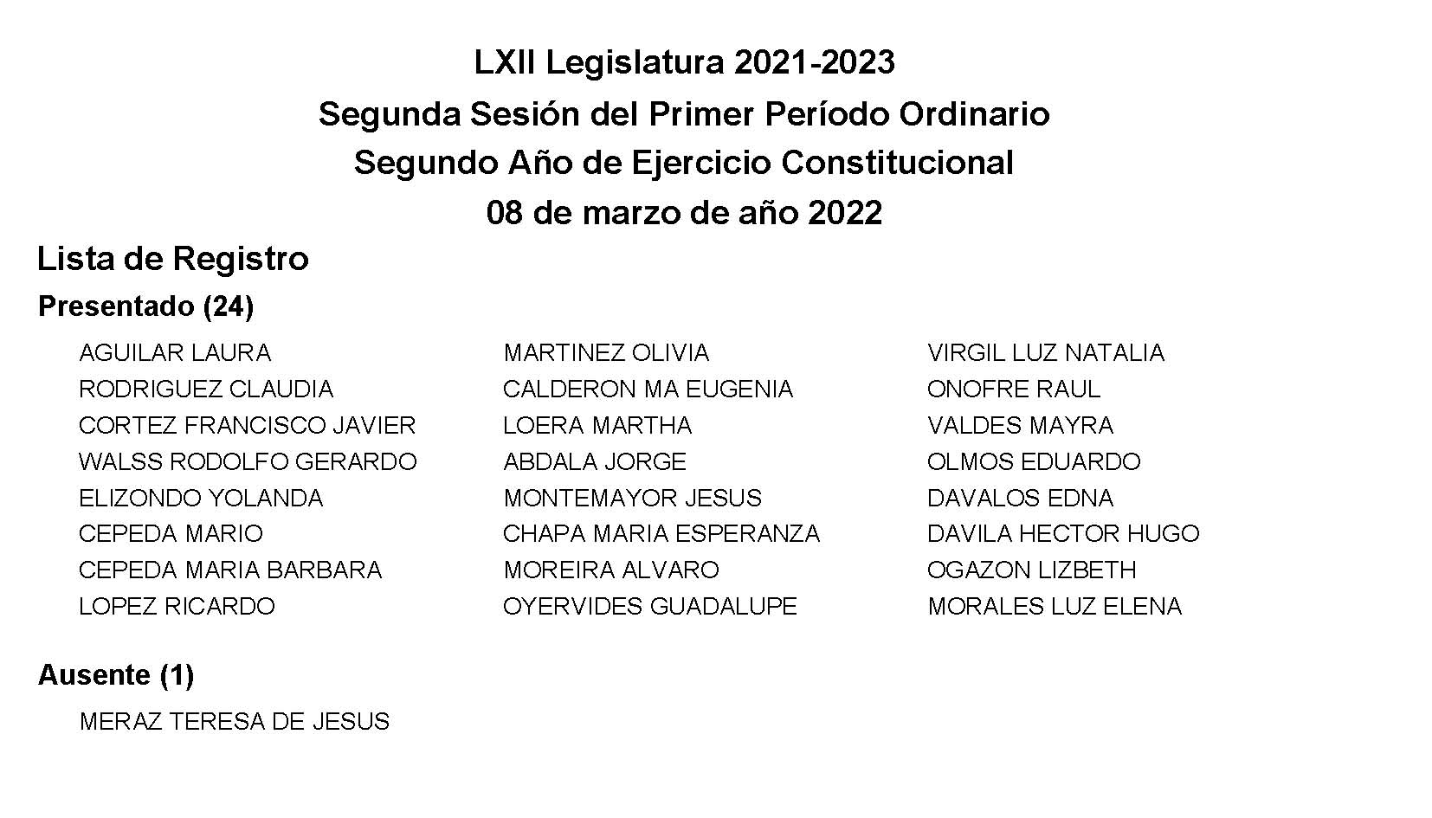
Diputado Presidente Francisco Javier Cortez Gómez:
Muchas gracias, Diputada Secretaria.

Habiendo quórum, se declara abierta esta sesión y válidos los acuerdos que se aprueban en la misma.

A solicitud de esta Presidencia y con fundamento en el artículo 39 de la Ley Orgánica del Congreso se solicita la dispensa de la lectura del Orden del Día para esta sesión; de la Minuta de la sesión anterior; así como al Informe de correspondencia y documentación recibida por el Congreso del Estado, toda vez que los documentos referidos fueron dados a conocer a las y los integrantes de la Legislatura con oportunidad y que ya se encuentran contenidos íntegramente en la Gaceta Parlamentaria de la página del Congreso, por lo que dicha solicitud, así como el documento referido, se someten a su consideración.

No habiendo intervenciones, se somete a votación la referida propuesta de dispensa. Le solicito a la Diputada Secretaria Olivia Martínez Leyva tome nota de la votación e informe sobre el resultado.

Se abre el sistema.

Diputada Secretaria Olivia Martínez Leyva:
Diputado Presidente, le informo: 17 votos a favor; 0 en contra, 0 abstenciones.
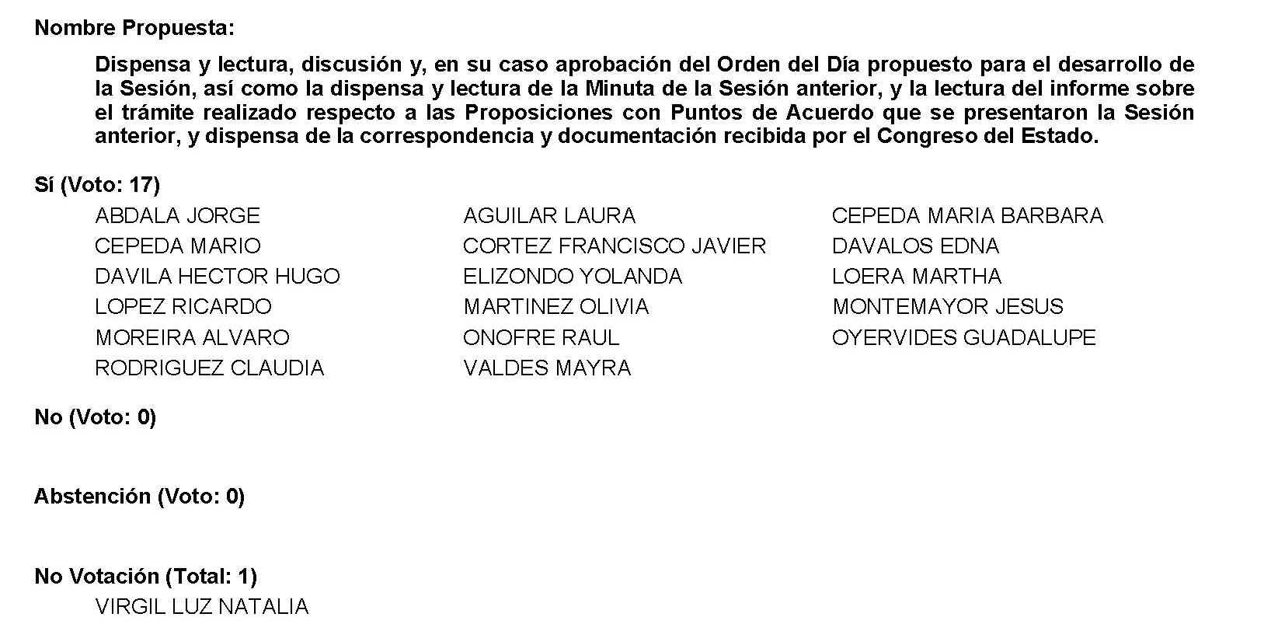
Diputado Presidente Francisco Javier Cortez Gómez:
Se aprueba por unanimidad la dispensa de la lectura los documentos; así como al Orden del Día de esta sesión; la Minuta de la sesión anterior y el Informe de correspondencia y documentación recibida por el Congreso del Estado.

Orden del Día de la Segunda Sesión del Primer Período Ordinario de Sesiones, del Segundo Año de Ejercicio Constitucional de la Sexagésima Segunda Legislatura del Congreso del Estado Independiente, Libre y Soberano de Coahuila de Zaragoza.

8 de marzo del año 2022.

1.- Lista de asistencia de las Diputadas y Diputados de la Sexagésima Segunda Legislatura del Congreso del Estado.

2.- Declaratoria de apertura de la Sesión.

3.- Lectura, Discusión y, en su caso aprobación del Orden del Día propuesto para el desarrollo de la Sesión.

4.- Lectura, discusión y, en su caso, aprobación de la Minuta de la sesión anterior

5.- Lectura del informe de correspondencia y documentación recibida por el Congreso del Estado.

6.- Lectura de Iniciativas de Diputadas y Diputados:

A.- Iniciativa con Proyecto de Decreto que presenta el Diputado Álvaro Moreira Valdés, conjuntamente con las Diputadas y los Diputados integrantes del Grupo Parlamentario “Miguel Ramos Arizpe”, del Partido Revolucionario Institucional, por la que se adiciona un último párrafo al artículo 280 de la Ley de Asentamientos Humanos, Ordenamiento Territorial y Desarrollo Urbano del Estado de Coahuila de Zaragoza, y se reforma la fracción XII y se adiciona la fracción XIII del artículo 10 de la Ley de Vivienda para el Estado de Coahuila de Zaragoza, En relación a promover desde los municipios acciones que ayuden a los coahuilenses que, debido a un siniestro o desastre natural, tengan que realizar obras de construcción o remodelación sobre sus viviendas a fin de recuperar su derecho que ha sido vulnerado.

7.- Lectura, discusión y, en su caso, aprobación de Dictámenes en cartera:

A.- Dictamen de la Comisión de Hacienda, con relación a la Iniciativa de Decreto planteada por el Ejecutivo del Estado por el que se reforman el segundo y tercer párrafo del artículo 41, así como el artículo 44 de la Ley de Hacienda para el Estado de Coahuila de Zaragoza.

8.- Proposiciones de Grupos Parlamentarios, Fracciones Parlamentarias y Diputadas y Diputados:

A.- Proposición con Punto de acuerdo presenta la Diputada Edna Ileana Dávalos Elizondo, conjuntamente las Diputadas y Diputados integrantes del Grupo Parlamentario “Miguel Ramos Arizpe”, del Partido Revolucionario Institucional, “A fin de exhortar a Caminos y Puentes Federales (CAPUFE), para que instale los reductores de velocidad en el tramo los chorros, previamente acordados con el Ayuntamiento de Arteaga, además, se solicita a la guardia nacional mantenga las unidades de la división de caminos de forma permanente en dicho tramo, con el objetivo de prevenir siniestros viales. Así mismo, se exhorta a la Secretaría de Hacienda y Crédito Público y a la Secretaría de Comunicaciones y Transportes para que se retome la rectificación del tramo”.
De urgente y Obvia Resolución

B.- Proposición con Punto de Acuerdo que presenta la Diputada Lizbeth Ogazón Nava, conjuntamente con las Diputadas y el Diputado integrantes del Grupo Parlamentario “Movimiento de Regeneración Nacional” (MORENA), “Para que se envíe atento exhorto a la Diputada Luz Elena Guadalupe Morales Nuñez, a la Universidad Autonoma de Coahuila, a la Universidad Autónoma del Noreste así como al Colectivo mujeres Dueñas de Nuestra Historia para cambiar el día de la firma del convenio “Evolución Legislativa de los Derechos de las Mujeres”. con el fin de respetar el paro nacional al que estamos convocadas del 9 Ninguna se Mueve“.
De urgente y Obvia Resolución

C.- Proposición con Punto de acuerdo que presenta la Diputada Mayra Lucila Valdés González, conjuntamente con la Diputada y el Diputado integrantes del Grupo Parlamentario “Carlos Alberto Páez Falcón”, del Partido Acción Nacional, “Mediante el cual propone a esta Asamblea Legislativa, envíe un atento exhorto a Agustín Ibáñez Perusquía, titular de Procuraduría Federal del Consumidor en Coahuila, para que dé instrucciones a su personal de inspeccionar las estaciones de servicio de gasolinas, que se tomen muestras y se aseguren que la gasolina que se vende en Coahuila cumpla con los lineamientos y normas necesarias para que los vehículos automotores tengan un adecuado funcionamiento; al igual que se apliquen las sanciones pertinentes a todas aquellas que incumplan con los requisitos establecidos para su venta y operación”.
De urgente y Obvia Resolución
D.- Proposición con Punto de Acuerdo que presenta la Diputada Yolanda Elizondo Maltos, de la Fracción Parlamentaria “Evaristo Pérez Arreola”, del Partido Unidad Democrática de Coahuila, “Por el que se exhorta respetuosamente a la Junta de Gobierno para que el nombre de la profesora Argentina Blanco Fuentes, sea inscrito en el muro del salón del Pleno de este Congreso del Estado de Coahuila, como reconocimiento por ser la primera Diputada Federal por Coahuila y a los años de lucha por la igualdad de los derechos y su papel en la construcción política del país y del Estado
De urgente y Obvia Resolución

E.- Proposición con Punto de Acuerdo que presenta la Diputada Claudia Elvira Rodríguez Márquez de la Fracción Parlamentaria “Mario Molina Pasquel” del Partido Verde Ecologista de México, “Con el objeto de exhortar de manera respetuosa al Gobierno del Estado a través de la Secretaría de Salud en coordinación con los 38 Municipios, para que en el ámbito de sus atribuciones y con respeto a su autonomía, lleve a cabo un programa de capacitación para los elementos de seguridad pública municipal, con el fin de apoyar a la ciudadanía que tenga personas con trastornos mentales en el estado”.
De urgente y Obvia Resolución

F.- Proposición con Punto de Acuerdo que presenta el Diputado Jesús María Montemayor Garza, conjuntamente con las Diputadas y Diputados integrantes del Grupo Parlamentario “Miguel Ramos Arizpe”, del Partido Revolucionario Institucional, “Mediante el que se envía un atento exhorto tanto a la Comisión Nacional de Agua (CONAGUA), como a la Procuraduría Federal de Protección al Ambiente (PROFEPA), a fin de que de manera conjunta y coordinada, hagan las visitas de inspección necesarias para realizar una investigación que esclarezca la situación inusual de escurrimiento de agua que recién se presentó en el Rio Sabinas del Municipio de Múzquiz, Coahuila”.
De urgente y Obvia Resolución

G.- Proposición con Punto de Acuerdo que presenta la Diputada Laura Francisca Aguilar Tabares, conjuntamente con las Diputadas y el Diputado integrantes del Grupo Parlamentario “Movimiento de Regeneración Nacional” (MORENA), “Para que se envíe un atento exhorto a los 38 Ayuntamientos de Coahuila en coordinación con los Sistemas de Desarrollo Integral para la Familia (DIF), para que amplíen sus servicios directamente en las comunidades con campañas y talleres para el fortalecimiento y empoderamiento de niñas y adolescentes, orientadas al autocuidado y prevención de la violencia con una perspectiva de género”.
De urgente y Obvia Resolución

H.- Proposición con Punto de Acuerdo que presenta el Diputado Rodolfo Gerardo Walss Aurioles, conjuntamente con las Diputadas integrantes del Grupo Parlamentario “Carlos Alberto Páez Falcón” del Partido Acción Nacional, “Con objeto de que este H. Congreso solicite al Gobernador del Estado, Miguel Ángel Riquelme Solís, que cumpla a la brevedad con los diversos compromisos salariales a los integrantes de las corporaciones policiacas del Estado, de acuerdo al compromiso público hecho por él mismo desde el año 2020”.
De urgente y Obvia Resolución

I.- Proposición con Punto de Acuerdo que presenta la Diputada Claudia Elvira Rodríguez Márquez de la Fracción Parlamentaria “Mario Molina Pasquel” del Partido Verde Ecologista de México, “Con el objeto de exhortar de manera respetuosa al Gobierno Federal a través de la Procuraduría Federal de protección al Ambiente (PROFEPA), la Secretaría de Medio Ambiente del Estado (SEMA), Procuraduría de Protección al Ambiente Coahuila (PROPAEC), para que se garantice las medidas de seguridad ambiental a la población Coahuilense, después de un daño ambiental provocado por empresa “Met-Mex Peñoles S.A. de C.V.” ubicada en Torreón Coahuila, llevando a cabo una revisión y supervisión constante en base al grado de contaminación y el posible impacto de riesgo ambiental provocado en el Estado”.
De urgente y Obvia Resolución

J.- Proposición con Punto de acuerdo presenta el Diputado Álvaro Moreira Valdés, conjuntamente las Diputadas y Diputados integrantes del Grupo Parlamentario “Miguel Ramos Arizpe”, del Partido Revolucionario Institucional, “Con el objeto de exhortar a la Titular de la Secretaría de Educación Pública del Gobierno Federal para que, en uso de sus atribuciones y competencias, realice las medidas normativas y operativas necesarias para la reincorporación de las escuelas a tiempo completo, a través de la asignación de los componentes “Ampliación de la Jornada Escolar” y “Servicio de Alimentación” dentro del programa “La Escuela es Nuestra”.

K.- Proposición con Punto de Acuerdo que presenta la Diputada Lizbeth Ogazón Nava, conjuntamente con las Diputadas y el Diputado integrantes del Grupo Parlamentario “Movimiento de Regeneración Nacional” (MORENA),
“Con objeto de que la Comisión de Gobernación, Puntos Constitucionales y Justicia, rinda un informe detallado de la omisión de pronunciarse al respecto de la Iniciativa con proyecto de decreto presentada por la suscrita el pasado 14 de septiembre del año 2021 y que esta misma sea discutida ante el Pleno de este Congreso en armonía al artículo 129 de la Ley Orgánica”.
De urgente y Obvia Resolución

L.- Proposición con Punto de Acuerdo que presenta el Diputado Rodolfo Gerardo Walss Aurioles, conjuntamente con las Diputadas integrantes del Grupo Parlamentario “Carlos Alberto Páez Falcón” del Partido Acción Nacional, “Con objeto de que este H. Pleno envíe un atento exhorto al Ayuntamiento de Torreón, Coahuila, para que cumpla con la designación del Titular de Protección Civil, así como con las obligaciones que la ley le impone en materia de prevención y auxilio en caso de emergencias y desastres que ocurren en su jurisdicción, como el sucedido en la Empresa Peñoles”.
De urgente y Obvia Resolución

M.- Proposición con Punto de Acuerdo que presenta la Diputada Lizbeth Ogazón Nava, conjuntamente con las Diputadas y el Diputado integrantes del Grupo Parlamentario “Movimiento de Regeneración Nacional” (MORENA), “Para que se envíe exhorto a los Cabildos Municipales de Ramos Arizpe y Arteaga con el fin de que se mejore la vialidad, señalización y convergencia del Libramiento Oscar Flores Tapia”.

N.- Proposición con punto de acuerdo que presenta la Diputada Luz Natalia Virgil Orona, conjuntamente con la Diputada y el Diputado integrantes del Grupo Parlamentario, “Carlos Alberto Páez Falcón”, del Partido Acción Nacional, “Con objeto de que este H. Pleno solicite a los organismos e Institutos que se enlistan en la presente proposición, se sirvan informar a este Poder Legislativo los motivos y las justificaciones legales para haber incrementado sus gastos en servicios personales, tal y como lo detalla la ASE en el documento “Informe 2022 de la Evaluación del Proceso Presupuestal”.
De urgente y Obvia Resolución

Ñ.- Proposición con Punto de Acuerdo que presenta la Diputada Laura Francisca Aguilar Tabares, conjuntamente con las Diputadas y el Diputado integrantes del Grupo Parlamentario “Movimiento de Regeneración Nacional” (MORENA), “Para que se envíe un atento exhorto a la Secretaria de Ecología y Medio Ambiente del Estado de Coahuila, así como a la Dirección de Protección Civil y Dirección de Ecología y del Medio Ambiente del Municipio de Torreón, para que informen sobre el incidente ocasionado por una fuga de trióxido de azufre”.
De urgente y Obvia Resolución

O.- Proposición con Punto de Acuerdo que presenta la Diputada Luz Natalia Virgil Orona, conjuntamente con los Diputados integrantes del Grupo Parlamentario “Carlos Alberto Páez Falcón”, del Partido Acción Nacional, “Con objeto de que este H. Pleno solicite al Presidente de la Mesa Directiva que proceda a realizar lo conducente en los términos de lo establecido en el artículo 129 de nuestra Ley Orgánica, respecto de todas las proposiciones con puntos de acuerdo e iniciativas que no han sido dictaminadas dentro del plazo legal”.
De urgente y Obvia Resolución

P.- Proposición con Punto de acuerdo presenta la Diputada Olivia Martínez Leyva, conjuntamente las Diputadas y Diputados integrantes del Grupo Parlamentario “Miguel Ramos Arizpe”, del Partido Revolucionario Institucional, “Con el objeto de exhortar a la Secretaría del Bienestar para que a través de los medios que estimen necesarios, se garantice el correcto y fácil funcionamiento de los denominados “Bancos del Bienestar”.

Q.- Proposición con Punto de Acuerdo que presenta el Diputado Francisco Javier Cortez Gómez, conjuntamente con las Diputadas integrantes del Grupo Parlamentario “Movimiento de Regeneración Nacional” del Partido MORENA, “Con objeto de solicitar la intervención de diversas autoridades de los Tres Órdenes de Gobierno en relación con la violación a los derechos humanos de familias migrantes asentadas en colonias irregulares del sur poniente de la Ciudad de Saltillo, Coahuila”.

R.- Proposición con Punto de acuerdo presenta la Diputada Olivia Martínez Leyva, conjuntamente con las Diputadas y Diputados integrantes del Grupo Parlamentario “Miguel Ramos Arizpe”, del Partido Revolucionario Institucional, “Con el objeto de exhortar a la Secretaría de Agricultura y Desarrollo Rural, para que fortalezca los mecanismos que impulsan el sector agroindustrial en el norte del País, a fin de fomentar el desarrollo económico y las buenas relaciones comerciales de México”.

9.- Agenda Política:

A.- Pronunciamiento que presenta la Diputada Martha Loera Arámbula, conjuntamente con las Diputadas y Diputados integrantes del Grupo Parlamentario “Miguel Ramos Arizpe”, del Partido Revolucionario Institucional, “Con el objeto de reconocer al Ejecutivo Estatal por obtener 100 de calificación en la evaluación del proceso presupuestal para el 2022”.

B.- Pronunciamiento que presenta la Diputada Lizbeth Ogazón Nava, conjuntamente con las Diputadas y el Diputado del Grupo Parlamentario “Movimiento de Regeneración Nacional”, del Partido MORENA, “Con relación al Día Internacional de la Mujer”.

C.- Pronunciamiento que presenta la Diputada Mayra Lucila Valdés González, conjuntamente con la Diputada y el Diputado integrantes del Grupo Parlamentario “Carlos Alberto Páez Falcón”, del Partido Acción Nacional. “Con motivo del Día Internacional de la Mujer”.

D.- Pronunciamiento que presenta la Diputada Yolanda Elizondo Maltos de la Fracción Parlamentaria “Evaristo Pérez Arreola” del Partido unidad Democrática de Coahuila. “Sobre el conflicto armado entre Rusia y Ucrania”.

E.- Pronunciamiento que presenta, la Diputada Claudia Elvira Rodríguez Márquez de la Fracción Parlamentaria “Mario Molina Pasquel” del Partido Verde Ecologista de México, “Con relación al 08 de marzo, Día Internacional de la Mujer”.

F.- Pronunciamiento que presenta la Diputada María Bárbara Cepeda Beohringer, conjuntamente con las Diputadas y Diputados integrantes del Grupo Parlamentario “Miguel Ramos Arizpe”, del Partido Revolucionario Institucional, “En reconocimiento al acuerdo firmado “Mejora Coahuila”, a través del cual se suma la voluntad de los 38 Municipios del Estado, empresarios y organismos de la sociedad civil, mediante el cual se busca mejorar la calidad de vida de todas y todos los Coahuilenses”.

G.- Pronunciamiento que presenta el Diputado Francisco Javier Cortez Gómez, conjuntamente con las Diputadas del Grupo Parlamentario Movimiento de Regeneración Nacional, del Partido MORENA, “En relación con la iniciativa de reforma eléctrica planteada por el Titular del Ejecutivo Federal, Lic. Andrés Manuel López Obrador”.

H.- Pronunciamiento que presenta la Diputada Olivia Martínez Leyva, conjuntamente con las Diputadas y Diputados integrantes del Grupo Parlamentario “Miguel Ramos Arizpe”, del Partido Revolucionario Institucional, “Para reconocer la buena labor que el Gobierno del Estado ha realizado a fin de mantener finanzas sólidas en la entidad”.

I.- Pronunciamiento que presenta la Diputada Laura Francisca Aguilar Tabares, conjuntamente con las Diputadas y el Diputado del Grupo Parlamentario “Movimiento de Regeneración Nacional”, del Partido MORENA, “En relación al Día Internacional de la Mujer. Mujeres que luchan con causa”.

10.- Clausura de la Sesión y citatorio para la próxima Sesión.

MINUTA DE LA PRIMERA SESIÓN DEL PRIMER PERÍODO ORDINARIO DE SESIONES, DEL SEGUNDO AÑO DE EJERCICIO CONSTITUCIONAL DE LA SEXAGÉSIMA SEGUNDA LEGISLATURA DEL CONGRESO DEL ESTADO INDEPENDIENTE, LIBRE Y SOBERANO DE COAHUILA DE ZARAGOZA.

En la Ciudad de Saltillo, Coahuila de Zaragoza, en el Salón de Sesiones del Congreso del Estado Independiente, Libre y Soberano de Coahuila de Zaragoza, siendo las 11:00 horas, con 13 minutos, del día 1 de marzo del año 2022, dio inicio la sesión con la asistencia de 19 de 25 de los integrantes de la Sexagésima Segunda Legislatura del Congreso del Estado.

La Presidencia declaró abierta la sesión y válidos los acuerdos que en ella se tomaran.

La Presidencia puso a consideración la dispensa de la lectura y la aprobación del orden del día, aprobándose por unanimidad de votos.

La Presidencia llevó a cabo la declaratoria de apertura del Primer Período Ordinario de Sesiones del Segundo Año de Ejercicio Constitucional de la Sexagésima Segunda Legislatura del Congreso del Estado.

La Presidencia puso a consideración la dispensa y aprobación de la última minuta de la sesión celebrada en el Segundo Período Ordinario de Sesiones del Primer Año de Ejercicio Constitucional de la Sexagésima Segunda Legislatura del Congreso del Estado, y del informe de correspondencia y documentación recibida por el Congreso del Estado, aprobándose por unanimidad de votos ambos documentos.

La Diputada María Bárbara Cepeda Boehringer, rindió ante el Pleno del Congreso el Informe de los trabajos desarrollados por la Diputación Permanente del Primer Período del Segundo Año de Ejercicio Constitucional de la Sexagésima Segunda Legislatura del Congreso del Estado.

En breves momentos se presentaron los legisladores que no pasaron lista al inicio de la sesión, presentándose finalmente la totalidad de los integrantes de la Legislatura.

Sin otro asunto que tratar, la Presidencia declaró terminada la sesión, siendo las 11:00 horas, con 17 minutos, del mismo día, citando al Pleno a la segunda Sesión, que se llevaría a cabo a las 11:00 horas, del martes 8 de marzo del presente año.

PRESIDENTE DE LA MESA DIRECTIVA

DIP. FRANCISCO JAVIER CORTEZ GÓMEZ

DIP. MARÍA EUGENIA GUADALUPE CALDERÓN AMEZCUA  SECRETARIA | DIP. LAURA FRANCISCA AGUILAR TABARES  SECRETARIA

Informe de correspondencia y documentación recibida por el H. Congreso del Estado.

08 de marzo del 2022.

1.- Oficio suscrito por el C. Alfonso Danao de la Peña Villarreal, mediante el cual hace una petición a este H. Congreso del Estado de Coahuila de Zaragoza.

Túrnese a la Comisión de Salud, Medio Ambiente, Recursos Naturales y Agua.

2.- Oficio suscrito por el C. Mario Humberto González Vela, Presidente Municipal del R. Ayuntamiento de Villa Unión, Coahuila de Zaragoza, mediante el cual solicita reiniciar el trámite para enajenar a título gratuito los lotes de terreno con superficie total de 10,112.31 metros cuadrados, ubicados en la colonia “Héroes del 4 de abril” de dicho municipio, para regularizarlos a favor de sus actuales poseedores.

Túrnese a la Comisión de Finanzas.

3.- Oficio suscrito por el C. Armando Javier Rubio Pérez, Subsecretario de Ingresos y Crédito de la Secretaría de Finanzas del Gobierno del Estado de Coahuila de Zaragoza, mediante el cual adjunta la deuda pública del estado al cierre del mes de febrero del 2022.

Túrnese a la Comisión de Auditoría Gubernamental y Cuenta Pública.

Diputado Presidente Francisco Javier Cortez Gómez:
A continuación, esta Presidencia informa que el Diputado que presentó iniciativa y que se encuentra consignada en el Punto 6 A del Orden del Día previamente aprobado, solicitó que se dispense la lectura de la misma, toda vez que la referida iniciativa se encuentra íntegramente contenida en la Gaceta Parlamentaria de la página del Congreso, por lo que dicha solicitud se somete a su consideración.

No habiendo intervenciones, se somete a votación la solicitud de dispensa, pidiéndose a las Diputadas y Diputados presentes que mediante el sistema electrónico emitamos nuestro voto y a la Diputada Secretaria María Bárbara Cepeda Boehringer, que tome nota de la votación e informe sobre el resultado.

Diputada Secretaria María Bárbara Cepeda Boehringer:
Diputado Presidente, se informa que el resultado de la votación es el siguiente: 17 votos a favor; 0 votos en contra y 0 abstenciones.
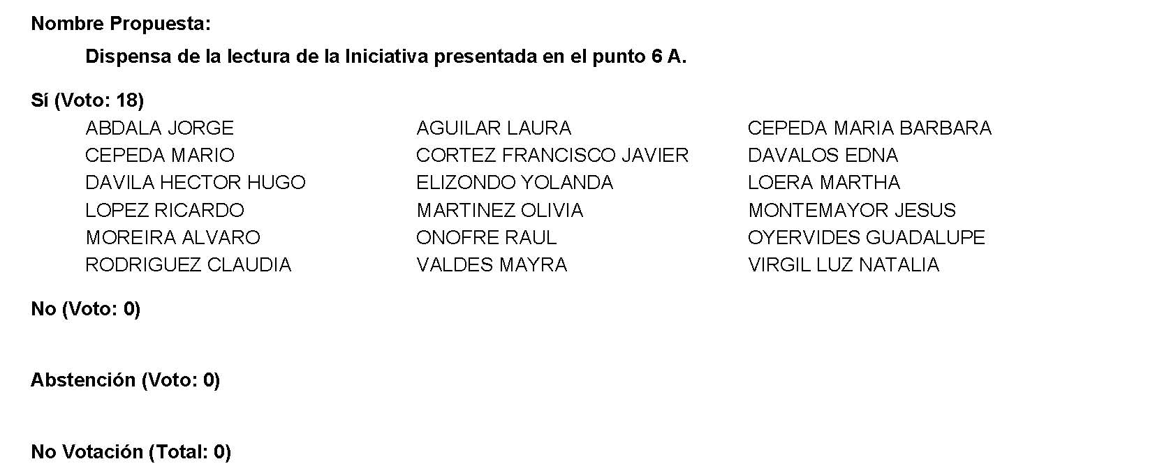
Diputado Presidente Francisco Javier Cortez Gómez:
Conforme al resultado de la votación, se aprueba por unanimidad la propuesta para la dispensa de la lectura de la siguiente iniciativa:

A).- Iniciativa con Proyecto de Decreto, por la que se adiciona un último párrafo al artículo 280 de la Ley de Asentamientos Humanos, Ordenamiento Territorial y Desarrollo Urbano del Estado de Coahuila de Zaragoza, y se reforma la fracción XII y se adiciona la fracción XIII del artículo 10 de la Ley de Vivienda para el Estado de Coahuila de Zaragoza.

INICIATIVA CON PROYECTO DE DECRETO QUE PRESENTA EL DIPUTADO ÁLVARO MOREIRA VALDÉS, CONJUNTAMENTE CON LAS DIPUTADAS Y LOS DIPUTADOS INTEGRANTES DEL GRUPO PARLAMENTARIO “MIGUEL RAMOS ARIZPE”, DEL PARTIDO REVOLUCIONARIO INSTITUCIONAL, POR LA QUE SE ADICIONA UN ÚLTIMO PÁRRAFO AL ARTÍCULO 280 DE LA LEY DE ASENTAMIENTOS HUMANOS, ORDENAMIENTO TERRITORIAL Y DESARROLLO URBANO DEL ESTADO DE COAHUILA DE ZARAGOZA, Y SE REFORMA LA FRACCIÓN XII Y SE ADICIONA LA FRACCIÓN XIII DEL ARTÍCULO 10 DE LA LEY DE VIVIENDA PARA EL ESTADO DE COAHUILA DE ZARAGOZA.

H. PLENO DEL CONGRESO DEL ESTADO
DE COAHUILA DE ZARAGOZA.
P R E S E N T E.-

El suscrito Diputado Álvaro Moreira Valdés, conjuntamente con las diputadas y los diputados integrantes del Grupo Parlamentario “Miguel Ramos Arizpe” del Partido Revolucionario Institucional, en ejercicio de las facultades que nos confieren el artículo 59 fracción I de la Constitución Política del Estado de Coahuila de Zaragoza, los artículos 21 fracción IV, 152 fracción I y 167 de la Ley Orgánica del Congreso del Estado Independiente, Libre y Soberano de Coahuila de Zaragoza, así como los artículos 16 fracción IV, 45 fracción IV, V y VI del Reglamento Interior y de Prácticas Parlamentarias del Congreso del Estado Independiente, Libre y Soberano de Coahuila de Zaragoza, nos permitimos someter a este H. Pleno del Congreso, la presente Iniciativa con Proyecto de Decreto por la que se adiciona un último párrafo al artículo 280 de la Ley de Asentamientos Humanos, Ordenamiento Territorial y Desarrollo Urbano del Estado de Coahuila de Zaragoza; y se reforma la fracción XII y se adiciona la fracción XIII del artículo 10 de la Ley de Vivienda para el Estado de Coahuila de Zaragoza, bajo la siguiente:

EXPOSICIÓN DE MOTIVOS

El derecho a una vivienda digna es aquel que tiene toda persona a tener un hogar seguro en el que pueda vivir en paz y dignidad, gozando de un espacio, seguridad, iluminación y ventilación, una infraestructura básica y una situación adecuada en relación con el trabajo y los servicios mínimos, todo ello a un costo razonable.

Reconocido en los artículos 4º de la Constitución Política de los Estados Unidos Mexicanos, el artículo 2º de la Ley de Vivienda, así como por diversos instrumentos internacionales como lo son la Declaración Americana de los Derechos y Deberes del Hombre (art. 11) y el Pacto Internacional de los Derechos Económicos, Sociales y Culturales (art. 11), el estado mexicano tiene el deber, a través de sus diversos órdenes de gobierno, de garantizar el ejercicio de este derecho humano, lo que puede efectuarse en dos modalidades:
- Financiamiento para programas o acciones de vivienda, consistente en que dependencias y entidades de gobierno lleven a cabo u otorguen financiamiento o insumos para la adquisición o mejoramiento de vivienda dirigidos a personas en situación de pobreza o vulnerabilidad.
- Otorgamiento de créditos hipotecarios, a través de organismos como el INFONAVIT y el FOVISSSTE.
Este enfoque del derecho a la vivienda adecuada permite comprender la vulnerabilidad a la que se expone cuando se presenta una situación de emergencia a causa de siniestro o desastre natural.
De acuerdo al Plan Estatal de Protección Civil 2017-2023, las características fisiográficas de nuestro estado lo hacen susceptible a la concurrencia de los cinco fenómenos de origen natural o antropogénico identificados por el sistema nacional de protección civil: geológicos, hidrometeorológicos, químico-tecnlógicos, sanitario-ecológicos y socio-organizativos. Cada uno de estos fenómenos puede provocar daño en las viviendas y a quienes las habitan.
De acuerdo a este mismo documento, durante el periodo 2004-2017, nuestro estado sufrió en múltiples ocasiones los embates de los fenómenos naturales. El total de los municipios ha sido escenario de fenómenos que dejaron daños importantes y, en algunos casos, pérdida de vidas. Los fenómenos más frecuentes son lluvias intensas, inundación y helada extrema.
De forma reciente, podemos señalar los incendios acontecidos en la Sierra de Arteaga (2021), que afectaron, al menos, a 120 familias y consumieron 23 viviendas. En Torreón, durante el mes de agosto del pasado año 2021, ocurrieron intensas lluvias y deslaves que afectaron a decenas de familias quienes, en pocos momentos, perdieron todas sus pertenencias. Un poco más atrás, en el año 2018, podemos citar los graves efectos de la inundiación de Piedras Negras, que dejó 2,500 viviendas afectadas.
Cuando ocurre un acontecimiento como este, sobre todo cuando se trata de un fenómeno extremo como huracanes, precipitaciones pluviales e inundaciones, por mencionar algunos, las labores de protección y atención que brinda el estado van mucho más allá de la mitigación de riesgos; también conlleva acciones encaminadas al restablecimiento de la población afectada a fin de sanar el componente social. Estas mismas medidas de intervención son requeridas cuando acontece un siniestro, entendido como una situación crítica y dañina generada por la incidencia de uno o más fenómenos perturbadores en un inmueble o instalación, afectado a quienes ahí habitan.
En efecto, el Programa Especial de Vivienda 2017-2023 de la actual administración estatal del gobernador Miguel Ángel Riquelme Solís, establece objetivos específicos para que los coahuilenses en situación de vulnerabilidad y con menos ingresos económicos tengan acceso a una vivienda digna, mejorando la calidad de los materiales con servicios básicos y proporcionando a sus habitantes certeza jurídica sobre su patrimonio.
Ahora bien, a nivel normativo es la Ley de Asentamientos Humanos, Ordenamiento Territorial y Desarrollo Urbano del Estado de Coahuila de Zaragoza la que dispone que toda construcción, restauración, reconstrucción, adaptación, demolición y ampliación de edificaciones requerirá de licencia previamente expedida por la unidad administrativa municipal, lo que se conoce como “licencias para construcción”.
Se trata de un documento indispensable para el inicio de la construcción de cualquier obra, siendo el medio por el que se autoriza a los propietarios o poseedores de un predio para construir, restaurar, ampliar, modificar, reparar o demoler una edificación o instalación.
Por su parte, el Código Financiero para los Municipios del Estado de Coahuila de Zaragoza es el ordenamiento que regula la actividad financiera municipal en la entidad, entre los que se incluye la obtención y administración de los ingresos percibidos por impuestos, derechos y contribuciones especiales, como lo son las licencias para construcción.
Cuando se presentan siniestros o fenómenos naturales que afectan la vivienda, la vida, la salud y otros derechos, es claro que las personas damnificadas se encuentran en situación de vulnerabilidad y son, por tanto, sujetos de especial protección, teniendo el estado y los municipios un deber de solidaridad frente a ellas.
Una de las medidas específicas que pueden implementarse a fin de atender a la comunidad afectada por los impactos de siniestros o eventos catastróficos, consiste en apoyar técnica y financieramente a las familias que residen en la unidad de vivienda que ha sufrido daño directo.
Ante ello, considerando que la administración municipal es la autoridad más inmediata a la población, que conoce el estado de las viviendas que sufren daño por estos fenómenos o siniestros, y que además tiene la posibilidad de constatar y dar fe de la veracidad de los hechos, se estima importante impulsar que se faciliten los trámites necesarios para iniciar los proyectos de construcción o remodelación de viviendas afectadas por estos sucesos, a partir de las licencias de construcción.
En ese sentido, la presente iniciativa tiene como propósito promover desde los municipios acciones que ayuden a los coahuilenses que, debido a un siniestro o desastre natural, tengan que realizar obras de construcción o remodelación sobre sus viviendas a fin de recuperar su derecho que ha sido vulnerado. Ello en un marco de respeto a la autonomía constitucional que en materia financiera y de gestión están revestidos.
En virtud de lo anterior, es que ponemos a consideración de este Honorable Pleno del Congreso del Estado para su revisión, análisis y, en su caso, aprobación la siguiente iniciativa de:

PROYECTO DE DECRETO

PRIMERO.- Se adiciona un último parrafo al artículo 280 de la Ley de Asentamientos Humanos, Ordenamiento Territorial y Desarrollo Urbano del estado de Coahuila de Zaragoza, para quedar como sigue:
Artículo 280. …
…
...
…
Los municipios, en el ámbito de sus respectivas competencias, promoverán acciones tendientes a reducir los costos que por este concepto se realicen en viviendas a causa de daños sufridos por siniestros o desastres natural.
SEGUNDO.- Se reforma la fracción XII y se adiciona la fracción XIII de la Ley de Vivienda para el estado de Coahuila de Zaragoza, para quedar como sigue:
ARTÍCULO 10. …
- A XI. …
- Promover apoyos en la obtención de licencias y permisos de construcción necesarios, en las obras que se realicen en viviendas a causa de daños sufridos por siniestros o desastres naturales;
- Las demás previstas en esta ley, en la Ley Federal y otras disposiciones aplicables.
T R A N S I T O R I O S

PRIMERO.- El presente decreto entrará en vigor al día siguiente de su publicación en el Periódico Oficial de Gobierno del Estado.

SEGUNDO.- Se derogan todas las disposiciones que se opongan al presente decreto.

A T E N T A M E N T E
Saltillo, Coahuila de Zaragoza, 08 de marzo de 2022

DIPUTADO ÁLVARO MOREIRA VALDÉS

CONJUNTAMENTE CON LAS DIPUTADAS Y LOS DIPUTADOS INTEGRANTES DEL GRUPO PARLAMENTARIO “MIGUEL RAMOS ARIZPE”, DEL PARTIDO REVOLUCIONARIO INSTITUCIONAL.
DIP. MARÍA EUGENIA GUADALUPE CALDERÓN AMEZCUA |  | DIP. MARÍA ESPERANZA CHAPA GARCÍA
DIP. JESÚS MARÍA MONTEMAYOR GARZA |  | DIP. JORGE ANTONIO ABDALA SERNA
DIP. MARÍA GUADALUPE OYERVIDES VALDÉZ |  | DIP. RICARDO LÓPEZ CAMPOS
DIP. RAÚL ONOFRE CONTRERAS |  | DIP. OLIVIA MARTÍNEZ LEYVA
DIP. EDUARDO OLMOS CASTRO |  | DIP. MARIO CEPEDA RAMÍREZ
DIP. HECTOR HUGO DÁVILA PRADO |  | DIP. LUZ ELENA GUADALUPE MORALES NÚÑEZ
DIP. EDNA ILEANA DÁVALOS ELIZONDO |  | DIP. MARTHA LOERA ARÁMBULA
DIP. MARÍA BÁRBARA CEPEDA BOEHRINGER

Túrnese a la Comisión de Desarrollo Social.

Diputado Presidente Francisco Javier Cortez Gómez:
A continuación, esta Presidencia informa que a solicitud de la Coordinadora de la Comisión de Hacienda, con fundamento en lo dispuesto en el artículo 63 de la Constitución Política del Estado de Coahuila de Zaragoza y en los artículos 39, 171, 172 y demás relativos de la Ley Orgánica del Congreso del Estado, ha solicitado la dispensa del trámite consignado en el artículo 215 y en el párrafo II del artículo 253 del ordenamiento legal antes invocado, así como la dispensa de la lectura de los considerandos y resultandos del dictamen consignado en el Punto 7 A del Orden del Día previamente aprobado y que solo sea leído el proyecto de decreto, toda vez que fue dado a conocer a las y los integrantes de esta Legislatura con anticipación y que ya se encuentra íntegramente contenido en la Gaceta Parlamentaria de la página del Congreso, por lo que dicha solicitud se somete a su consideración.

No habiendo intervenciones, se somete a votación la referida propuesta de dispensa, pidiéndose a los Diputados y Diputadas presentes que mediante el sistema electrónico emitamos nuestro voto y a la Diputada Olivia Martínez Leyva, que tome nota de la votación e informe sobre el resultado.

Se abre el sistema. Se cierra el sistema.

Diputada Secretaria Olivia Martínez Leyva:
Diputado Presidente, le informo: 17 votos a favor; 0 en contra; 0 abstenciones.
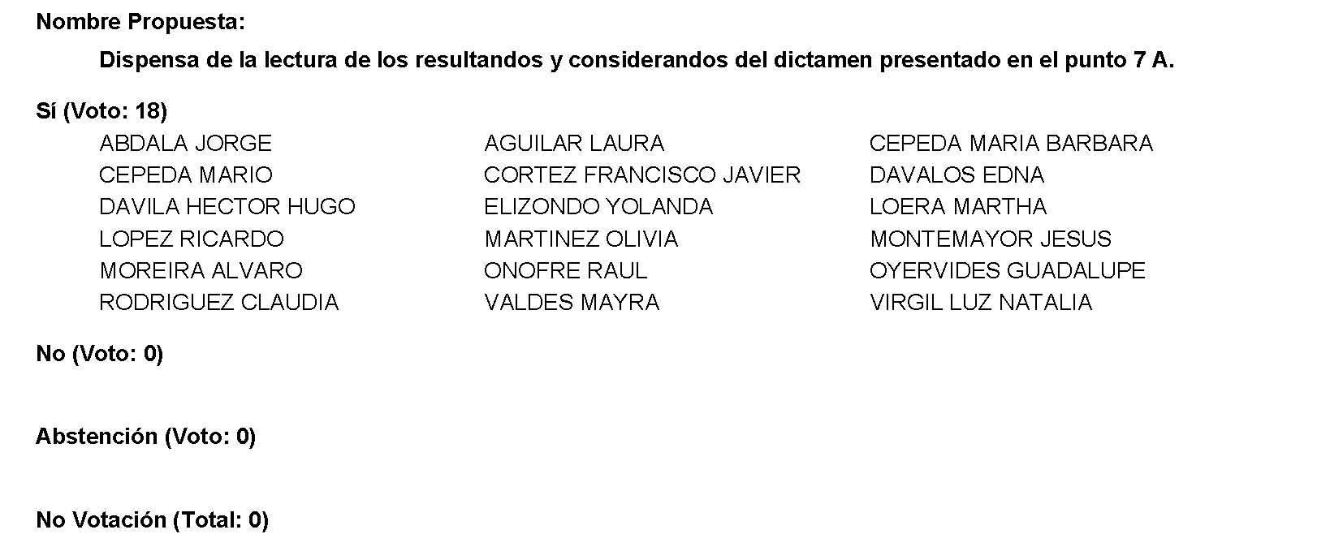
Diputado Presidente Francisco Javier Cortez Gómez:
Conforme al resultado de la votación, se aprueba por unanimidad la propuesta para la dispensa de la lectura del dictamen antes mencionado para que, en su caso, sea leído en los términos señalados anteriormente.

A continuación, le solicito por favor a la Diputada Secretaria María Bárbara Cepeda Boehringer que en la forma aprobada se sirva dar lectura al dictamen consignado en el Punto 7 A del Orden del Día.

Diputada Secretaria María Bárbara Cepeda Boehringer:

DICTAMEN de la Comisión de Hacienda de la Sexagésima Segunda Legislatura del Congreso del Estado, Independiente, Libre y Soberano de Coahuila de Zaragoza, con relación a la Iniciativa de Decreto planteada por el Ejecutivo del Estado por el que se reforman el segundo y tercer párrafo del artículo 41, así como el artículo 44 de la Ley de Hacienda para el Estado de Coahuila de Zaragoza.

RESULTANDO

PRIMERO. Que, en sesión celebrada por la Diputación Permanente del Congreso del Estado de fecha 10 del mes de agosto del año 2021, se dio cuenta de la Iniciativa de Decreto planteada por el Ejecutivo del Estado por el que se reforman el segundo y tercer párrafo del artículo 41, así como el artículo 44 de la Ley de Hacienda para el Estado de Coahuila de Zaragoza.

SEGUNDO. Que, por acuerdo del Presidente de la Diputación Permanente del Congreso del Estado, se acordó turnar a esta Comisión de Hacienda, la iniciativa a que se ha hecho referencia para efecto de estudio y dictamen; y

C O N S I D E R A N D O

PRIMERO. Que la Comisión de Hacienda, con fundamento en los artículos 82, 83, 88 fracción IV, 92, 116, 117, 119 y demás relativos a la Ley Orgánica del Congreso del Estado Independiente, Libre y Soberano de Coahuila de Zaragoza, es competente para emitir el presente dictamen.

SEGUNDO. Que la iniciativa se sustentó en la siguiente exposición de motivos.

TERCERO. Con fecha 25 de noviembre de 2011, se publicó en el Periódico Oficial del Gobierno del Estado de Coahuila de Zaragoza, la Ley de Hacienda para el Estado de Coahuila de Zaragoza, cuyo objeto es regular los ingresos de la Hacienda Pública del Estado de Coahuila de Zaragoza, estableciendo los diversos conceptos tributarios por los que los habitantes del Estado, estarán obligados a contribuir al gasto público de la Entidad Federativa.

Desde la promulgación de dicha Ley, se estableció en el Capítulo Sexto, del Título II, el Impuesto por Remediación Ambiental en la Extracción de Materiales Pétreos, señalándose en la Exposición de Motivos, lo siguiente:

“1.3.- Impuesto sobre la remediación ambiental por la extracción de materiales pétreos. Los Materiales Pétreos son elementos naturales o adaptados por el hombre, que sirven como base para la elaborar componentes de una obra civil o arquitectónica, formados por solidificaciones de materiales fundidos, que se encuentren en la corteza terrestre.

La extracción y explotación de los materiales pétreos, incluso en ocasiones de manera clandestina y sin consideración a las consecuencias que se pueden presentar, ha generado inconformidad sobre todo, para aquellos habitantes que ven mermado su entorno como consecuencia directa de la explotación de estos recursos minerales, que traen por efecto la destrucción del suelo en grandes áreas, la interrupción del flujo natural del agua y superficiales, así como la contaminación de éstas, alterando los ecosistemas, por lo que es necesario obtener recursos que permitan remediar los efectos generados en el equilibrio ecológico en las áreas donde se ubican los yacimientos, de tal forma que los contribuyentes que se dedican a esta actividad no lo hagan sin regulación y sin límites.”

En este sentido se estableció que el objeto de este impuesto, lo constituía la extracción, explotación o aprovechamiento a cielo abierto en el territorio del Estado de Coahuila de Zaragoza, de materiales pétreos, así como los productos derivados de estos que se precisan en la Ley, que no sean concesibles por la Federación y que constituyan depósitos de igual naturaleza a los componentes de los terrenos. Por lo tanto, los sujetos de esta contribución lo constituyen las personas físicas y morales o unidades económicas que dentro del territorio del Estado extraigan, exploten o aprovechen los materiales pétreos y los derivados a que se refiere la Ley.

La base del impuesto la constituye el volumen de materiales pétreos o de los derivados que se extraigan, exploten o aprovechen en territorio del Estado y se determinará conforme al volumen extraído. Por su parte la tasa del impuesto se constituye de la siguiente forma: Una tasa equivalente a 0.20 veces el salario mínimo general vigente en el Estado, por las calizas, arenas, gravas, puzolanas, tezontle, tepetate, arcillas que no requieran trabajos subterráneos, pizarra, turbas, arenas silíceas, mezclas de minerales no metálicos y otras sustancias terrosas; una tasa equivalente a 2.5 veces el salario mínimo general vigente en el Estado, por las piedras de construcción y adorno de mármol, travertinos y canteras; y una tasa de 5.0 veces el salario mínimo general vigente en el Estado, por las piedras de construcción y adorno de granito y ónix; debiendo efectuarse el pago de este impuesto en las instituciones de crédito o establecimientos autorizados de la jurisdicción en que se encuentre el predio, dentro de los primeros diecisiete días del mes siguiente en que ocurran las actividades a que se refiere el Artículo 41 de la Ley, mediante declaración que presentarán en las formas autorizadas por las autoridades fiscales.

Ahora bien, se propone reformar los párrafos segundo y tercero del artículo 41, de la Ley de Hacienda para el Estado de Coahuila de Zaragoza, a efecto de que formen parte del objeto del impuesto, la extracción, explotación o aprovechamiento de los agregados pétreos, las piedras, las piedras y sustrato o capa fértil, el caolín, las rocas, así como el material en greña.

Por otra parte, se propone reformar el artículo 44, de la Ley de Hacienda para el Estado de Coahuila de Zaragoza, a efecto de establecer cuotas diferenciadas en relación con el volumen de extracción que por metro cúbico de cada material se sustrae en el territorio del Estado de Coahuila de Zaragoza. Para tal efecto se tomó en consideración los Reportes sobre Licencia Anual de Extracción de Material Pétreo, que los contribuyentes que se dedican a esta actividad, solicitan ante la Secretaría del Medio Ambiente en el Estado. A su vez los montos reflejados en la tarifa por dicho impuesto, se expresan en Unidades de Medida y Actualización.

Lo anterior, con motivo de la reforma al inciso a) de la base II del artículo 41, al párrafo primero de la fracción VI del Apartado A del artículo 123 y a la adición de los párrafos sexto y séptimo al Apartado B del artículo 26 de la Constitución Política de los Estados Unidos Mexicanos vigente, en virtud del Decreto por el que se declara reformadas y adicionadas diversas disposiciones de la Constitución Política de los Estados Unidos Mexicanos, en materia de desindexación del salario mínimo, publicado en el Diario Oficial de la Federación el día 27 de enero de 2016.

CUARTO. Esta Comisión, considera importante que en esta Iniciativa se establezca los impuestos sobre la extracción y explotación de materiales pétreos ya que se establecen en el Capítulo Sexto, del Título II, el Impuesto por Remediación Ambiental en la Extracción de Materiales Pétreos, estableciendo diversos conceptos tributarios para regular los ingresos de la Hacienda Pública del Estado de Coahuila de Zaragoza.

Por los motivos que se exponen en los considerandos que anteceden, la Comisión de Hacienda estima que se reúnen los elementos de juicio necesario para elaborar el presente dictamen y una vez cumplido lo dispuesto por los Artículos 82, 83, 88 fracción IV, 92, 116, 117 y 119 de la Ley Orgánica del Congreso del Estado Independiente, Libre y Soberano de Coahuila de Zaragoza, los integrantes de la Comisión de Hacienda sometemos a consideración de este H. Congreso del Estado, para su estudio, discusión y en su caso, aprobación, el siguiente:

DECRETO POR EL QUE SE REFORMAN Y ADICIONAN DIVERSAS DISPOSICIONES DE LA LEY DE HACIENDA PARA EL ESTADO DE COAHUILA DE ZARAGOZA.

ARTÍCULO ÚNICO. Se reforman el segundo y tercer párrafo del artículo 41, así como el artículo 44, de la Ley de Hacienda para el Estado de Coahuila de Zaragoza para quedar como sigue:

ARTÍCULO 41. . . .

Se consideran materiales pétreos las piedras de construcción y de adorno, mármol, canteras, arenas, granito, gravas, pizarras, arcillas que no requieran trabajos subterráneos, calizas, puzolanas, turbas, arenas silíceas, ónix, travertinos, tezontle, tepetate, piedras dimensionadas o de cualquier otra especie que no sean preciosas conforme a lo señalado en el artículo 4 de la Ley Minera, mezclas de minerales no metálicos y las sustancias terrosas, y demás minerales o metálicos, así como los agregados pétreos, las piedras, las piedras y sustrato o capa fértil, el caolín, las rocas y el material en greña.

Para efectos de este artículo se consideran agregados pétreos, el material proveniente de la roca y se utiliza sin apenas sufrir transformaciones, regularmente se encuentran en forma de macizos rocosos o en depósitos no consolidados conteniendo fragmentos de distintos tamaños. Además, se consideran piedras preciosas, los señalados en el artículo 4 de la Ley Minera.

ARTÍCULO 44. El impuesto a que se refiere este capítulo se causará por cada metro cúbico que se extraiga de los materiales objeto de este impuesto, conforme a lo siguiente:

Material | Cuota
Piedras de construcción y de adorno de mármol, de granito y ónix. | 4.45 UMA
Cantera | 0.20 UMA
Arenas | 0.20 UMA
Gravas | 0.20 UMA
Pizarras | 4.45 UMA
Arcillas | 0.03 UMA
Arenas silíceas | 0.20 UMA
Travertinos | 4.45 UMA
Mezclas de minerales no metálicos | 0.20 UMA
Puzolanas | 0.20 UMA
Turbas | 0.20 UMA
Tezontle | 0.20 UMA
Tepetate | 0.20 UMA
Piedras dimensionadas no preciosas | 0.20 UMA
Caolín | 5.00 UMA
Rocas | 4.45 UMA
Piedras y sustrato o capa fértil | 0.12 UMA
Agregados pétreos | 0.20 UMA
Piedra | 0.17 UMA
Caliza | 0.11 UMA
Material en greña | 0.03 UMA

TRANSITORIOS

ARTÍCULO PRIMERO. El presente decreto entrará en vigor al día siguiente de su publicación.

ARTÍCULO SEGUNDO. Se derogan todas las disposiciones que se opongan al presente decreto.

ARTÍCULO TERCERO. Publíquese en el Periódico Oficial del Gobierno del Estado.

Congreso del Estado de Coahuila, en la ciudad de Saltillo, Coahuila de Zaragoza, a 02 de febrero de 2022.
POR LA COMISIÓN DE HACIENDA DE LA LXII LEGISLATURA

NOMBRE Y FIRMA | VOTO
Dip. María Guadalupe Oyervides Valdez  Coordinadora | X A FAVOR ABSTENCIÓN EN CONTRA
Dip. Laura Francisca Aguilar Tabares  Secretaria | X A FAVOR ABSTENCIÓN EN CONTRA
Dip. María Bárbara Cepeda Boehringer | X A FAVOR ABSTENCIÓN EN CONTRA
Dip. Álvaro Moreira Valdés. | X A FAVOR ABSTENCIÓN EN CONTRA
Dip. Raúl Onofre Contreras. | X A FAVOR ABSTENCIÓN EN CONTRA
Dip. Héctor Hugo Dávila Prado. | X A FAVOR ABSTENCIÓN EN CONTRA
Dip. Luz Natalia Virgil Orona. | X A FAVOR ABSTENCIÓN EN CONTRA
Dip. María Eugenia Calderón Amezcua | X A FAVOR ABSTENCIÓN EN CONTRA

Es cuanto.

Diputado Presidente Francisco Javier Cortez Gómez:
Gracias, Diputada Secretaria.

Esta Presidencia somete a consideración el dictamen que se acaba de leer. Se señala que el mismo será discutido y votado primero en lo general y luego en lo particular.

Si alguien desea intervenir, sírvase indicarlo mediante el sistema electrónico a fin de registrar su intervención. Asimismo, si alguien desea reservarse algún artículo para su discusión en lo particular, conforme a la Ley Orgánica del Congreso lo tendrá que hacer en su intervención en lo general.

No habiendo intervenciones, procederemos a votar el dictamen que se sometió a consideración. Las Diputadas y Diputados emitiremos nuestro voto mediante el sistema electrónico. Diputada Secretaria María Bárbara Cepeda Boehringer, sírvase tomar nota de la votación y una vez cerrado el registro de los votos informe sobre el resultado.

Se abre el sistema de votación. Se cierra el sistema.

Diputada Secretaria María Bárbara Cepeda Boehringer:
Diputado Presidente, el resultado de la votación es el siguiente: 19 votos a favor; 0 votos en contra y 0 abstenciones.
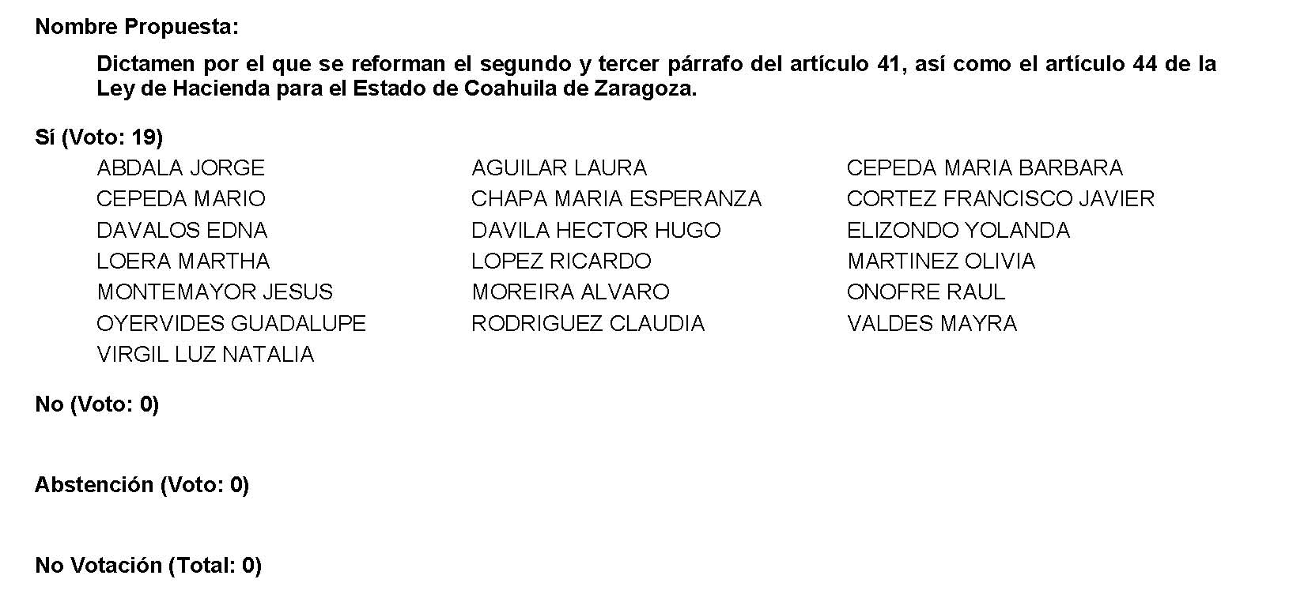
Diputado Presidente Francisco Javier Cortez Gómez:
Muchas gracias, Diputada Secretaria.

Conforme al resultado de la votación, se aprueba en general y en lo particular por unanimidad el dictamen y procédase a la formulación del decreto correspondiente, así como a su envío al Ejecutivo del Estado para su promulgación, publicación y observancia.

A continuación, se concede la palabra a la Diputada Edna Ileana Dávalos Elizondo para dar lectura a una proposición con Punto de Acuerdo que presenta y que se encuentra consignada en el Punto 8 A del Orden del Día aprobado.

Diputada Edna Ileana Dávalos Elizondo:
Con su permiso Diputado Presidente de la Mesa Directiva.

PROPOSICIÓN CON PUNTO DE ACUERDO QUE PRESENTA LA DIPUTADA EDNA ILEANA DAVALOS ELIZONDO EN CONJUNTO CON LAS DIPUTADAS Y LOS DIPUTADOS INTEGRANTES DEL GRUPO PARLAMENTARIO “MIGUEL RAMOS ARIZPE” DEL PARTIDO REVOLUCIONARIO INSTITUCIONAL, A FIN DE EXHORTAR A CAMINOS Y PUENTES FEDERALES (CAPUFE) PARA QUE INSTALE LOS REDUCTORES DE VELOCIDAD EN EL TRAMO LOS CHORROS, PREVIAMENTE ACORDADOS CON EL AYUNTAMIENTO DE ARTEAGA, ADEMÁS, SE SOLICITA A LA GUARDIA NACIONAL MANTENGA LAS UNIDADES DE LA DIVISIÓN DE CAMINOS DE FORMA PERMANENTE EN DICHO TRAMO, CON EL OBJETIVO DE PREVENIR SINIESTROS VIALES. ASÍ MISMO, SE EXHORTA A LA SECRETARÍA DE HACIENDA Y CRÉDITO PÚBLICO Y A LA SECRETARÍA DE COMUNICACIONES Y TRANSPORTES PARA QUE SE RETOME LA RECTIFICACIÓN DEL TRAMO.

H. PLENO DEL CONGRESO
DEL ESTADO DE COAHUILA DE ZARAGOZA.
PRESENTE. -

La suscrita Diputada Edna Ileana Dávalos Elizondo, conjuntamente con las demás Diputadas y Diputados integrantes del Grupo Parlamentario “Miguel Ramos Arizpe”, del Partido Revolucionario Institucional, con fundamento en lo dispuesto por los artículos 21 fracción VI, 179, 180, 181, 182 y demás relativos de la Ley Orgánica del Congreso del Estado de Coahuila de Zaragoza, así como los artículos 16 fracción IV, 47 fracción IV, V y VI del Reglamento Interior de Prácticas Parlamentarias del Congreso del Estado Libre e Independiente de Coahuila de Zaragoza, nos permitimos presentar ante esta Soberanía, la presente proposición con punto de acuerdo, solicitando que la misma sea considerada de urgente y obvia resolución con base a las siguientes:

CONSIDERACIONES

La misión de todo gobierno, entre otros aspectos, es garantizar la seguridad de su población. Construir la paz, desde aquella que se da a nivel de calle, hasta la que se presenta en grandes dimensiones, requiere de coordinación y prevención.

Hoy, Coahuila se ha blindado para que su ciudadanía pueda vivir en paz y seguridad, gracias a la labor coordinada entre los tres órdenes de gobierno, especialmente, gracias al impulso del Gobernador del Estado, Ingeniero Miguel Ángel Riquelme Solís.

La seguridad es un eje importante en esta administración, misma que no se ha limitado a la seguridad pública, pues también ha abarcado aspectos tan relevantes como la seguridad vial, a través de la infraestructura de calidad que permita que la ciudadanía llegue tranquila, sana y salva a sus hogares, en el menor tiempo posible, así como la agilidad para el transporte de los productos elaborados en territorio coahuilense.

A pesar del gran avance en la materia, aún existen áreas de oportunidad para dotar de mayor seguridad a la infraestructura carretera de la entidad, tal es el caso del tramo que va de los kilómetros 229 al 233 de la carretera federal número 57, mejor conocido como “los chorros” y que atraviesa la sierra de Arteaga.

Derivado del alto volumen de accidentes que se presentan en dicho tramo, en enero pasado presenté un exhorto ante la Diputación Permanente de este Congreso, mismo que fue aprobado como de urgente y obvia resolución, para solicitar la reparación de los señalamientos preventivos luminosos que alertan en caso de accidentes a quienes están por llegar a dicho tramo, así como que soliciten la presencia de la Guardia Nacional estuviese permanente, que se respete el límite de velocidad de los 60 kilómetros por hora.

Y si bien aún no se ha reparado en su totalidad la infraestructura los señalamientos preventivos luminosos, siguen sin repararse, se instaló un puesto temporal de la Guardia Nacional, que en coordinación con la policía municipal de Arteaga, realizan labores de prevención de accidentes, unos kilómetros antes del tramo los chorros, para que los vehículos particulares y de carga mantengan su velocidad dentro de los límites permitidos.

Cabe destacar, la labor de gestión de la Administración Municipal de Arteaga, encabezada por el Alcalde, Ramiro Durán García, para la instalación de unidades de la Guardia Nacional y de infraestructura carretera que permita transitar de forma segura por la carretera 57.

Es por ello, que me sumo al llamado del Alcalde Ramiro Durán y de nuestros representantes la Senadora Verónica Martínez García, el Diputado Jaime Bueno Zertuche y el Diputado Rodrigo Fuentes, para que a las autoridades correspondientes se les haga saber y mantengan de forma permanente las acciones para la prevención de accidentes trágicos, como los que lamentablemente han sucedido en los chorros, que han costado la vida de familias enteras y que han afectado a muchas más.

En primer término, el presente punto de acuerdo solicita a Caminos y Puentes Federales, entidad encargada de dicho tramo, que instale las boyas reductoras de velocidad y los señalamientos de tráfico para prevenir accidentes, toda vez que el pasado viernes 4 de marzo se cumplió con la fecha límite que la propia CAPUFE estableciera la instalación de dicha infraestructura, tras la solicitud realizada por parte del Ayuntamiento de Arteaga.

Además, solicitamos al comandante de la Guardia Nacional, General Luis Rodríguez Bucio, que las unidades de la división de caminos de dicho ente, ubicados previo al inicio del tramo de los chorros, se mantengan de forma permanente con sus operaciones de prevención de siniestros viales, pues se informó que en marzo se retirarían del lugar para dar paso a la instalación de un puesto del ejército, que si bien es necesario, no cuenta con las atribuciones para multar, por ejemplo, en caso de que los conductores excedan el límite de velocidad.

Por último, solicitamos a la Secretaría de Hacienda y Crédito Público, así como a la Secretaría de Comunicaciones y Transportes, para que a través de una partida extraordinaria, se comience con el proyecto de rectificación del tramo los chorros, de la carretera 57, pues en dicho tramo transitan más de 18 mil vehículos diarios que se enfrentan a 18 curvas, en una pendiente pronunciada dentro de un tramo de apenas 10 kilómetros.

Dicho proyecto, se presentó desde 2016 y se calculó que tendría un costo de entre mil y mil cien millones de pesos, pero con el cambio de administración federal la rectificación no fue retomado ni tomado en cuenta en los Presupuestos de Egresos de la Federación.

Con tales medidas, que van desde la prevención en el corto plazo con la instalación de la infraestructura vial para reducir la velocidad y la presencia de la Guardia Nacional, hasta aquellas dirigidas al largo plazo, como la rectificación del tramo de los chorros, garantizarán la seguridad de la ciudadanía en su tránsito por el estado e impulsarán la competitividad, puesto que se prevendrán pérdidas económicas en caso de los siniestros de vehículos de carga.

Por las razones antes expuestas, se presenta ante este Honorable Pleno, solicitando que sean tramitados como de urgente y obvia resolución los siguientes:

PUNTOS DE ACUERDO

PRIMERO.- Se exhorta a Caminos y Puentes Federales para que instale los reductores de velocidad en el tramo conocido como “los chorros” de la carretera federal 57, mismos que fueron acordados con el Ayuntamiento de Arteaga.

SEGUNDO.- Se solicita al comandante de la Guardia Nacional, General Luis Rodríguez Bucio, adscrito a la Secretaría de Seguridad y Protección Ciudadana, la presencia permanente de unidades de la división de caminos de dicho ente en los kilómetros previos al tramo de “los chorros” con el objetivo de que los conductores se mantengan dentro de los límites de velocidad.

TERCERO.- Se exhorta a la Secretaría de Hacienda y Crédito Público para que autorice una partida extraordinaria para que la Secretaría de Comunicaciones y Transportes retome la rectificación del tramo carretero comprendido entre los kilómetros 210 al 235 de la carretera federal 57 denominada “los chorros”.

A T E N T A M E N T E

Saltillo, Coahuila, a 8 de marzo de 2022.

DIP. EDNA ILEANA DÁVALOS ELIZONDO
DEL GRUPO PARLAMENTARIO “MIGUEL RAMOS ARIZPE”
DEL PARTIDO REVOLUCIONARIO INSTITUCIONAL.

CONJUNTAMENTE CON LAS DEMÁS DIPUTADAS Y DIPUTADOS INTEGRANTES DEL GRUPO PARLAMENTARIO “MIGUEL RAMOS ARIZPE” DEL PARTIDO REVOLUCIONARIO INSTITUCIONAL.

DIP. MARÍA EUGENIA GUADALUPE CALDERÓN AMEZCUA |  | DIP. MARÍA ESPERANZA CHAPA GARCÍA
DIP. JESÚS MARÍA MONTEMAYOR GARZA |  | DIP. JORGE ANTONIO ABDALA SERNA
DIP. MARÍA GUADALUPE OYERVIDES VALDÉZ |  | DIP. RICARDO LÓPEZ CAMPOS
DIP. RAÚL ONOFRE CONTRERAS |  | DIP. OLIVIA MARTÍNEZ LEYVA
DIP. EDUARDO OLMOS CASTRO |  | DIP. MARIO CEPEDA RAMÍREZ
DIP. HECTOR HUGO DÁVILA PRADO |  | DIP. LUZ ELENA GUADALUPE MORALES NÚÑEZ
DIP. MARÍA BARBARA CEPEDA BOHERINGER |  | DIP. MARTHA LOERA ARÁMBULA
DIP. ÁLVARO MOREIRA VALDÉS

Es cuanto.

Diputado Presidente Francisco Javier Cortez Gómez:
Se somete a votación la solicitud para que se considere de urgente y obvia resolución la proposición con Punto de Acuerdo que se acaba de leer. Diputada Secretaria Olivia Martínez Leyva, sírvase tomar nota e informar sobre el resultado de la votación.

Diputada Secretaria Olivia Martínez Leyva:
Diputado Presidente, el resultado de la votación es el siguiente: 18 votos a favor; 2 en contra; 0 abstenciones.
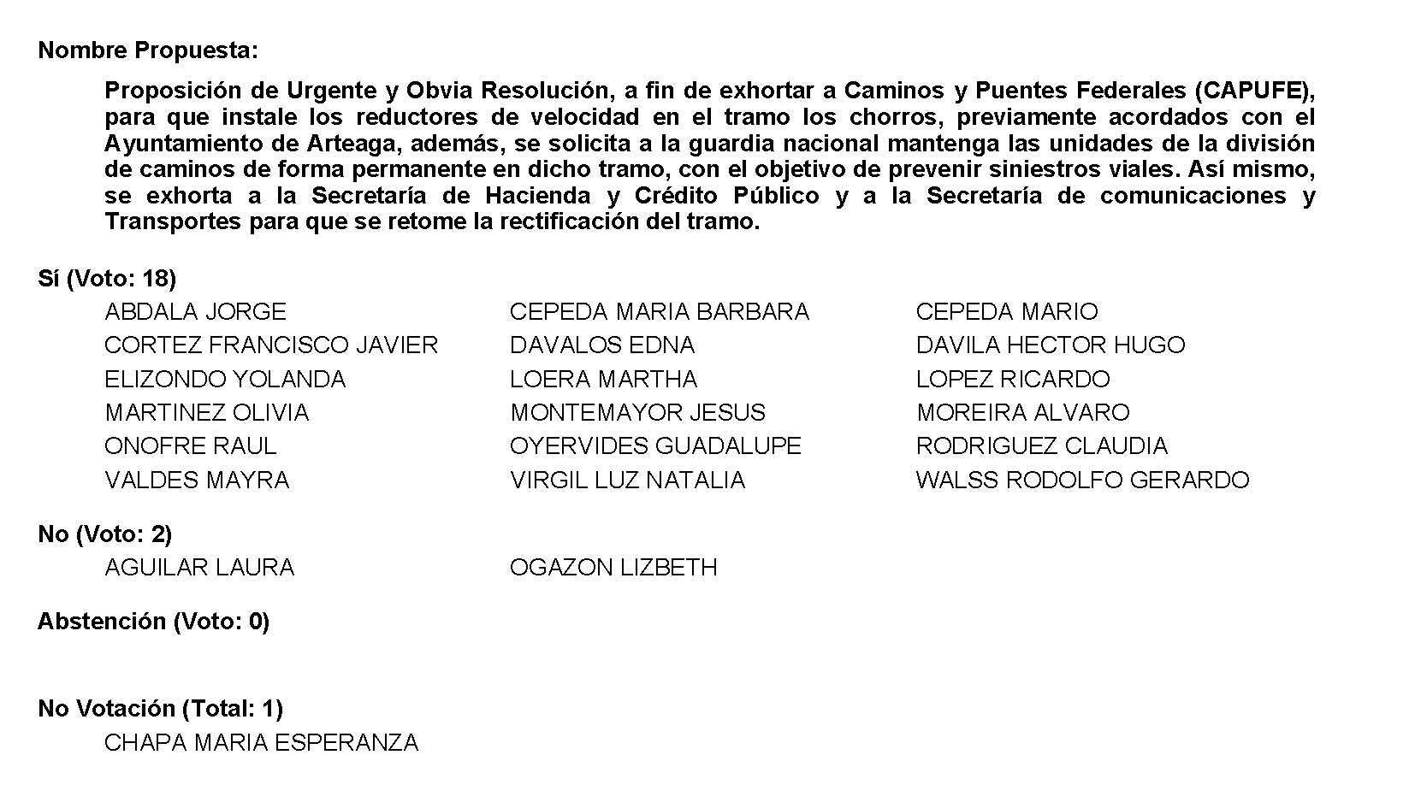
Diputado Presidente Francisco Javier Cortez Gómez:
Se aprueba por mayoría la solicitud para la proposición que se dio a conocer sea considerada de urgente y obvia resolución.

Se somete a consideración de las y los Diputados el Punto de Acuerdo contenido en la proposición. Si alguien desea intervenir, sírvase a indicarlo mediante el sistema electrónico a fin de registrar su intervención.

No habiendo intervenciones, procederemos a votar el Punto de Acuerdo que se sometió a consideración. Diputada Secretaria Olivia Martínez Leyva, tome nota de la votación y una vez cerrado el registro de los votos informe sobre el resultado.

Se abre el sistema de votación.

Diputada Secretaria Olivia Martínez Leyva:
Diputado Presidente, el resultado de la votación es el siguiente: 17 votos a favor, 2 en contra; 0 abstenciones.
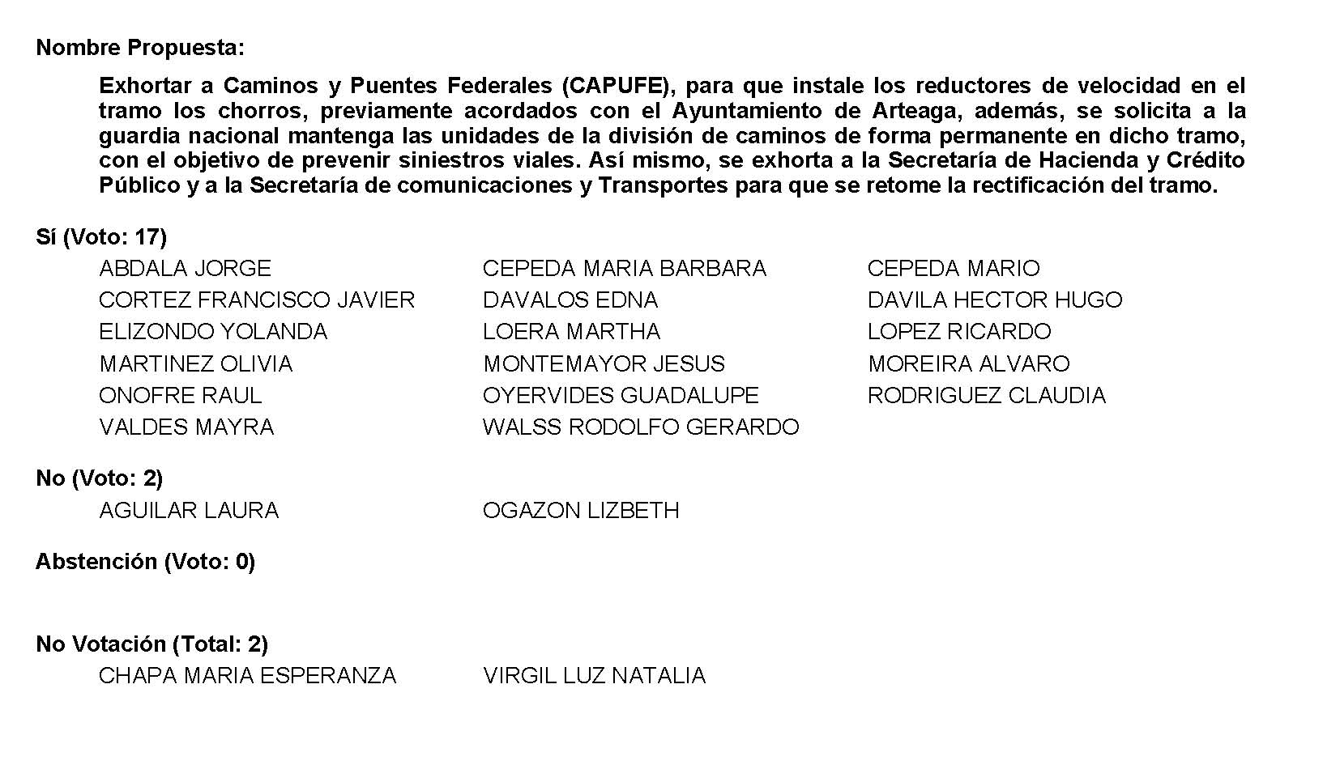
Diputado Presidente Francisco Javier Cortez Gómez:
Se aprueba por mayoría el Punto de Acuerdo que se puso a consideración en los términos en que se planteó, por lo que se debe proceder a lo que corresponda.

A continuación, se concede la palabra a la Diputada Lizbeth Ogazón Nava para dar lectura a una proposición con Punto de Acuerdo que presenta y que se encuentra consignada en el Punto 8 B del Orden del Día aprobado de urgente y obvia resolución.

Diputada Lizbeth Ogazón Nava:
Gracias, Diputado Presidente.

PROPOSICIÓN CON PUNTO DE ACUERDO QUE PRESENTA LA SUSCRITA LIZBETH OGAZÓN NAVA, DEL MOVIMIENTO REGENERACIÓN NACIONAL, DEL GRUPO MORENA, DE ESTA SEXAGÉSIMA SEGUNDA LEGISLATURA, EN EL CUAL ESTAMOS EXHORTANDO A LA COORDINADORA DE LA COMISIÓN DE IGUALDAD Y NO DISCRIMINACIÓN, ASÍ COMO A LA UNIVERSIDAD AUTÓNOMA DE COAHUILA, UNIVERSIDAD DEL NORESTE, ASÍ COMO AL COLECTIVO “MUJERES DUEÑAS DE NUESTRA HISTORIA”, PARA QUE TENGAN A BIEN CAMBIAR LA FECHA DEL DÍA DE LA FIRMA DEL CONVENIO DENOMINADO “EVOLUCIÓN LEGISLATIVA DE LOS DERECHOS DE LAS MUJERES”.

La suscrita, Diputada Lizbeth Ogazón Nava, presenta este Punto de Acuerdo, de acuerdo al artículo 179 y demás relativos de la Ley Orgánica del Congreso del Estado y del artículo 16 y demás artículos relativos a la Ley de Reglamento de Prácticas Parlamentarias del Recinto Legislativo.

EXPOSICIÓN DE MOTIVOS

Primero que nada.- ¿Por qué hay paro el 9 de marzo?

Por años las mujeres mexicanas hemos luchado contra el machismo en la sociedad mexicana. Este movimiento se ha creado por aquellas voces que han sido silenciadas a través de los años por distintas problemáticas que se presentan en la vida diaria como la violencia de género, la desigualdad salarial y de condiciones laborales.

Las mujeres vivimos con miedo desde situaciones tan naturales en nuestras vidas como salir a la calle y no saber si regresaremos a casa con bien.

El paro del 9 de marzo es una protesta de las mexicanas contra la violencia de género que se vive en nuestro país, somos violentadas al grado de perder la vida, sobrevivir con miedo, porque esto no es vida y seguimos sufriendo de injusticias, protestamos para que sean respetados nuestros derechos y dejar de ser vulnerables, empezar por el cambio con esta lucha tan constante.

Le solicito al Presidente de la Mesa Directiva que en su calidad ponga orden en este recinto legislativo, de acuerdo a la Ley Orgánica, por favor.

Diputado Presidente Francisco Javier Cortez Gómez:
De acuerdo al reglamento, se les conmina a los compañeros Diputados para que…

Diputada…
¿De acuerdo a qué artículo, Diputado?

Diputado Presidente Francisco Javier Cortez Gómez:
Aquí se lo saco ahorita, aquí tengo el reglamento, permítame Diputada, creo que lo debe conocer usted de oficio, no es necesario que lo pregunte, pero se los aclaramos para contestarle.

Continuaremos, siga con la lectura de su Punto de Acuerdo Diputada.

Diputada Lizbeth Ogazón Nava:
El paro del 9 de marzo es una protesta de las mexicanas contra la violencia de género que se vive en nuestro país, somos violentadas al grado de perder la vida, sobrevivir con miedo, porque esto no es vida y seguimos sufriendo de injusticias, protestamos para que sean respetados nuestros derechos y dejar de ser vulnerables, empezar por el cambio con esta lucha tan constante.

El 9 de marzo no es un día en el que las mujeres vamos a descansar e ir de paseo o tomarlo como si fuera un fin de semana más, el 9 de marzo es el día que la sociedad toma para reflexionar, en esta fecha se busca concientizar a la sociedad sobre la indispensabilidad de las mujeres en la vida cotidiana, laboral, económica y social.

Exigimos una solución a la ola de feminicidios que se presentan día con día, erradicar el acoso y abuso normalizado que sufrimos solo por ser consideradas como “el sexo débil”

Creemos que es una fecha se debe respetar ya que se convoca por parte de colectivas nacionales.

¿Acaso Saltillo será la excepción?

Con este Punto de Acuerdo esperamos que no, que se entienda la importancia de la convocatoria. Nuestras hermanas, amigas, primas, hijas, mamás nos están faltando.

Y no porque personalmente no nos falte alguien no quiere decir que vamos a dejar de luchar, la violencia se vive diario y parece que se les olvidan todas las hermanas que nos faltan, pero a nosotros no, esto va por todas nuestras hermanas que se les privó de su derecho a la vida.

Así es por esas razones argumentadas que se solicita a la Diputada Luz Elena Guadalupe Morales Núñez y a todos los organismos involucrados a respetar este Paro Nacional y reagendar la fecha, ya que no estamos en contra de la firma del convenio, lo que queremos es que se unan en sororidad con las colectivas a nivel nacional, ellas nos están haciendo un llamado para que nos unamos a esta acción tan importante para que la sociedad se dé cuenta cuánta indispensable es la actividad de una mujer dentro de la sociedad, es lo que se solicita, pido sororidad a este Congreso especialmente a las Diputadas, los hombres no se les puede pedir sororidad, por el mismo significado de la palabra, sin embargo, a este recinto donde somos la mayoría mujeres les pido sororidad con nuestras hermanas que a nivel nacional nos lo están solicitando.

Atentamente:

Saltillo, Coahuila de Zaragoza, a 08 de marzo de 2022.
Grupo Parlamentario de morena

DIP. LIZBETH OGAZÓN NAVA

DIP. TERESA DE JESÚS MERAZ GARCÍA

DIP. LAURA FRANCISCA AGUILAR TABARES

DIP. FRANCISCO JAVIER CORTEZ GÓMEZ.

Gracias.

Diputado Presidente Francisco Javier Cortez Gómez:
Se somete a votación la solicitud para que se considere de urgente y obvia resolución la proposición con Punto de Acuerdo que se acaba de leer. Diputada Secretaria María Bárbara Cepeda Boehringer, sírvase tomar nota e informar sobre el resultado de la votación.

Diputada Secretaria María Bárbara Cepeda Boehringer:
Diputado Presidente, el resultado de la votación es el siguiente: 23 votos a favor; 0 en contra; 0 abstenciones.
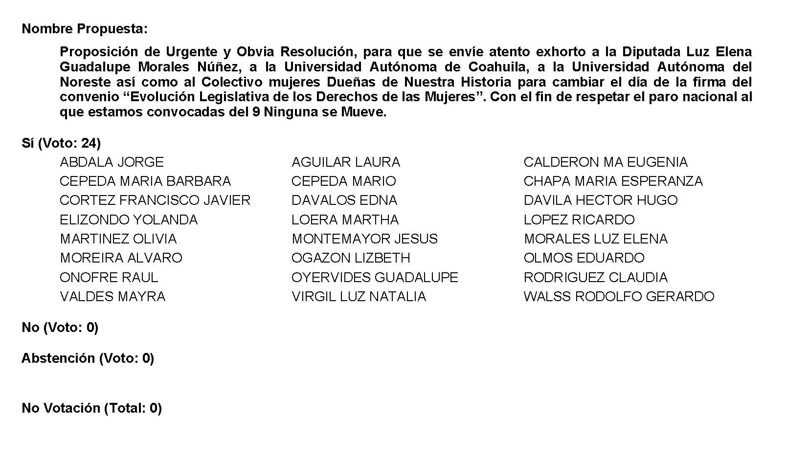
Diputado Presidente Francisco Javier Cortez Gómez:
Se aprueba por mayoría la solicitud para que la proposición que se dio a conocer sea considerada de urgente y obvia resolución, perdón, es unánime.

Se aprueba por unanimidad la solicitud para que la proposición que se dio a conocer sea considerada de urgente y obvia resolución. Se somete a consideración de las y los Diputados el Punto de Acuerdo contenida en la proposición. Si alguien desea intervenir, sírvase indicarlo mediante el sistema electrónico a fin de registrar su intervención.

No habiendo intervenciones, procederemos a votar el Punto de Acuerdo que se sometió a consideración. Diputada Secretaria María Bárbara Cepeda Boehringer, tome nota de la votación y una vez cerrado el registro de los votos informe sobre el resultado.

Se abre el sistema de votación.

Diputada Secretaria María Bárbara Cepeda Boehringer:
Diputado Presidente, el resultado de la votación es el siguiente: 7 votos, 6 votos a favor; 18 votos en contra y 0 abstenciones.
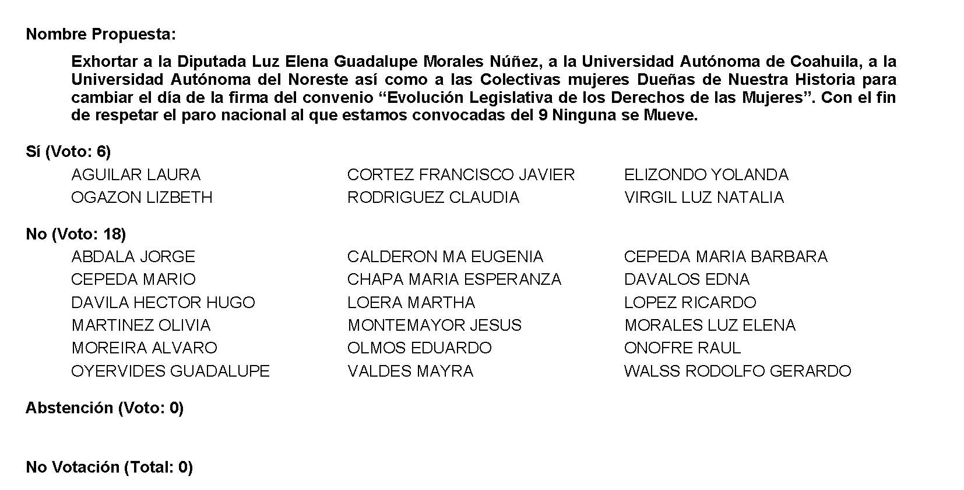

Diputado Presidente Francisco Javier Cortez Gómez:
Se desecha el Punto de Acuerdo que se puso a consideración en los términos en que se planteó, por lo que debe procederse a lo que corresponda.

A continuación, se concede la palabra a la Diputada Mayra Lucila Valdés González para dar lectura a una Proposición con Punto de Acuerdo que presenta y que se encuentra consignada en el Punto 8 C del Orden del Día aprobado de urgente y obvia resolución.

Diputada Mayra Lucila Valdés González:
Proposición con Punto de Acuerdo que presenta la Diputada Mayra Lucila Valdés González, del Grupo Parlamentario del Partido Acción Nacional “Carlos Alberto Páez Falcón”, mediante el cual propone a esta Asamblea Legislativa, se envíe un atento exhorto a Agustín Ibáñez Perusquía, titular de Procuraduría Federal del Consumidor en Coahuila, para que dé instrucciones a su personal de inspeccionar las estaciones de servicio de gasolinas, que se tomen muestras y se aseguren que la gasolina que se vende en Coahuila cumpla con los lineamientos y normas necesarias para que los vehículos automotores tengan un adecuado funcionamiento; al igual que se apliquen las sanciones pertinentes a todas aquellas que incumplan con los requisitos establecidos para su venta y para su operación.

Mayra Lucila Valdés González, en mi carácter de Diputada del Grupo Parlamentario del Partido Acción Nacional “Carlos Alberto Páez Falcón”, con fundamento en lo que al respecto disponen los artículos 179, 180, 181, 182 y relativos de la Ley Orgánica del Congreso del Estado de Coahuila, me permito presentar a la consideración de este Pleno la siguiente proposición con Punto de Acuerdo, a la que solicito se le dé el trámite de urgente y obvia resolución, al tenor de la siguiente:

EXPOSICIÓN DE MOTIVOS

En un mundo perfecto, la gasolina estaría siempre limpia. Desafortunadamente, eso no siempre es así, pues la gasolina sucia es un problema común que nos encontramos muchos de nosotros.

Una situación a la que se podrían enfrentar los automovilistas es que en la estación de servicio les llenen el tanque de su auto con combustible adulterado.

Lo primero que debemos tomar en cuenta es que la gasolina adulterada es una combinación entre el combustible original y líquidos como disolventes, lubricantes o incluso agua.

Mecánicos de diversas agencias han señalado que las fallas se están presentando en los inyectores y turbos porque la gasolina está adulterada, ya que no da el octanaje que necesitan, inclusive que han llegado a dañar algunos motores de vehículos.

Por supuesto, llenar el tanque con gasolina adulterada no solo provoca un desperdicio de dinero, sino también que el vehículo sufra algún daño, pues mecánicos señalan que el costo de una reparación por combustible de mala calidad va de los dos mil 500 a los siete mil pesos.

En un reportaje, en días pasados por Vanguardia el pasado 17 de diciembre 2021, señaló que en los últimos dos años más de 40 vehículos fueron dañados por combustible contaminado en diferentes gasolineras en la región sureste de nuestro estado.

En ese momento, los afectados señalaron que la gasolina que surtieron momentos antes en dichas bombas, estaba contaminada lo que les provocó una falla mecánica a escasos metros de la gasolinera.

Por segunda ocasión en noviembre de ese mismo año, algunos usuarios denunciaron a través de redes sociales la presunta venta de gasolina con agua, aunque se trata de distintas estaciones de servicio, los afectados señalaron que la gasolina estaba rebajada con agua.

La Procuraduría Federal del Consumidor (PROFECO) Delegación Coahuila, debe inspeccionar las estaciones de servicio, tomar muestras y asegurase que la gasolina que se vende en Coahuila cumpla con los lineamientos y normas necesarias para que los vehículos automotores tengan un adecuado funcionamiento.

Por lo antes expuesto y con fundamento en los preceptos invocados de la Ley Orgánica del Congreso del Estado de Coahuila, se propone la aprobación, por la vía de urgente y obvia resolución, del siguiente:

PUNTO DE ACUERDO

ÚNICO.- Envíese un atento exhorto a Agustín Ibáñez Perusquía, titular de Procuraduría Federal del Consumidor en Coahuila, para que dé instrucciones a su personal de inspeccionar las estaciones de servicio de gasolinas, que se tomen muestras y se aseguren que la gasolina que se vende en Coahuila cumpla con los lineamientos y normas necesarias para que los vehículos automotores tengan un adecuado funcionamiento; al igual que se apliquen las sanciones pertinentes a todas aquellas que incumplan con los requisitos establecidos para su venta y operación.

Saltillo, Coahuila de Zaragoza, a 08 de marzo de 2022.

ATENTAMENTE,
“POR UNA PATRIA ORDENADA Y GENEROSA
Y UNA VIDA MEJOR Y MÁS DIGNA PARA TODOS”

DIP. MAYRA LUCILA VALDÉS GONZÁLEZ

DIP. RODOLFO GERARDO WALS AURIOLES |  | DIP. LUZ NATALIA VIRGIL ORONA.
Es cuanto, Presidente.

Diputado Presidente Francisco Javier Cortez Gómez:
Gracias Diputada.

Se somete a votación la solicitud para que se considere de urgente y obvia resolución la proposición con Punto de Acuerdo que se acaba de leer. Diputada Secretaria Olivia Martínez Leyva, sírvase informar sobre el resultado de la votación.

Diputada Secretaria Olivia Martínez Leyva:
Diputado Presidente, el resultado de la votación es el siguiente: a favor 21 votos, 0 en contra; 0 abstenciones.
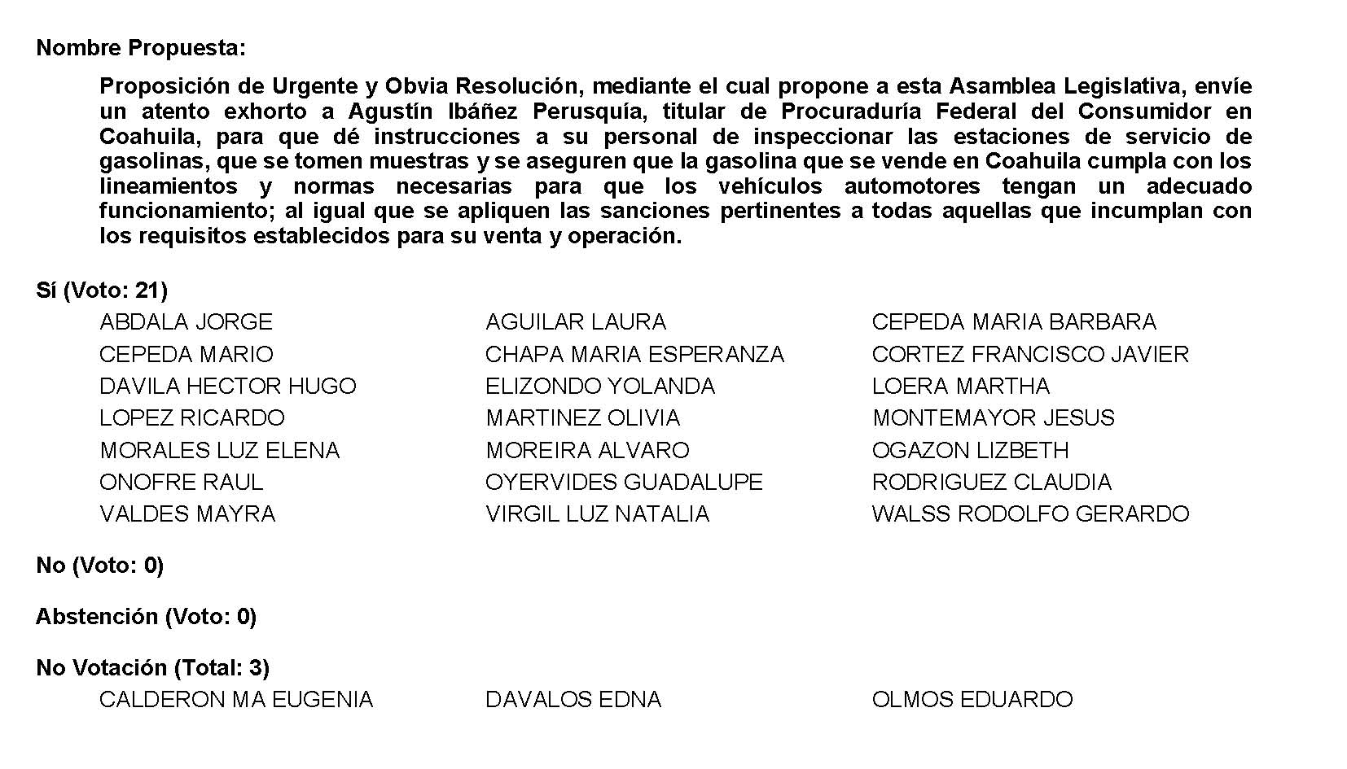
Diputado Presidente Francisco Javier Cortez Gómez:
Gracias, Diputada Olivia Martínez Leyva.

Se aprueba por unanimidad la solicitud para que la proposición que se dio a conocer sea considerada de urgente y obvia resolución.

Se somete a consideración de las y los Diputados el Punto de Acuerdo contenido en la proposición que se acaba de leer. Si alguien desea intervenir, sírvase indicarlo mediante el sistema electrónico a fin de registrar su intervención.

No habiendo intervenciones, procederemos a votar el Punto de Acuerdo que se sometió a consideración. Diputada Secretaria Olivia Martínez Leyva, tome nota de la votación y una vez cerrado el registro de los votos informe sobre el resultado.

Se abre el sistema. Se cierra el sistema.

Diputada Secretaria Olivia Martínez Leyva:
Diputado Presidente, el resultado de la votación es el siguiente: 22 votos a favor; 0 en contra; 0 abstenciones.
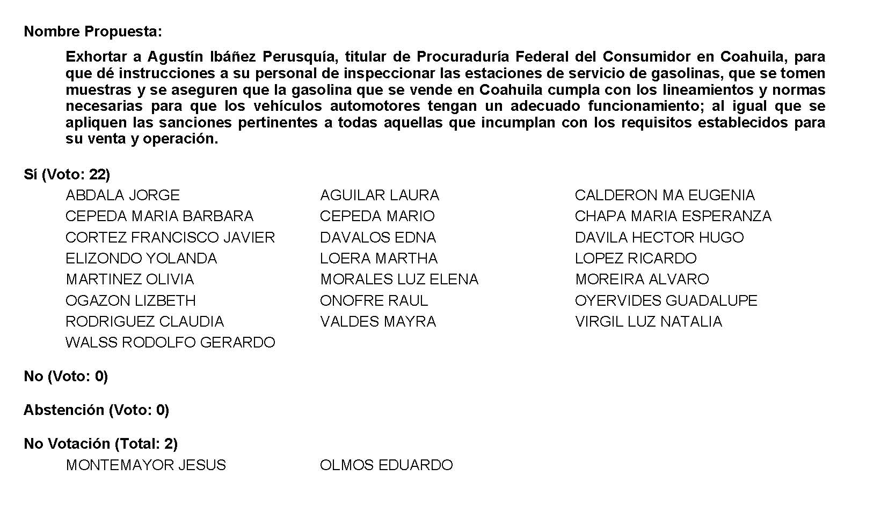

Diputado Presidente Francisco Javier Cortez Gómez:
Se aprueba por unanimidad el Punto de Acuerdo que se puso a consideración en los términos en los que se planteó, por lo que debe procederse a lo que corresponda.

A continuación, se concede la palabra a la Diputada Yolanda Elizondo Maltos para dar lectura a una proposición con Punto de Acuerdo que presenta y que se encuentra consignada en el Punto 8 D del Orden del Día aprobado, de urgente y obvia resolución.

Diputada Yolanda Elizondo Maltos:
La suscrita Diputada Yolanda Elizondo Maltos, de la Fracción Parlamentaria “Evaristo Pérez Arreola”, del Partido Unidad Democrática de Coahuila; con fundamento en lo dispuesto por los artículos 21 fracción VI, 179, 180, 181, 182 y demás relativos de la Ley Orgánica del Congreso del Estado Independiente, Libre y Soberano de Coahuila de Zaragoza, me permito someter a la consideración de este Honorable Pleno del Congreso del Estado, la presente Proposición con Punto de Acuerdo por el que se exhorta respetuosamente a la Junta de Gobierno para que el nombre de la Profesora Argentina Blanco Fuentes, sea inscrito en este muro del Salón del Pleno de este Congreso del Estado de Coahuila, como reconocimiento por ser la primera Diputada Federal por Coahuila y a los años de lucha por la igualdad de los derechos y su papel en la construcción política del país y del Estado, solicitando sea considerada de urgente y obvia resolución con base en la siguiente:

EXPOSICIÓN DE MOTIVOS

Este día 8 de marzo, declarado por la Organización de las Naciones Unidas como el Día Internacional de la Mujer, en conmemoración a esas importantes mujeres determinadas a trabajar por un mundo igualitario, más justo e incluyente y como parte de este movimiento internacional de unidad y equidad, no podemos olvidar aquellas grandes mujeres de nuestro país y de nuestro Estado que contribuyeron a la construcción política y social para mejorar las oportunidades y condiciones de vida de nuestro género, una de ellas es, sin duda, la Profesora Argentina Blanco Fuentes, la primera Diputada Federal, integrante de la XLVI Legislatura del Congreso de la Unión, representando al Estado de Coahuila de Zaragoza.

Jorge Tirzo Lechuga Cruz, miembro de la Asociación de Historiadores y Cronistas del Estado e integrante del Colegio Coahuilense de Investigaciones Históricas, publicó el 11 de enero de 2021 la biografía de la Profesora Blanco Fuentes y que me permito hacer un resumen, de este maravilloso artículo:

Argentina Blanco Fuentes nació en Melchor Múzquiz, Coahuila en junio de 1888, sus padres fueron Bernardo Blanco y María Fuentes y hermana del General Lucio Blanco Fuentes, prócer de la Revolución Mexicana y quien llevó a cabo los primeros repartos agrarios del movimiento constitucionalista.

La maestra hizo sus estudios elementales en Múzquiz, posteriormente se trasladó a Saltillo, para estudiar en la Escuela Normal, donde obtuvo su título como profesora y su profesión la ejerció en la Región Carbonífera.

En el año de 1964 se llevaron a cabo elecciones en todo el territorio nacional con la intención de renovar la Cámara de Diputados, la Cámara de Senadores y para elegir al Presidente de la República. Para poder llevar a cabo el proceso electoral, cada estado fue dividido en distritos electorales, teniendo Coahuila cuatro, siendo las cabeceras de estos las ciudades de Saltillo, Torreón, Monclova y Piedras Negras.

La Profesora Argentina Blanco fue postulada por el Partido Auténtico de la Revolución Mexicana (PARM), como candidata propietaria y Juan José Elguezabal Perches como suplente por el cuarto Distrito que comprendía los municipios de Acuña, Allende, Guerrero, Hidalgo, Jiménez, Morelos, Múzquiz, Nava, Piedras Negras, Sabinas, San Juan de Sabinas, Villa Unión y Zaragoza.

El 5 de julio de 1964 se llevaron a cabo las elecciones y aunque la Profesora Argentina Blanco Fuentes, perdió la elección, la reforma a la Ley Federal Electoral de 1963, que dio cabida a la participación de las minorías y que se aplicaría por primera vez en las elecciones federales del siguiente año, permitió que, en el Poder Legislativo estas minorías participaran. Así pues, el Partido Auténtico de la Revolución Mexicana,(PARM) en aquel tiempo logró 5 lugares en la XLVI Legislatura y uno de ellos fue asignado a la Maestra Argentina Blanco Fuentes, convirtiéndose en la primera Diputada Federal por Coahuila en la Cámara de Diputados, tomando protesta de ley, el 31 de agosto de 1964.

La Diputada Argentina Blanco, durante la Legislatura, formó parte de la Comisión de Migración que, en conjunto con las Comisiones de Impuestos y Estudios Legislativos, participó en la reforma a la Ley de Migración, específicamente en lo relacionado con los impuestos que los turistas deberían de pagar por internarse en el país por periodos de uno a seis meses.

También formó parte de diversas Comisiones Especiales para presenciar distintos eventos: atestiguó el otorgamiento de la medalla Belisario Domínguez otorgada al coahuilense Adrián Aguirre Benavides; participó en el Segundo Informe de Actividades del Gobernador del Estado de Coahuila, Braulio Fernández Aguirre; así como de las Comisiones encargadas de informar al Senado de la República y al Presidente de la República de la Instalación de la Cámara de Diputados.

Para el tercer año de trabajo legislativo, la profesora Argentina Blanco fue electa como miembro de la Comisión de Acción Social que, no está de más decir, se compuso sólo de mujeres, entre ellas las Diputadas Justina Vasconcelos, Marina Núñez Guzmán, Diana Torres Ariceaga, Fidelia Sánchez de Mendiburu, Florentina Villalobos Chaparro.

Finalmente, poco más de 10 días antes de concluir su encargo como Diputada Federal por Coahuila, Argentina Blanco Fuentes, falleció el 17 de agosto de 1967, a la edad de 79 años.

Además de lo escrito por el cronista Jorge Tirzo Lechuga Cruz, la Profesora Argentina Blanco Fuentes, durante muchísimos años, luchó para que la Secretaría de la Defensa Nacional, reconociera los méritos revolucionarios de su hermano, el General Lucio Blanco Fuentes, quien, ante el golpe de estado de Victoriano Huerta en febrero de 1913, fue de los primeros en ponerse a las órdenes del gobernador maderista de Coahuila, Venustiano Carranza, y combatió al gobierno usurpador.

Blanco participó en la redacción y firma del Plan de Guadalupe, fue de gran relevancia para que su trayectoria la tuvo con defensa de los campesinos. En 1913, organizó un comité encargado del reparto agrario, en los estados de Nuevo León y Tamaulipas, esta comisión especial estuvo integrada por Heriberto Jara, Francisco José Mújica y Juan Barragán. Y el 6 de agosto de ese mismo año, declaró la inmediata restitución de las tierras a los campesinos de la Hacienda “Los Borregos”, que había sido propiedad de Félix Díaz, sobrino de Porfirio Díaz, realizando así Lucio Blanco, el primer reparto agrario en el norte del país.

Así pues, Argentina Blanco Fuentes, fue una coahuilense incansable, justa y alineada a las causas de las minorías, era una mujer adelantada a su tiempo, donde el estereotipo de género estaba profundamente enquistado en la política mexicana.

En efecto, la política ha sido, desde la antigüedad, una esfera de la vida pública reservada para los hombres. Esto ha implicado que los cargos públicos fueran ocupados por varones y que la política se leyera y comprendiera en códigos y pautas masculinas, marginando a las mujeres tanto en las deliberaciones como en los procesos de toma de decisiones sobre los asuntos de interés para la colectividad.

Es por lo anterior, que tenemos que sacar del olvido a estas mujeres cuya contribución a la política del país, merecen un reconocimiento por los años de lucha por la igualdad de géneros y para hacer un mundo más justo e incluyente en donde haya mejores oportunidades para todos, y visibilizarlas y ponerlas en donde deben de estar y en el caso del nombre de la profesora Argentina Blanco Fuentes, solicitarles a todos ustedes la inscripción de su nombre, su aprobación, en estos muros de este Honorable Congreso del Estado.

Por lo expuesto, se presenta ante esta Soberanía el siguiente:

PUNTO DE ACUERDO

ÚNICO.- Se exhorta respetuosamente a la Junta de Gobierno para que el nombre de la Profesora Argentina Blanco Fuentes, sea inscrito en el muro del salón del Pleno de este Congreso del Estado de Coahuila, como reconocimiento por ser la primera Diputada Federal por Coahuila y a los años de lucha por la igualdad de los derechos y su papel en la construcción política del país y del Estado.

A T E N T A M E N T E

Saltillo, Coahuila de Zaragoza, a 8 de marzo de 2022.

DIP. YOLANDA ELIZONDO MALTOS
FRACCIÓN PARLAMENTARIA “EVARISTO PÉREZ ARREOLA” DEL PARTIDO UNIDAD DEMOCRÁTICA DE COAHUILA.

Es cuanto.

Diputado Presidente Francisco Javier Cortez Gómez:
Muchas gracias, Diputada Yolanda.

Se somete a votación la solicitud para que se considere de urgente y obvia resolución la proposición con Punto de Acuerdo que acaba de leer. Diputada Secretaria Olivia Martínez Leyva, sírvase tomar nota e informar sobre el resultado de la votación.

Diputada Secretaria María Bárbara Cepeda Boehringer:
Diputado Presidente, de acuerdo al guión me toca dar la lectura de la votación.

Diputado Presidente Francisco Javier Cortez Gómez:
De acuerdo.

Diputada Secretaria María Bárbara Cepeda Boehringer:
Diputado Presidente, el resultado de la votación es el siguiente: 20 votos a favor; 0 en contra; 0 abstenciones.
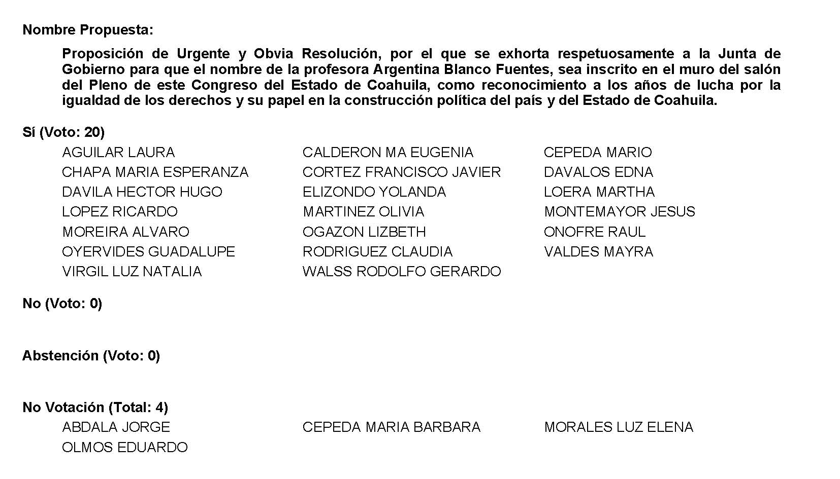
Diputado Presidente Francisco Javier Cortez Gómez:
Ok. Ya lo tengo aquí.

Se aprueba por unanimidad la solicitud para que la proposición que se dio a conocer sea considerada de urgente y obvia resolución.

Se somete a consideración de las y los Diputados el Punto de Acuerdo contenido en la proposición. Si alguien desea intervenir, sírvase indicarlo mediante el sistema electrónico a fin de registrar su intervención.

¿Diputada Lizbeth Ogazón, el sentido de su intervención?

Diputada Lizbeth Ogazón Nava:
A favor.

Diputado Presidente Francisco Javier Cortez Gómez:
Adelante Diputada Lizbeth.

Diputada Lizbeth Ogazón Nava:
Gracias.

Nada más hacer, obviamente estamos a favor de todo lo que sea visibilizar a la mujer, esto es una lucha en la que nos tenemos que unir todas y visibilizarnos, pero sin embargo, el año pasado quisiera saber qué es lo que determinó los Diputados, particularmente del PRI, porque en esta fecha exactamente hace un año se planteó que se le diera el reconocimiento a la primer Diputada del Estado de Coahuila de Zaragoza, a Guadalupe González Ortiz, y quedaron en checarlo, en verlo pero no hemos tenido una resolución al respecto, de hecho esta iniciativa como tal, como lo está haciendo la Diputada Yolanda no se ha presentado porque quedamos en la buena intención de que iba ir firmada por todas y cada una de las Diputadas que conformamos esta Legislatura, entonces quisiera saber pues cuál es el sentido, qué es lo que va aquí a pasar con estas peticiones, se pidió, si no se presentó es porque se pidió que no se presentara esta iniciativa sino hasta tener las consideraciones, entonces igual y pues ya sería agregarlo.

Eso es todo.

Diputado Presidente Francisco Javier Cortez Gómez:
Diputada Secretaria María Bárbara Cepeda Boehringer, tome nota de la votación y una vez cerrado el registro de los votos informe sobre el resultado.

Diputada Secretaria María Bárbara Cepeda Boehringer:
Diputado Presidente, el resultado de la votación es el siguiente: 20 votos a favor, 0 en contra; 0 abstenciones.
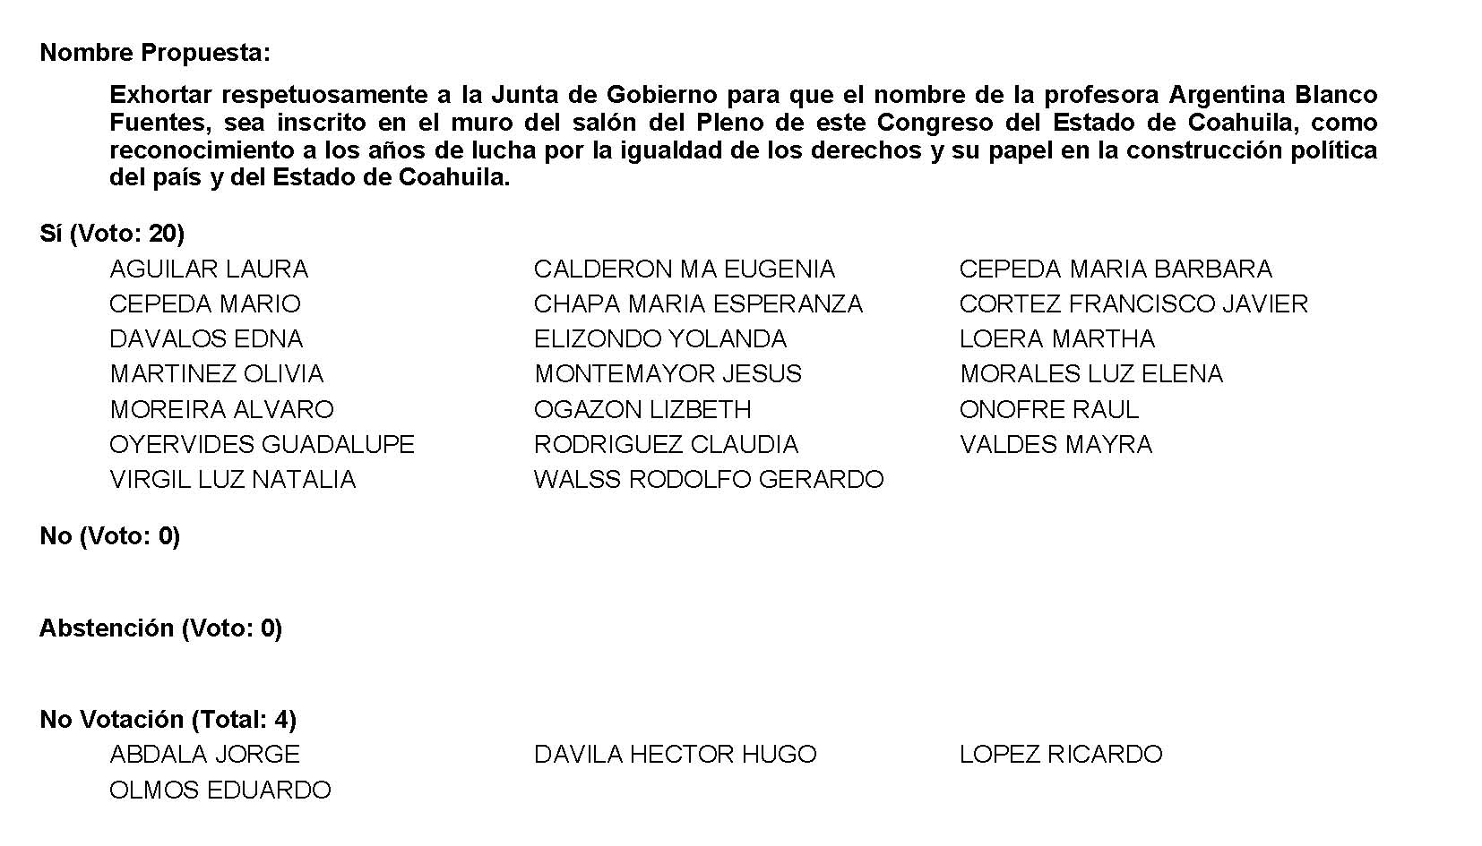
Diputado Presidente Francisco Javier Cortez Gómez:
Se aprueba por unanimidad el Punto de Acuerdo que se puso a consideración en los términos en que se planteó, por lo que debe procederse a lo que corresponda.

A continuación, se concede la palabra a la Diputada Claudia Elvira Rodríguez Márquez para dar lectura a una proposición con Punto de Acuerdo que presenta y que se encuentra consignada en el Punto 8 E del Orden del Día aprobado de urgente y obvia resolución.

Diputada Claudia Elvira Rodríguez Márquez:
Con su permiso, Diputado Presidente.

PROPOSICIÓN CON PUNTO DE ACUERDO QUE PRESENTA LA DIPUTADA CLAUDIA ELVIRA RODRIGUEZ MARQUEZ DE LA FRACCION PARLAMENTARIA “MARIO MOLINA PASQUEL” DEL PARTIDO VERDE ECOLOGISTA DE MÉXICO, CON EL OBJETO DE EXHORTAR DE MANERA RESPETUOSA AL GOBIERNO DEL ESTADO A TRAVÉS DE LA SECRETARÍA DE SALUD EN COORDINACIÓN CON LOS 38 MUNICIPIOS, PARA QUE EN EL ÁMBITO DE SUS ATRIBUCIONES Y CON RESPETO A SU AUTONOMÍA, LLEVE A CABO UN PROGRAMA DE CAPACITACIÓN PARA LOS ELEMENTOS DE SEGURIDAD PÚBLICA MUNICIPAL, CON EL FIN DE APOYAR A LA CIUDADANÍA QUE TENGA PERSONAS CON TRASTORNOS MENTALES EN EL ESTADO.

HONORABLE PLENO DEL CONGRESO DEL ESTADO
DE COAHUILA DE ZARAGOZA
P R E S E N T E.-

La suscrita Diputada Claudia Elvira Rodríguez Márquez de la Fracción Parlamentaría “Mario Molina Pasquel” del Partido Verde Ecologista de México, con fundamento en lo dispuesto por los artículos 21 fracción VI, 179, 180, 181, 182 y demás relativos de la Ley Orgánica del Congreso del Estado Independiente, Libre y Soberano de Coahuila de Zaragoza, así como los artículos 16 fracción IV, 47 fracción IV, V y VI del Reglamento Interior de Prácticas Parlamentarias del Congreso del Estado Independiente, Libre y Soberano de Coahuila de Zaragoza, me permito presentar a esta Soberanía, la presente Proposición con Punto de Acuerdo solicitando sea considerada de urgente y obvia resolución, con base a las siguientes:

C O N S I D E R A C I O N E S

Enfermedad mental, también denominada como Trastorno Mental: es el conjunto de síntomas y conductas clínicamente reconocibles, asociados la mayoría de los casos con el malestar y la interferencia con el funcionamiento personal alteración de la cognición, regulación emocional o el comportamiento del individuo. Sus manifestaciones suelen ser comportamentales, psicológicas o biológicas;

Muchas personas manifiestan problemas de salud mental de vez en cuando. Pero un problema de salud mental se convierte en una enfermedad mental cuando los signos y los síntomas se hacen permanentes, causan estrés y afectan la capacidad de funcionar normalmente.

La enfermedad mental puede hacerte sentir muy mal y ocasionar problemas en la vida cotidiana, por ejemplo, en la escuela, el trabajo o en las relaciones interpersonales. En la mayor parte de los casos, los síntomas pueden tratarse con una combinación de medicamentos y terapia de conversación (psicoterapia).

Los signos y síntomas de esta enfermedad mental pueden variar según el trastorno, las circunstancias y otros factores. Los síntomas pueden afectar las emociones, los pensamientos y las conductas.

Algunos ejemplos de los signos y síntomas son los siguientes:
- Sentimientos de tristeza o desánimo
- Pensamientos confusos o capacidad reducida de concentración
- Preocupaciones o miedos excesivos o sentimientos intensos de culpa
- Altibajos y cambios radicales de humor
- Alejamiento de las amistades y de las actividades
- Cansancio importante, baja energía y problemas de sueño
- Desconexión de la realidad (delirio), paranoia o alucinaciones
- Incapacidad para afrontar los problemas o el estrés de la vida diaria
- Problemas para comprender y relacionar las situaciones y las personas
- Problemas con el uso de alcohol o drogas
- Cambios importantes en los hábitos alimentarios
- Cambios en el deseo sexual
- Exceso de enojo, hostilidad o violencia
- Pensamiento suicida

El comportamiento violento que puede generar este trastorno mental es preocupante ya que resulta ser peligroso no solo para el enfermo, sino también para las personas que se encuentren cerca de él, como lo son sus familiares. Debiéndoles dar la importancia necesaria y brindarles protección cada que tengan una crisis.

Las crisis pueden presentarse de diferente manera como la incapacidad para realizar tareas diarias como bañarse, cepillarse los dientes, peinarse, cambiarse de ropa, Cambios repentinos en el estado de ánimo, mayor nivel de energía, incapacidad para permanecer quieto o tranquilo, depresión repentina, introversión, felicidad o calma repentina después de un periodo depresivo, también puede ser un incremento en la agitación, amenazas verbales, violencia, comportamiento fuera de control y destrucción de la propiedad, comportamiento abusivo consigo mismo o con otros, incluyendo uso de sustancias o autolesiones (cortes).

Me resulta preocupante sobre todo por el comportamiento violento que se puede presentar y que la persona que sufre el trastorno, tanto como su familia, no reciban el apoyo adecuado para poder controlar la situación.

Es por ello que me baso en la LEY DE SALUD MENTAL Y BIENESTAR DE LAS PERSONAS CON TRASTORNOS MENTALES PARA EL ESTADO DE COAHUILA DE ZARAGOZA en el artículo 6, fracción I, donde se establece:

- Protección de los derechos humanos. Todas las personas que padezcan una enfermedad mental o que estén siendo atendidas por esa causa, serán tratadas con humanidad y con respeto a la dignidad inherente de la persona humana, y tendrán derecho a ejercer todos los derechos civiles, políticos, económicos, sociales y culturales reconocidos en la Constitución Política de los Estados Unidos Mexicanos, la Constitución del Estado de Coahuila de Zaragoza, los Tratados Internacionales de los que México sea parte y demás leyes aplicables;

Por estas razones es que las personas con trastornos mentales deberán recibir el apoyo adecuado, por medio de personas capacitadas para darles la atención debida en un momento de crisis y así prevenir cualquier situación de riesgo tanto como para la persona con este trastorno como para las personas que están cerca de él.

Como lo cita la ley ya mencionada en el artículo 18, fracción V es atribución de la Secretaría de Salud:

- Diseñar y llevar a cabo campañas que reduzcan los factores de riesgo que pudieran afectar la salud mental, y colaborar en el desarrollo de las mismas cuando sea requerido por otras instancias de gobierno o instituciones, de acuerdo con la normatividad aplicable;

No omito indicar, que las cifras de establecidas en el 4º informe del Gobierno de Estado, en el área de salud y referente a salud mental indica que: El objetivo en este tema es brindar servicios psiquiátricos y psicológicos a la población que presente enfermedades mentales de características agudas, con programas de rehabilitación y reintegración social. Estos los ofrecemos a través del Centro Estatal de Salud Mental de Saltillo (CESAME), el Centro Integral de Salud Mental de Torreón (CISAME) y del Hospital Psiquiátrico de Parras, donde en conjunto realizamos 36,614 acciones en salud mental ambulatorias y hospitalarias a población con factores de riesgo; en estos cuatro años brindamos 253,944 atenciones en salud mental, para lo cual destinamos un presupuesto de 116.5 millones de pesos.

Dichas cifras nos dan un panorama real de cuántas familias se encuentran atendiendo y conviviendo con una persona que padece de sus facultades mentales y requieren el apoyo en conjunto con el estado.

Es por ello que considero importante llevar a cabo un programa donde se capacite a los elementos de seguridad pública, para que cuando las personas con trastorno mental se encuentren en una crisis, estos puedan intervenir con la capacitación y conocimientos adecuados otorgados por la Secretaría de Salud y así poder evitar alguna situación de riesgo que se convierta en un asunto de seguridad municipal, como lo podrá ser un homicidio, lesiones, daños, feminicidios por mencionar algunos.

El recibir una capacitación adecuada es fundamental, ya, que no son las mismas medidas para controlar una situación de seguridad pública a una de naturaleza mental, pudiéndose convertir en un hecho ilícito que pueda cometer cualquier persona que padece de sus facultades mentales.

El objetivo de la colaboración entre estado y municipios es con el fin de que aquellas familias coahuilenses que tengan un paciente diagnosticado con trastorno mental, puedan solicitar el auxilio a la policía municipal de su localidad para ayudarle a contener algún acto o crisis en el cual se encuentre en peligro tanto el paciente como la propia familia y no tener que dar el apoyo de seguridad municipal, solo si ya se cometió un acto de daño o perjuicio a la familia del enfermo mental.

Coadyuvemos como Gobierno en la gran labor de atención que tienen las familias coahuilenses en cuidar y proteger a sus enfermos de trastornos mentales en el Estado.

Por lo anteriormente expuesto y con fundamento, me permito presentar ante esta Honorable Pleno del Congreso, solicitando que sea tramitado como de urgente y obvia resolución el siguiente:

PUNTO DE ACUERDO

ÚNICO. – SE EXHORTA DE MANERA RESPETUOSA AL GOBIERNO DEL ESTADO A TRAVÉS DE LA SECRETARÍA DE SALUD EN COORDINACIÓN CON LOS 38 MUNICIPIOS, PARA QUE EN EL ÁMBITO DE SUS ATRIBUCIONES Y CON RESPETO A SU AUTONOMÍA, LLEVEN A CABO UN PROGRAMA DE CAPACITACIÓN PARA LOS ELEMENTOS DE SEGURIDAD PÚBLICA MUNICIPAL, CON EL FIN DE APOYAR A LA CIUDADANÍA QUE TENGA PERSONAS CON TRASTORNOS MENTALES EN EL ESTADO.

A T E N T A M E N T E

Saltillo, Coahuila de Zaragoza, a 8 de marzo de 2022.

DIP. CLAUDIA ELVIRA RODRÍGUEZ MARQUEZ
DE LA FRACCIÓN PARLAMENTARIA “MARIO MOLINA PASQUEL”
DEL PARTIDO VERDE ECOLOGISTA DE MÉXICO.

Es cuanto, Diputado Presidente.

Diputado Presidente Francisco Javier Cortez Gómez:
Muchas gracias, Diputada.

Se somete a votación la solicitud para que se considere urgente y obvia resolución la proposición con Punto de Acuerdo que se acaba de leer. Diputada Secretaria Olivia Martínez Leyva, sírvase tomar e informar sobre el resultado de la votación.

Diputada Secretaria Olivia Martínez Leyva:
Diputado Presidente, el resultado de la votación es el siguiente: 20 votos a favor; 0 en contra; 0 abstenciones.
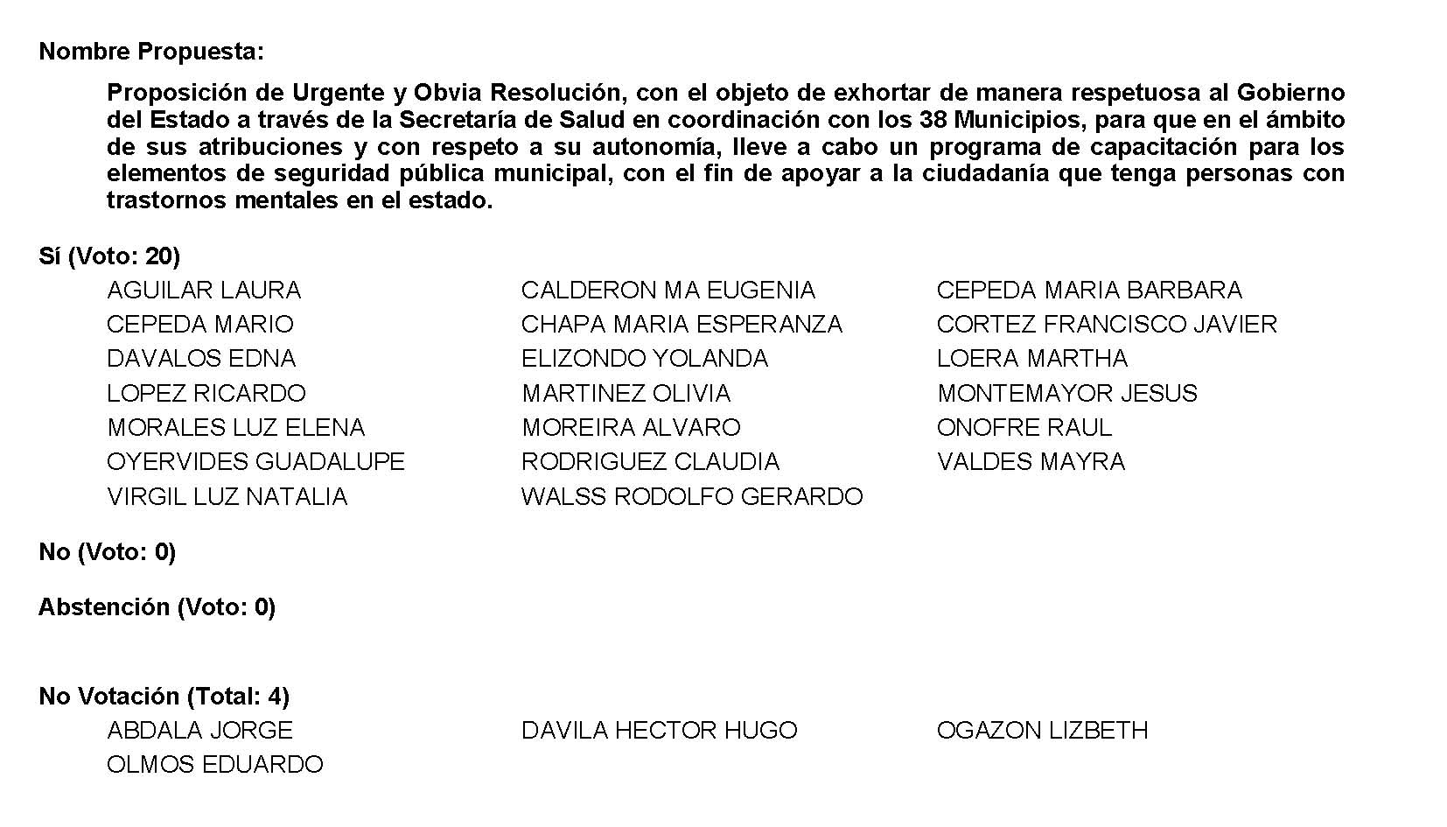

Diputado Presidente Francisco Javier Cortez Gómez:
Se aprueba por unanimidad la solicitud para que la proposición que se dio a conocer sea considerada de urgente y obvia resolución.

Se somete a consideración de las y los Diputados el Punto de Acuerdo contenido en la proposición. Si alguien desea intervenir, sírvase a indicarlo mediante el sistema electrónico a fin de registrar su intervención.

¿Diputada Luz Natalia, el sentido de su intervención?

Diputada Luz Natalia Virgil Orona:
A favor.

Diputado Presidente Francisco Javier Cortez Gómez:
Adelante, Diputada Natalia.

Diputada Luz Natalia Virgil Orona:
Bueno, mi intervención es a favor, pero también con cuestionamiento para la Comisión de Seguridad Pública, la cual preside la Diputada Olivia, referente a los programas de las políticas públicas del área de seguridad pública.

Hasta el año pasado, la Academia de Policía en el municipio de Torreón sí consideraba una capacitación para este tratamiento, si recordamos el año hace 2 ó 3 años en Torreón hubo un caso muy sonado de una persona que una de sexo femenino que se desnudaba en el aeropuerto, en las gasolineras y se tuvo que recurrir, entonces se implementó dentro de los programas de capacitación de la Academia de Policía de Torreón que se les diera una sensibilización y una capacitación para poder tratar, porque no es el único caso, nosotros conocemos a un señor que siempre está en el bulevar Independencia y lo recorre todo el bulevar Independencia en un día.

Entonces, por no violación de Derechos Humanos, los elementos de seguridad pública lo único que hacen es cuidar, prevenir, hasta donde sus posibilidades el que se les respeten los derechos humanos a las personas, pero desconozco si en el resto del estado, por eso pregunto, si lo puede contestar o si en un momento determinado posterior se puede aclarar, si los programas de políticas públicas en materia de capacitación a los elementos dentro del estado se considera en su plan de capacitación, porque en la Academia de Policía de Torreón hasta el año pasado sí estaba considerado, entonces, no necesariamente tiene que saberlo todo la presidenta, verdad de la comisión, la coordinadora, perdón, pero como un compromiso más al apoyo al Punto de Acuerdo que sí, que sí nos debe de preocupar porque es algo que la sociedad está carente, verdad, de programas de salud mental.

Es cuanto.

Diputado Presidente Francisco Javier Cortez Gómez:
Ok. Bien, va la Diputada Francisca, ¿va a intervenir?

Diputada Laura Francisca Aguilar Tabares:
Sí, Presidente Diputado, es a favor con un comentario.

Diputado Presidente Francisco Javier Cortez Gómez:
No se escucha Diputada.

Diputada Laura Francisca Aguilar Tabares:
Presidente Diputado, sería a favor mi comentario y ante todo, bueno, reconozco esta propuesta y este Punto de Acuerdo, creo que es y es muy importante que se siga velando por la salud mental de todos los ciudadanos y todos los coahuilenses.

Considero importante también que en este comentario que nos acaba de hacer la Diputada Claudia, también se pueda sumar el apoyo gratuito para todas aquellas personas que no cuentan con el medicamento que requieren, ya que muchos trastornos referentes a la salud mental requieren de medicamentos controlados y hay ocasiones que hay familias muy vulnerables que no cuentan con los recursos económicos para comprar los medicamentos tanto para sus hijos, como para sus familiares más cercanos y muchas de las veces por esta falta de poder adquirir estos medicamentos o también de algún servicio médico, verdad, muchos de ellos empeoran en cuanto a su salud mental y por eso vemos índices y es preocupante que creo yo que esto se da en todo el estado de Coahuila, es preocupante ver en los municipios personas indigentes que andan caminando, que andan vagando y muchos de ellos ha sido a causa de un trastorno mental.

Creo que en el Estado de Coahuila, sí es muy importante prestar atención en este punto tan sensible como es el poder también ayudar y llevar un seguimiento con estas personas para que se les apoye a todas aquellas familias vulnerables que no cuentan con recursos económicos para que se les puedan otorgar estos medicamentos y tengan acceso a estos medicamentos controlados, claro, siempre y cuando hayan sido diagnosticados y hayan sido valorados por un profesional de la salud.

Es cuanto.

Diputado Presidente Francisco Javier Cortez Gómez:
Gracias, Diputada Francisca.

¿Alguien más desea intervenir?

No habiendo intervenciones, procederemos a votar el Punto de Acuerdo que se sometió a consideración. Diputada Secretaria Olivia Martínez Leyva, tome nota de la votación y una vez cerrado el registro de votos informe sobre el resultado.

Se abre el sistema.

Diputada Secretaria Olivia Martínez Leyva:
Diputado Presidente, el resultado de la votación es el siguiente: 17 votos a favor; 0 en contra; 0 abstenciones.
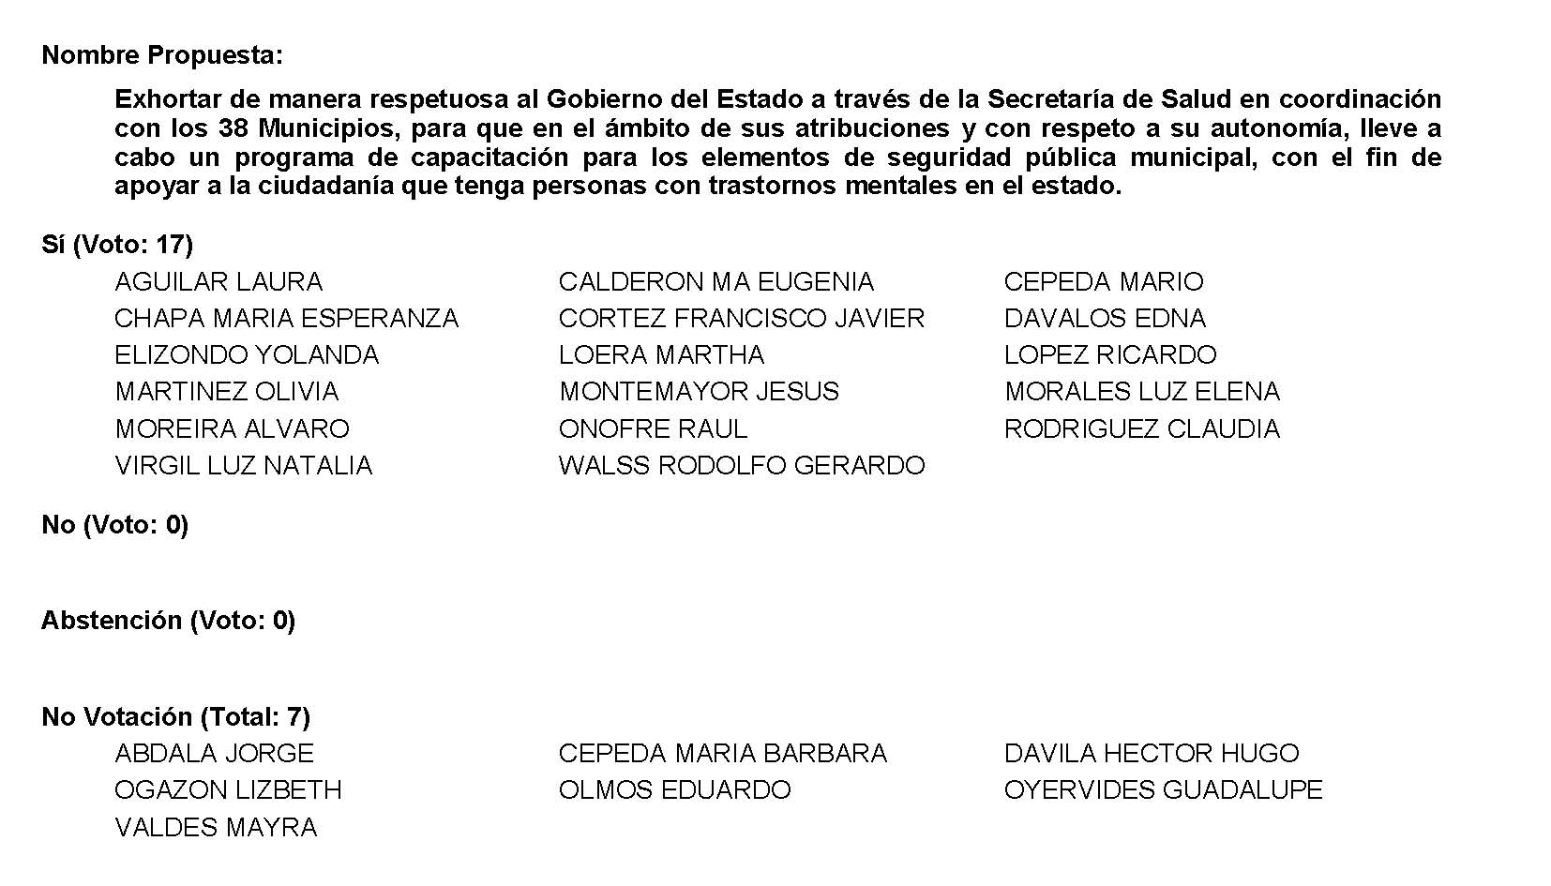

Diputado Presidente Francisco Javier Cortez Gómez:
Se aprueba por unanimidad el Punto de Acuerdo que se puso a consideración en los términos en que se planteó, por lo que se debe proceder a lo que corresponda.

A continuación, se concede la palabra al Diputado Jesús María Montemayor Garza para dar lectura a una proposición con Punto de Acuerdo que presenta y que se encuentra consignada en el Punto 8 F del Orden del Día aprobado, de urgente y obvia resolución.

Diputado Jesús María Montemayor Garza:
Gracias, Diputado Presidente.

PROPOSICIÓN CON PUNTO DE ACUERDO QUE PRESENTA EL DIPUTADO JESÚS MARÍA MONTEMAYOR GARZA, EN CONJUNTO CON LAS DIPUTADAS Y LOS DIPUTADOS INTEGRANTES DEL GRUPO PARLAMENTARIO “MIGUEL RAMOS ARIZPE” DEL PARTIDO REVOLUCIONARIO INSTITUCIONAL, MEDIANTE EL QUE SE ENVIA UN ATENTO EXHORTO TANTO A LA COMISIÓN NACIONAL DE AGUA (CONAGUA), COMO A LA PROCURADURIA FEDERAL DE PROTECCION AL AMBIENTE (PROFEPA), A FIN DE QUE DE MANERA CONJUNTA Y COORDINADA, HAGAN LAS VISITAS DE INSPECCIÓN NECESARIAS PARA REALIZAR UNA INVESTIGACION QUE ESCLAREZCA LA SITUACIÓN INUSUAL DE ESCURRIMIENTO DE AGUA QUE RECIEN SE PRESENTÓ EN EL RÍO SABINAS DEL MUNICIPIO DE MÚZQUIZ, COAHUILA.

H. PLENO DEL CONGRESO
DEL ESTADO DE COAHUILA DE ZARAGOZA.
PRESENTE.-

El suscrito Diputado Jesús María Montemayor Garza, conjuntamente con las demás Diputadas y Diputados integrantes del Grupo Parlamentario “Miguel Ramos Arizpe”, del Partido Revolucionario Institucional, con fundamento en lo dispuesto por los artículos 21 fracción VI, 179, 180, 181, 182 y demás relativos de la Ley Orgánica del Congreso del Estado de Coahuila de Zaragoza, así como los artículos 16 fracción IV, 47 fracción IV, V y VI del Reglamento Interior de Prácticas Parlamentarias del Congreso del Estado Libre e Independiente de Coahuila de Zaragoza, nos permitimos presentar ante esta Soberanía, la presente proposición con punto de acuerdo, solicitando que la misma sea considerada de urgente y obvia resolución en base a las siguientes:

CONSIDERACIONES

El cuidado al medio ambiente es una tarea social que se aborda desde cualquier ámbito existente; como enseñanza humana se inculca desde temprana edad y una vez arraigados dichos conocimientos se representan mediante las acciones que a diario realizamos como personas en el desarrollo comunitario. Desde el no tirar basura y respetar la limpieza urbana hasta el sembrar un árbol o cuidar el agua y los recursos hídricos, sin duda, el ser humano se ha encargado de velar por la preservación del mundo que habita.

Basados en lo anterior, pudiésemos afirmar que intrínsecamente hoy contamos con una generación humana preocupada por el medio ambiente, su ecosistema y los elementos que integran un equilibrio naturalmente establecido… pero, en un caso contrario ¿Qué sucede cuando existe una variante en esa “normalidad”?

Históricamente hemos visto como ecosistemas enteros terminan modificados por cuestiones de manipulación humana, pues, a beneficio de algunos intereses particulares, se explotan de manera descontrolada; igualmente nos percatamos como a través de los años cientos de yacimientos, fuentes o reservas de recursos naturales son extinguidas por el exceso de “aprovechamiento” humano. De alguna u otra manera, pueden presentarse “variantes” o “anomalías” dentro del medio ambiente, pero, aunque pueden ser producto de la misma naturaleza, muchas de las veces resultan ser por necedad humana.

Tal es el caso que hoy exponemos ante esta tribuna, pues de manera repentina un extraño suceso ha llamado la atención del sector público, activistas, ciudadanos y demás interesados en el cuidado y la atención del ecosistema que rodea al Río Sabinas y la región Carbonífera.

Inicialmente y para sorpresa de todos nosotros, en plena sequía, el Río Sabinas presentó la aparición de agua; se consideró grato y benéfico, hasta que se percató que dicho recurso vital no se encontraba en condiciones óptimas de aprovechamiento.

Según lo mencionado por Sergio Kobel Romania –activista ambientalista y habitante de la comunidad de la Presa Venustiano Carranza- “algo turbio pudiese estar sucediendo, pues, se registró un inusual escurrimiento de agua sucia u oscura”: lo mismo fue considerado y señalado por parte de Jesús Barrera Portales, -ganadero y habitante del Ejido San Juan-, quien comentó que “algo raro pasó en el río, pues hubo un escurrimiento de agua injustificable ya que no llovió en la zona alta de la sierra”.

Todo esto hace que nos pongamos en estado de alerta, y a su vez, que busquemos la verdad detrás de todas las suposiciones.

Lo que es completamente cierto es lo relativo a las condiciones del líquido, pues éste es completamente inservible, lo que nos hace retroceder y pensar en todo el antecedente existente respecto al Río Sabinas y los problemas que ha sufrido con la actividad minera.

La comunidad afectada ya levantó la voz y están exigiendo a las autoridades correspondientes que se realicen las investigaciones pertinentes para detener este tipo de acciones, -y aquí yo quiero hacer un breve paréntesis, para comentar y reconocer la labor de la Comisión Nacional del Agua, en el caso de los tajos de aquél Punto de Acuerdo que se presentó en los tajos que rápido pudieron hacer las diligencias y pudieron detener también los trabajos que ahí se llevaban, hay que reconocer la labor que se hicieron y además que nos informaron tanto a un servidor, como a la Comisión, como al Congreso en Pleno de la situación que se vivía y de las multas que fueron interpuestas a las empresas que ahí se concretaron.

Entonces en esta problemática, se acrecienta en los municipios de San Juan de Sabinas y Sabinas, ya que el río pasa por las orillas de estas ciudades, al igual que de Múzquiz, las cuales, vierten sus aguas negras de la población a su cauce. En las ciudades de Nueva Rosita y Sabinas, Coahuila existe una gran cantidad de actividad minera (Minas Subterráneas y Tajos a cielo abierto de carbón) así como las maquiladoras y los propios municipios

Lo anterior demuestra que aun y cuando cada uno de nosotros hemos realizado y aportado desde nuestras trincheras, no se ha podido reflejar todavía la restitución del daño ambiental cómo nos gustaría, sin embargo no podemos quedar cruzados de brazos, y por el contrario, debemos motivar una solución con trabajo constante e incesable.

Por ello, interpretando y representando a todas aquellas personas afectadas, hoy extendemos sus peticiones y nos unimos a la defensa por preservar el medio ambiente del Río Sabinas, y sobre todo, el ecosistema de toda una región, la Región Carbonífera de este Estado.

Este instrumento, más que una petición, es una exigencia de la manera más respetuosa, pues, conforme a los ordenamientos vigentes, son atribuciones y obligaciones federales.

Según lo dispuesto en la Ley Orgánica de la Administración Pública Federal, corresponde a la Secretaría del Medio Ambiente “Fomentar la protección, restauración, conservación, preservación y aprovechamiento sustentable de los ecosistemas, recursos naturales, bienes y servicios ambientales, con el fin de garantizar el derecho a un medio ambiente sano”.

De igual forma, la Ley de Aguas Nacionales, atribuye por ejemplo:

- a la Federación “El restablecimiento del equilibrio hidrológico de las aguas nacionales, superficiales o del subsuelo, así como el de los ecosistemas vitales vinculados con el agua”;
- a la Comisión Nacional del Agua (CONAGUA), “Administrar y custodiar las aguas nacionales y los bienes nacionales, preservando y controlando la calidad de las mismas, en el ámbito nacional;
- y lo mismo para los Organismos y los Consejos de Cuenca, que les dispone la ley que: “Tendrán que Colaborar con la Autoridad en la materia para la prevención, conciliación, arbitraje, mitigación y solución de conflictos en materia de agua y su gestión”;

Todo esto nos hace pensar que fácilmente podemos transitar por la vía correcta para cumplir con lo establecido en la ley, pero también, que aun y faltando al cumplimiento de esto, hay métodos y mecanismos alternos que pudiesen aplicarse efectivamente de ser necesario para dar una solución, como lo son los procesos administrativos de imposición de sanciones o procedimientos judiciales contenciosos.

Por ello, mediante el presente instrumento legislativo buscamos que las autoridades federales señaladas en este exhorto atiendan la problemática planteada, y que, a través de su personal especializado y capacitado, haga las visitas de inspección necesarias para realizar los estudios de investigación adecuados y requeridos que nos ayude a determinar la fuente del brote de agua, ya sea buena o mala, que se presenta en el río del cauce del Río Sabinas.

Incluimos a la Procuraduría Federal de Protección al Ambiente por ser la autoridad señalada por los ordenamientos de la materia , anteriormente comentados.

Es necesario dar solución a un problema que aqueja a las y los coahuilenses durante años y nuevamente nos encontramos en el supuesto de requerir más manos, más compromiso y más unión entre las autoridades federales, las locales y la ciudanía misma.

Por lo anteriormente expuesto y fundado, se presenta ante este Honorable Pleno, solicitando que sea tramitado como de urgente y obvia resolución la siguiente:

PROPOSICIÓN CON PUNTO DE ACUERDO

ÚNICO.- SE ENVÍE UN ATENTO EXHORTO TANTO A LA COMISIÓN NACIONAL DE AGUA (CONAGUA), COMO A LA PROCURADURÍA FEDERAL DE PROTECCIÓN AL AMBIENTE (PROFEPA), A FIN DE QUE DE MANERA CONJUNTA Y COORDINADA, HAGAN LAS VISITAS DE INSPECCIÓN NECESARIAS PARA REALIZAR UNA INVESTIGACIÓN QUE ESCLAREZCA LA SITUACIÓN INUSUAL DE ESCURRIMIENTO DE AGUA QUE RECIÉN SE PRESENTÓ EN EL RÍO SABINAS DEL MUNICIPIO DE MUZQUIZ, COAHUILA.

A T E N T A M E N T E

Saltillo, Coahuila, a 08 de marzo de 2022

DIP. JESÚS MARÍA MONTEMAYOR GARZA
DEL GRUPO PARLAMENTARIO “MIGUEL RAMOS ARIZPE”
DEL PARTIDO REVOLUCIONARIO INSTITUCIONAL

CONJUNTAMENTE CON LAS DEMÁS DIPUTADAS Y DIPUTADOS INTEGRANTES DEL GRUPO PARLAMENTARIIO “MIGUEL RAMOS ARIZPE” DEL PARTIDO REVOLUCIONARIO INSTITUCIONAL.

DIP. MARÍA EUGENIA GUADALUPE CALDERÓN AMEZCUA |  | DIP. MARÍA ESPERANZA CHAPA GARCÍA
DIP. ÁLVARO MOREIRA VALDÉS. |  | DIP. JORGE ANTONIO ABDALA SERNA
DIP. MARÍA GUADALUPE OYERVIDES VALDÉZ |  | DIP. RICARDO LÓPEZ CAMPOS
DIP. RAÚL ONOFRE CONTRERAS |  | DIP. OLIVIA MARTÍNEZ LEYVA
DIP. EDUARDO OLMOS CASTRO |  | DIP. MARIO CEPEDA RAMÍREZ
DIP. HECTOR HUGO DÁVILA PRADO |  | DIP. LUZ ELENA GUADALUPE MORALES NÚÑEZ
DIP. EDNA ILEANA DÁVALOS ELIZONDO |  | DIP. MARTHA LOERA ARÁMBULA
DIP. MARÍA BÁRBARA CEPEDA BOEHRINGER.

Es cuanto, Diputado Presidente.

Diputado Presidente Francisco Javier Cortez Gómez:
Gracias Diputado.

Se somete a votación la solicitud para que se considere de urgente y obvia resolución la proposición con Punto de Acuerdo que se acaba de leer. Diputada Secretaria María Bárbara Cepeda Boehringer, sírvase tomar nota e informar sobre el resultado de la votación.

Diputada Secretaria María Bárbara Cepeda Boehringer:
Diputado Presidente, el resultado de la votación es el siguiente: 19 votos a favor; 0 votos en contra; 0 abstenciones.
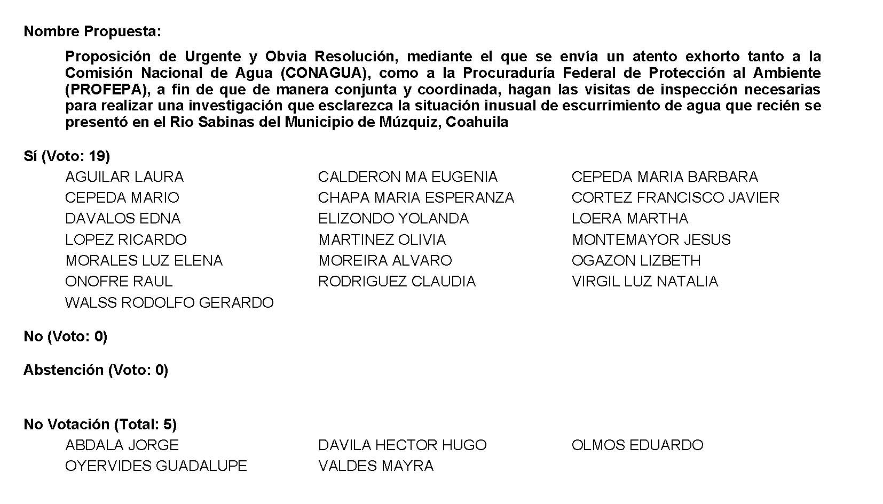
Diputado Presidente Francisco Javier Cortez Gómez:
Se aprueba por unanimidad la solicitud para que la proposición que se dio a conocer sea considerada de urgente y obvia resolución.

Se somete a consideración de las y los Diputados el Punto de Acuerdo contenido en la proposición. Si alguien desea intervenir, sírvase indicarlo en nuestro sistema electrónico a fin de registrar su intervención.

No habiendo intervenciones, procederemos a votar el Punto de Acuerdo que se sometió a consideración. Diputada Secretaria María Bárbara Cepeda Boehringer, tome nota de la votación y una vez cerrado el registro de los votos informe sobre el resultado.

Se abre el sistema.

Diputada Secretaria María Bárbara Cepeda Boehringer:
Diputado Presidente, el resultado de la votación es el siguiente: 17 votos a favor; 0 en contra; 0 abstenciones.
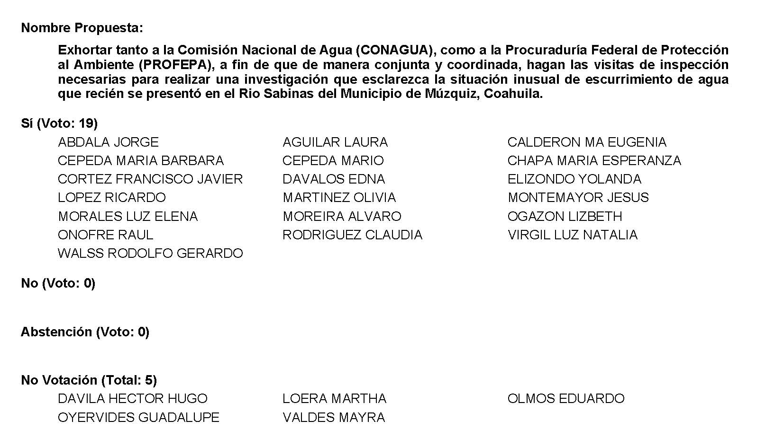
Diputado Presidente Francisco Javier Cortez Gómez:
19. sí.

Diputada Secretaria María Bárbara Cepeda Boehringer:
Rectifico. Diputado, el resultado de la votación es el siguiente: 19 votos a favor; 0 en contra; 0 abstenciones.

Diputado Presidente Francisco Javier Cortez Gómez:
Se aprueba por unanimidad el Punto de Acuerdo que se puso a consideración en los términos en los que se planteó, por lo que debe procederse a lo que corresponda.

A continuación, se concede la palabra a la Diputada Laura Francisca Aguilar Tabares para dar lectura a una proposición con Punto de Acuerdo que presenta y que se encuentra consignada en el Punto 8 G del Orden del Día aprobado, de urgente y obvia resolución.

Diputada Laura Francisca Aguilar Tabares:
Con su permiso, Diputado Presidente.

Con su permiso, integrantes de la Mesa Directiva.
Buenas tardes, Diputadas y Diputados:

Proposición con Punto de Acuerdo que presenta la Diputada Laura Francisca Aguilar Tabares, conjuntamente con las Diputadas y el Diputado miembros del Grupo Parlamentario Movimiento de Regeneración Nacional, del Partido morena, para que se envíe un atento exhorto a los 38 ayuntamientos de Coahuila en coordinación con los sistemas de Desarrollo Integral para la Familia (DIF), para que amplíen sus servicios directamente en las comunidades con campañas y talleres para el fortalecimiento y empoderamiento de niñas y adolescentes, orientadas al autocuidado y prevención de la violencia con una perspectiva de género.

HONORABLE PLENO DEL CONGRESO
DEL ESTADO DE COAHUILA DE ZARAGOZA
P R E S E N T E

El empoderamiento o el proceso de fortalecer conocimientos y capacidades para ejercer el poder de actuar y tener libertad, información, apoyo para tomar decisiones y hacerlas realidad es una estrategia clave donde se superan las desigualdades de género.

El Fondo de las Naciones Unidas para la Infancia, conocido como UNICEF, promueve el empoderamiento para que los sueños de las niñas y adolescentes se conviertan en realidad y gocen de un desarrollo integral, esto en sintonía con las metas de los objetivos del Desarrollo Sostenible y el Plan de Acción de Género de la UNICEF.

Todo esto, orientado en acciones claves para hacer cumplir sus derechos de salud, con una vida libre de violencia, educación de calidad, tener agua y saneamiento, así como el derecho a la participación de expresarse libremente y opinar en temas de interés.

De acuerdo con el Fondo de las Naciones Unidas para la Infancia, en México las niñas tienen menor acceso a algunos niveles educativos, lo cual se traduce en menos oportunidades, recursos e ingresos a futuro, además sufren altos niveles de violencia y estigmatización por motivos de género.

En el año 2019, anunciaba que en nuestro país hay nueve millones 602 mil niñas en condición de pobreza, es decir el 49 por ciento de la población femenina entre 0 a 17 años.

Otro dato interesante es que, por el estigma social alrededor de la menstruación, así como la falta de instalaciones y material sanitario adecuado, el 43 por ciento de las niñas, niños y adolescentes mexicanas prefieran permanecer en su casa que ir a la escuela cuando tienen su periodo.

Respecto a la educación, los datos muestran que en 2019 las niñas van abandonando la escuela a medida que avanzan niveles educativos. A nivel de secundaria, de 12 a 14 años, hay 101 mil niñas-adolescentes fuera de la escuela, pero a partir de la media superior se observa una grave deserción: un millón 152 mil adolescentes están fuera de la escuela.

La Organización de las Naciones Unidas (ONU) afirma que si se da el apoyo necesario a las niñas durante los años de adolescencia tendrán el potencial para cambiar el mundo.

Las niñas que son hoy las trabajadoras podrán ser el día de mañana, madres, empresarias, tutoras, jefas de familia, líderes políticos y mucho más.

Lograr la igualdad de género y el empoderamiento de las mujeres es parte integral de cada uno de los 17 Objetivos de Desarrollo Sostenible (ODS) de la agenda 2030.

En el objetivo número cinco “Lograr la igualdad entre los géneros y empoderar a todas las mujeres y las niñas”, permite que “las niñas pueden ser poderosos agentes de cambio y nada debe impedir que participen en todos los aspectos de la vida”, palabras dichas por Antonio Gutiérrez, Secretario General de la ONU.

La Organización de las Naciones Unidas, ONU, Mujeres señala que hay un compromiso que cumplir con las niñas, debido a que cada año se casan 12 millones de niñas menores de 18 años, 130 millones de niñas siguen fuera de las escuelas en todo el mundo y aproximadamente 15 millones de adolescentes de 15 a 19 años se han visto obligados a mantener relaciones sexuales.

Por dichas razones se considera importante que mediante los sistemas del Desarrollo Integral de la Familia (DIF) se lleve a cabo un programa de fortalecimiento familiar a diversas colonias en situación de vulnerabilidad y que éste sea en los 38 municipios de nuestro estado de Coahuila.

Un programa que favorezca la autoestima, el reconocimiento de las fortalezas y debilidades, así como en el manejo de sus emociones, auto-concepto, así como en autonomía e independencia.

Brindarle herramientas de comunicación asertiva en su aprendizaje, es de suma importancia, para que desarrollen la capacidad de resiliencia y enfrentar diversos problemas que se les puedan presentar en su vida cotidiana.

Estos talleres ayudarán a incrementar su empoderamiento y capacidad de decisión, facilitándoles mayor capacidad para auto cuidarse y prevenirse también de situaciones de violencia tanto dentro de la familia como fuera de ella y a su vez que también se cuiden y se protejan, pero lo más importante que nuestras niñas y nuestras adolescentes también aprendan a decir “no”. A decir no cuando se sienta sometidas, a decir no cuando se sientan violentadas.

Una de las claves más importantes para que las niñas, niños y jóvenes puedan aprovechar todos los recursos disponibles que tienen en su interior y a su alrededor es el empoderamiento.

Que los llevará a tener un mejor futuro con un buen desarrollo personal, social y moral, mismo que los llevará a ser más felices.

Por lo anteriormente expuesto y con fundamento en lo dispuesto por los artículos 21 fracción VI, 179, 180, 181, 182 y demás relativos de la Ley Orgánica del Congreso del Estado Independiente, Libre y Soberano de Coahuila de Zaragoza, se presenta ante este Honorable Pleno del Congreso del Estado, solicitando que sea tramitado como de urgente y obvia resolución el siguiente:

PUNTO DE ACUERDO

ÚNICO. - Que se envíe un atento exhorto a los 38 ayuntamientos de Coahuila, para que en coordinación con los sistemas del Desarrollo Integral para la Familia (DIF) Municipales, promuevan campañas y talleres de empoderamiento de niñas, niños y adolescentes para la prevención de la violencia con una perspectiva de género, directamente en las colonias que se encuentren en situación de vulnerabilidad.

A T E N T A ME N T E

Saltillo, Coahuila de Zaragoza, 8 de marzo de 2022.

Dip. Laura Francisca Aguilar Tabares
Conjuntamente con las Diputadas y Diputado integrantes del Grupo Parlamentario “Movimiento Regeneración Nacional”
del partido morena:
Dip. Francisco Javier Cortez Gómez
Dip. Teresa de Jesús Meraz García
Dip. Lizbeth Ogazón Nava

Es cuanto. Gracias.

Diputado Presidente Francisco Javier Cortez Gómez:
Se somete a votación la solicitud para que se considere de urgente y obvia resolución la proposición con Punto de Acuerdo que se acaba de leer. Diputada Secretaria Olivia Martínez Leyva, sírvase tomar nota e informar sobre el resultado de la votación.

Diputada Secretaria Olivia Martínez Leyva:
Diputado Presidente, el resultado de la votación es el siguiente: 18 votos a favor; 0 en contra; 0 abstenciones.
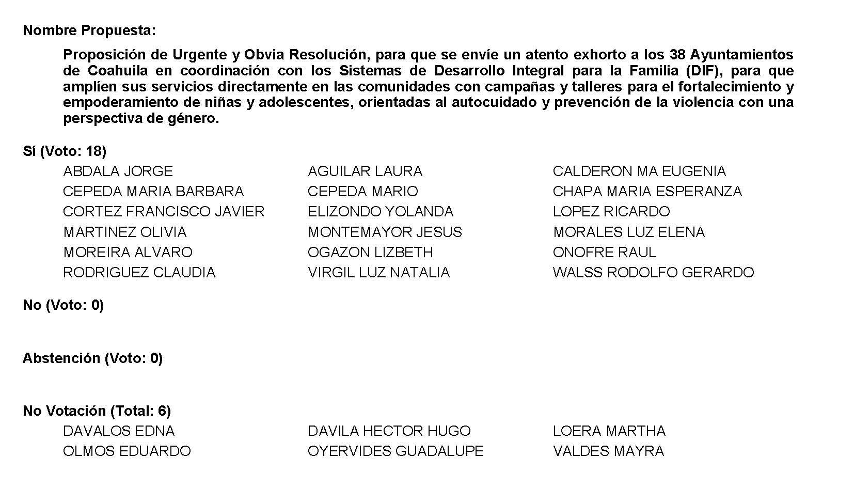

Diputado Presidente Francisco Javier Cortez Gómez:
Se aprueba por unanimidad la solicitud para que la proposición que se dio a conocer sea considerada de urgente y obvia resolución.

Se somete a consideración de las y los Diputados el Punto de Acuerdo contenido en la proposición. Si alguien desea intervenir, sírvase indicarlo mediante el sistema electrónico a fin de registrar su intervención.

No habiendo intervenciones, procederemos a votar el Punto de Acuerdo que se sometió a consideración. Diputada Secretaria Olivia Martínez Leyva, tome nota de la votación y una vez cerrado el registro de los votos informe sobre el resultado.

Se abre el sistema. Se cierra el sistema.

Diputada Secretaria Olivia Martínez Leyva:
Diputado Presidente, el resultado de la votación es el siguiente: 18 votos a favor; 0 en contra; 0 abstenciones.
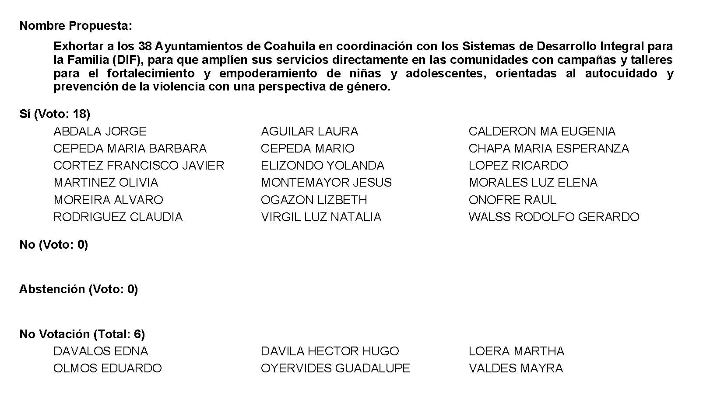
Diputado Presidente Francisco Javier Cortez Gómez:
Se aprueba por unanimidad el Punto de Acuerdo que se puso a consideración en los términos en los que se planteó, por lo que debe procederse a lo que corresponda.

A continuación, se concede la palabra al Diputado Rodolfo Gerardo Walss Aurioles para darle lectura a una proposición con Punto de Acuerdo que presenta y que se encuentra consignada en el Punto 8 H del Orden del Día aprobado, de urgente y obvia resolución.

Diputado Rodolfo Gerardo Walss Aurioles:
Gracias Presidente.

Hoy, 8 de marzo, presento este Punto de Acuerdo principalmente en reconocimiento a las mujeres policías y en defensa de sus derechos laborales.

Proposición con Punto de Acuerdo que presenta el de la voz, Diputado Rodolfo Walss Aurioles, conjuntamente con las Diputadas integrantes del Grupo Parlamentario “Carlos Alberto Páez Falcón”, del Partido Acción Nacional, con objeto de que este H. Congreso solicite al Gobernador del Estado, Miguel Ángel Riquelme Solís, que cumpla a la brevedad con los diversos compromisos salariales a los integrantes de las corporaciones policiacas del estado, de acuerdo al compromiso público hecho por él mismo desde el año 2020; lo anterior con base en la siguiente:

Exposición de Motivos

A finales del año pasado, en mi calidad de Diputado Local, me llegaron quejas de policías estatales de diferentes corporaciones, alegando que, en noviembre de 2020, el Gobernador Miguel Riquelme anunció un aumento en el salario los policías estatales. En efecto, el anuncio que hizo el Gobernador consistió en lo siguiente:

- Aumento de suelo de un 46%.
- El sueldo de un policía pasaría de 12 mil a 18 mil pesos.
- El Gobierno del Estado, -según palabras de Riquelme-, YA TENÍA ASEGURADOS LOS RECURSOS Y GARANTIZADOS LOS RECURSOS ECONÓMICOS y por eso anunciaba el aumento.
- El aumento era para TODOS los policías de TODAS las corporaciones estatales.
- El aumento se otorgaba DIRECTAMENTE AL SUELDO, no en el rubro de compensaciones o de cualquier otro, ello para garantizar que en el futuro no exista la posibilidad de que se les quite ese beneficio.
- Año con año se haría una actualización de los sueldos para evitar nuevamente un desfase.

En el evento, donde se anunció el aumento, Miguel Riquelme dijo:

“En Coahuila no prometemos cambios, actuamos con acciones concretas para conseguirlos. Hoy damos una prueba más de nuestro compromiso con la seguridad”.

Una vez más, Miguel Riquelme, cual es su costumbre, mintió. Hoy, más de un año después de que de manera pomposa Miguel Riquelme anunciara el aumento al sueldo de los policías, resulta que el Gobernador engañó y sigue engañando a las mujeres y hombres que portan el uniforme y todos los días se juegan la vida por la seguridad de Coahuila. Concretamente, las mentiras de Riquelme consisten en tres cosas:

PRIMERA MENTIRA. El aumento no ha llegado a la totalidad de los policías. En efecto, a la fecha existen más de 800 policías a los que más de un año después del anuncio de aumento de sueldo, aún no se les ha cumplido esa promesa.

SEGUNDA MENTIRA. El segundo engaño consiste en que a aquellos policías a quienes sí les llegó el aumento, DICHO BENEFICIO NO FUE EN EL SUELDO como lo prometió Miguel Riquelme. Lo anterior queda demostrado con los presupuestos de egresos de Estado para los años 2020, 2021 y 2022, en donde claramente se ve que el sueldo de un policía en Coahuila sigue siendo de $12,500 pesos.

PRESUPUESTO DE EGRESOS DEL ESTADO DE COAHUILA
SUELDOS NETOS SERVICIO POLICIAL DE CARRERA
RANGO | 2020 | 2021 | 2022
SP03 | $ 12,272 | $ 12,272 | $ 12,387
SP02 | $ 12,272 | $ 12,272 | $ 12,387
SP01 | $ 12,272 | $ 12,272 | $ 12,387

Dada esta situación, el día de mañana, este gobierno o cualquier otro en el futuro, puede quitarles a los policías el beneficio que se les otorgó y lo más grave, es que algunos policías han señalado que en ocasiones sus superiores los presionan y amenazan con quitarles el beneficio del aumento si no realizan tal y cual conducta.

TERCERA MENTIRA. Contrario a lo dicho por Riquelme, desde 2020 que se hizo el aumento, no se ha actualizado el sueldo de los policías.

Respecto a este tema, las palabras textuales de Miguel Riquelme en aquel noviembre de 2020, cuando anunció el aumento de sueldo a policías fueron las siguientes:

"Hoy no solamente hago el compromiso de este aumento, de actualización salarial que tienen los policías, sino que mi compromiso es que año con año se haga la actualización salarial correspondiente para todas y todos los policías de Coahuila, que no volvamos a retroceder. Que los salarios se actualicen año con año y también las prestaciones".

Como ya vimos, los datos de presupuesto de egresos del Estado para el 2022, y el propio dicho de los policías coahuilenses, dejan en claro que Miguel Riquelme simple y sencillamente mintió.

En Coahuila, decir que tenemos un gobernador que miente sistemáticamente, ya no es ninguna novedad. Pero hay un tema en el que, a pesar de ser oposición, no hemos dejado de reconocer que hay avances; me refiero al tema de la seguridad pública. Incluso, en lo personal, en diciembre pasado durante las comparecencias de la Secretaría de Seguridad del Estado, así como del Fiscal General del Estado, reconocí púbicamente los esfuerzos del Gobierno del Estado.

En materia de seguridad pública nadie le está escatimando nada al Gobierno de Coahuila. Pero, tampoco podemos ignorar que la seguridad pública no es la acción de una persona. Quienes sustentan la mayor parte de los buenos resultados son los policías. Por eso, por más que lo pienso, no puedo entender por qué Miguel Riquelme les da la espalda a los policías de Coahuila; ¿por qué les miente?; ¿por qué se atreve a burlarse ellos y de ellas?

Si hacemos un breve recuento, en Coahuila no hay obra pública porque estamos en quiebra; en Coahuila, más allá de firmar convenios huecos, la realidad es que son escasas las acciones en materia de combate a la pobreza; en Coahuila es nulo el avance en temas de corrupción. Y así podríamos seguir. Lo único que durante 4 años ha permitido al gobierno de Riquelme poder presumir medianamente algo, es el tema de seguridad. Pero el tema de la seguridad no lo hace el gobernador solo, no podría Miguel Riquelme hablar de avances sin el apoyo decidido, de los cientos de policías estatales, hombres y mujeres por igual que combaten a la delincuencia y que gracias a ellos, primordialmente a ellos, es que Riquelme en todos sus eventos puede hablar de que en Coahuila hay avances en materia de seguridad pública.

Por eso tan preocupante que el Gobernador le mienta, engañe y se burle de quienes sostienen la seguridad pública de Coahuila y, por ende, quienes sustentan la popularidad que tanto gusta Riquelme de presumir. Sr. Gobernador, jugar con el sueldo de los policías es jugar con fuego. Si se cae la seguridad pública en Coahuila, a Usted se le cae el teatro completo. Desde aquí le exijo, basta de discursos, las familias de los policías no viven de elogios, ni comen aplausos, ni visten y calzan alabanzas. Cumpla lo que USTED PROMETIÓ:

Sr. Gobernador, le repito que, en materia de seguridad pública, nadie le está escatimando nada, solamente hacemos un llamado enérgico a qué cumpla su palabra. Al no hacerlo está jugando con lo más sensible que tenemos, la seguridad pública de los coahuilenses.

Por las razones expuestas, presentamos a esta Soberanía la siguiente:

PROPOSICIÓN CON PUNTOS DE ACUERDO

Que, por las características del caso, solicitamos que sea resuelta en la vía de urgente y obvia resolución.

ÚNICO. - Este H. Pleno solicita al Gobernador del Estado, Miguel Ángel Riquelme Solís, que cumpla a la brevedad con los compromisos salariales a los integrantes de las corporaciones policiacas del estado, de acuerdo al compromiso y la promesa que él mismo hizo en el año 2020.

Espero que el grupo mayoritario realmente demuestre su compromiso con la seguridad pública de Coahuila, que los hombres y mujeres que las sustentan, que son los policías.

ATENTAMENTE

“Por una patria ordenada y generosa y una vida mejor
y más digna para todos”.
Grupo Parlamentario “Carlos Alberto Páez Falcón”
del Partido Acción Nacional.
Saltillo, Coahuila de Zaragoza, 08 de marzo de 2022

_________________________
DIP. RODOLFO GERARDO
WALSS AURIOLES

____________________ __________________
DIP. MAYRA LUCILA DIP. LUZ NATALIA
VALDÉS GONZÁLEZ VIRGIL ORONA

Es cuanto, Presidente.

Diputado Presidente Francisco Javier Cortez Gómez:
Se somete a votación la solicitud para que se considere de urgente y obvia resolución la proposición con Punto de Acuerdo que se acaba de leer. Diputada Secretaria María Bárbara Cepeda Boehringer, sírvase tomar nota e informar sobre el resultado de la votación.

Diputada Secretaria María Bárbara Cepeda Boehringer:
Diputado Presidente, el resultado de la votación es el siguiente: 16 votos a favor; 17 votos a favor; 0 en contra; 0 abstenciones.
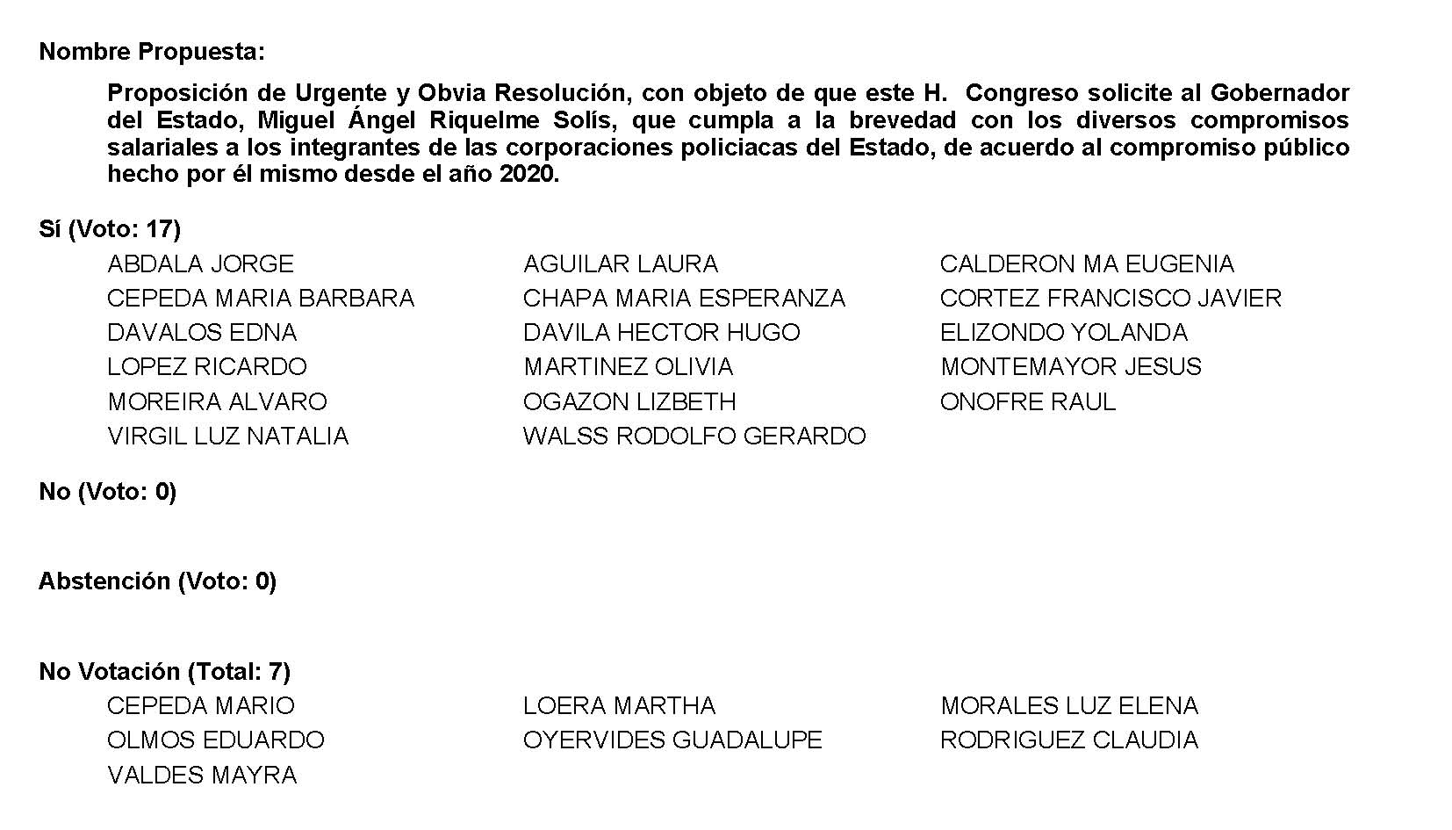

Diputado Presidente Francisco Javier Cortez Gómez:
Se aprueba por unanimidad la solicitud para que la proposición que se dio a conocer sea considerada de urgente y obvia resolución.

Se somete a consideración de las y los Diputados el Punto de Acuerdo contenido en la proposición. Si alguien desea intervenir, sírvase indicarlo mediante el sistema electrónico a fin de registrar su intervención.

No habiendo intervenciones, sí, ¡ah! Luz Natalia. Ok.
¿Diputada Luz Natalia, el sentido de su intervención?

Diputada Luz Natalia Virgil Orona:
A favor.

Diputado Presidente Francisco Javier Cortez Gómez:
¿Alguna otra Diputada o Diputado que desee intervenir?

Adelante, Diputada Luz Natalia.

Diputada Luz Natalia Virgil Orona:
A favor y solicitando una modificación para que dicho dictamen también sea revisado por la Comisión de Presupuesto y que se modifiquen los tabuladores que conforme a la Ley de Disciplina Financiera se anexa al presupuesto y se consideren las compensaciones de los agentes de seguridad pública como salario fijo.

Es cuanto.

Diputado Presidente Francisco Javier Cortez Gómez:
Diputado ponente, se le pregunta si acepta la modificación que está solicitando la Diputada Natalia Virgil.

Diputado Rodolfo Gerardo Walss Aurioles:
De acuerdo con la propuesta, Diputado.

Diputado Presidente Francisco Javier Cortez Gómez:
Se solicita la modificación de acuerdo con el Diputado ponente.

¿Alguna otra intervención?

No habiendo más intervenciones, procederemos a votar el Punto de Acuerdo que se sometió a consideración. Diputada Secretaria María Bárbara Cepeda Boehringer, tome nota de la votación y una vez cerrado el registro de los votos informe sobre el resultado.

Se abre el sistema.

Diputada Secretaria María Bárbara Cepeda Boehringer:
Diputado Presidente, el resultado de la votación es el siguiente: 4 votos a favor; 14 votos en contra; 0 abstenciones.

Diputado Presidente Francisco Javier Cortez Gómez:
Sí, adelante Diputada. Dígame, ¿votó a favor o en contra?

Le pedimos al sistema que rectifique la votación de la compañera Diputada.

Diputada Secretaria María Bárbara Cepeda Boehringer:
Serían 5 votos a favor; 13 en contra; 0 abstenciones.
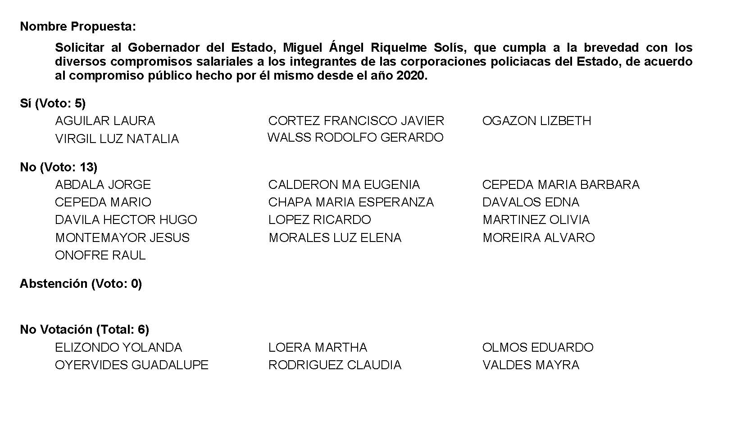
Diputada Laura Francisca Aguilar Tabares:
No, es que hay una confusión, este, sí, que me lo cambie, sí por favor.

Diputada Secretaria María Bárbara Cepeda Boehringer:
Sí, ya lo cambié…

Diputado Presidente Francisco Javier Cortez Gómez:
Ya está modificado.

Se desecha por mayoría el Punto de Acuerdo que se puso a consideración en los términos en que se planteó, por lo que debe procederse a lo que corresponda.

A continuación, se concede la palabra a la Diputada Claudia Elvira Rodríguez Márquez, para dar lectura a una proposición con Punto de Acuerdo que presenta y que se encuentra consignada en el Punto 8 I del Orden del Día aprobado, de urgente y obvia resolución.

Diputada Claudia Elvira Rodríguez Márquez:
Con su permiso, Diputado Presidente.

PROPOSICIÓN CON PUNTO DE ACUERDO QUE PRESENTA LA DIPUTADA CLAUDIA ELVIRA RODRIGUEZ MARQUEZ DE LA FRACCION PARLAMENTARIA “MARIO MOLINA PASQUEL” DEL PARTIDO VERDE ECOLOGISTA DE MÉXICO, CON EL OBJETO DE EXHORTAR DE MANERA RESPETUOSA AL GOBIERNO FEDERAL A TRAVÉS DE LA PROCURADURÍA FEDERAL DE PROTECCIÓN AL AMBIENTE (PROFEPA), LA SECRETARÍA DE MEDIO AMBIENTE DEL ESTADO (SEMA), PROCURADURÍA DE PROTECCIÓN AL AMBIENTE COAHUILA (PROPAEC), PARA QUE SE GARANTICE LAS MEDIDAS DE SEGURIDAD AMBIENTAL A LA POBLACIÓN COAHUILENSE, DESPUÉS DE UN DAÑO AMBIENTAL PROVOCADO POR EMPRESA “MET-MEX PEÑOLES S.A. DE C.V.” UBICADA EN TORREON COAHUILA, LLEVANDO A CABO UNA REVISIÓN Y SUPERVISIÓN CONSTANTE EN BASE AL GRADO DE CONTAMINACIÓN Y EL POSIBLE IMPACTO DE RIESGO AMBIENTAL PROVOCADO EN EL ESTADO.

HONORABLE PLENO DEL CONGRESO DEL ESTADO
DE COAHUILA DE ZARAGOZA
P R E S E N T E.-

La suscrita Diputada Claudia Elvira Rodríguez Márquez de la Fracción Parlamentaría “Mario Molina Pasquel” del Partido Verde Ecologista de México, con fundamento en lo dispuesto por los artículos 21 fracción VI, 179, 180, 181, 182 y demás relativos de la Ley Orgánica del Congreso del Estado Independiente, Libre y Soberano de Coahuila de Zaragoza, así como los artículos 16 fracción IV, 47 fracción IV, V y VI del Reglamento Interior de Prácticas Parlamentarias del Congreso del Estado Independiente, Libre y Soberano de Coahuila de Zaragoza, me permito presentar a esta Soberanía, la presente Proposición con Punto de Acuerdo solicitando sea considerada de urgente y obvia resolución, con base a las siguientes:

C O N S I D E R A C I O N E S

El pasado 2 de marzo del presente año, en la Cuidad de Torreón, se presentó una fuga en un ducto de la “Planta de Ácido 2”, perteneciente a Metalúrgica Met-Mex Peñoles S.A. de C.V., misma que originó la emisión extraordinaria de trióxido de azufre a la atmósfera, provocando una nubosidad por un lapso prolongado.

En un comunicado oficial la metalúrgica informó que no hubo personas afectadas a la salud, tanto en la planta laboral y vecinos aledaños.

Así mismo por su parte y también mediante un comunicado la Secretaría de Medio Ambiente de Coahuila, informó que tuvo conocimiento que la metalúrgica actuó de manera oportuna con el paro inmediato del equipo, así como la mitigación del trióxido de azufre en minutos.

Dicho acontecimiento nos hace ponernos a reflexionar si las industrias en el estado están cumpliendo con las medidas necesarias de mantenimiento y protección de sus equipos para evitar este tipo de fallas y paros emergentes que traen como consecuencia un daño ambiental irreversible.

Los Efectos que produce sobre la salud humana y el medio ambiente.
El dióxido de azufre es un gas irritante y tóxico. Afecta sobre todo las mucosidades y los pulmones provocando ataques de tos, si bien éste es absorbido por el sistema nasal. La exposición de altas concentraciones durante cortos períodos de tiempo puede irritar el tracto respiratorio, causar bronquitis, reacciones asmáticas, espasmos reflejos, parada respiratoria y congestionar los conductos bronquiales de los asmáticos.

Los efectos de los SO₂ empeoran cuando el dióxido de azufre se combina con partículas o con la humedad del aire ya que se forma el trióxido de azufre, y produce lo que se conoce como lluvia ácida, provocando la destrucción de bosques, vida salvaje y la acidificación de las aguas superficiales. Su manipulación y fase de riesgo, se convierte Tóxico por inhalación y puede causar quemaduras.

Sin duda alguna la Procuraduría Federal de Protección al Ambiente (PROFEPA), es la autoridad competente en materia federal que deberá ser notificada de los hechos y la cual DEBERÁ realizar los procedimientos de inspección y vigilancia que fueran procedentes en base a sus lineamientos, con el fin de SUPERVISAR los equipos y conocer la causa que originó dicho acontecimiento, sin dejar a un lado su supervisión constante en todas las áreas de su jurisdicción.

Así mismo el estado a través de la Secretaría de Medio Ambiente y en conjunto con la Procuraduría de Protección al Ambiente en Coahuila debe prevenir, restaurar y proteger los recursos naturales, ecosistemas y medio ambiente a través de la VIGILANCIA DEL CUMPLIMIENTO DE LA LEGISLACIÓN AMBIENTAL DEL ESTADO.

Pudiendo dicha dependencia requerir medidas correctivas a las personas físicas y morales que incumplan ambientalmente, imponiendo en su caso las sanciones administrativas económicas e inclusive la clausura.

Por su parte el Programa Estatal de Auditoría Ambiental, dependiente de SEMA a través de la PROPAEC, consiste en una revisión exhaustiva, metodológica y documentada de instalaciones, equipos y procesos de una empresa u organización de jurisdicción estatal, respecto del grado de contaminación y el impacto de riesgo ambiental que se haya provocado.

Le compete evaluar el despeño ambiental y el debido cumplimiento de las normas de procedimientos y prácticas de una empresa u organización, con el fin de determinar las medidas PREVENTIVAS O CORRECTIVAS y establecer las RECOMENDACIONES necesarias para CUMPLIR CON LOS FINES DE PROTECCIÓN AL AMBIENTE Y PRIVILEGIAR EL CUIDADO DE LOS RECURSOS NATURALES y en pleno CUMPLIMIENTO de la normatividad ambiental vigente.

Como coahuilenses, requerimos que se garantice de manera inmediata medidas de seguridad ambiental a la ciudadanía, con el fin de que los daños ambientales sean mínimos y no se vea perjudicada nuestra salud.

Como lo he comentado, aquí estoy exhortando también al Gobierno del Estado y aquí estoy fundamentando porqué también al Gobierno del Estado le compete, por eso existe la Secretaría de Medio Ambiente y por eso existe la Procuraduría de Protección al Ambiente, si ellos no tienen ninguna injerencia entonces para qué están, esto ocurrió aquí en Coahuila, así que Coahuila el estado tiene que intervenir, también la PROFEPA, que es la federación, es la encargada, pero el estado no podemos cruzarnos de manos.

No esperemos que ocurra una tragedia para tomar alguna acción, esto fue un aviso que se presentó, es nuestra obligación actuar.

Por lo anteriormente expuesto y con fundamento, me permito presentar ante esta Honorable Pleno del Congreso, solicitando que sea tramitado como de urgente y obvia resolución el siguiente:

PUNTO DE ACUERDO

ÚNICO. – SE EXHORTA DE MANERA RESPETUOSA AL GOBIERNO FEDERAL A TRAVÉS DE LA PROCURADURÍA FEDERAL DE PROTECCIÓN AL AMBIENTE (PROFEPA), LA SECRETARÍA DE MEDIO AMBIENTE DEL ESTADO (SEMA), PROCURADURÍA DE PROTECCIÓN AL AMBIENTE COAHUILA (PROPAEC), PARA QUE SE GARANTICE LAS MEDIDAS DE SEGURIDAD AMBIENTAL A LA POBLACIÓN COAHUILENSE, DESPUÉS DE UN DAÑO AMBIENTAL PROVOCADO POR LA EMPRESA “MET-MEX PEÑOLES S.A. DE C.V.” UBICADA EN TORREON COAHUILA, LLEVANDO A CABO UNA REVISIÓN Y SUPERVISIÓN CONSTANTE EN BASE AL GRADO DE CONTAMINACIÓN Y EL POSIBLE IMPACTO DE RIESGO AMBIENTAL PROVOCADO EN EL ESTADO.

A T E N T A M E N T E

Saltillo, Coahuila de Zaragoza, a 8 de marzo de 2022.

DIP. CLAUDIA ELVIRA RODRÍGUEZ MARQUEZ
DE LA FRACCIÓN PARLAMENTARIA “MARIO MOLINA PASQUEL”
DEL PARTIDO VERDE ECOLOGISTA DE MÉXICO.

Es cuanto, Diputado Presidente.

Diputado Presidente Francisco Javier Cortez Gómez:
Se somete a votación la solicitud para que se considere de urgente y obvia resolución la proposición con Punto de Acuerdo que se acaba de leer. Diputada Secretaria Olivia Martínez Leyva, sírvase tomar e informar sobre el resultado de la votación.

Diputada Secretaria Olivia Martínez Leyva:
Diputado Presidente, el resultado de la votación es el siguiente: 7 votos a favor; 14 en contra; 0 abstenciones.

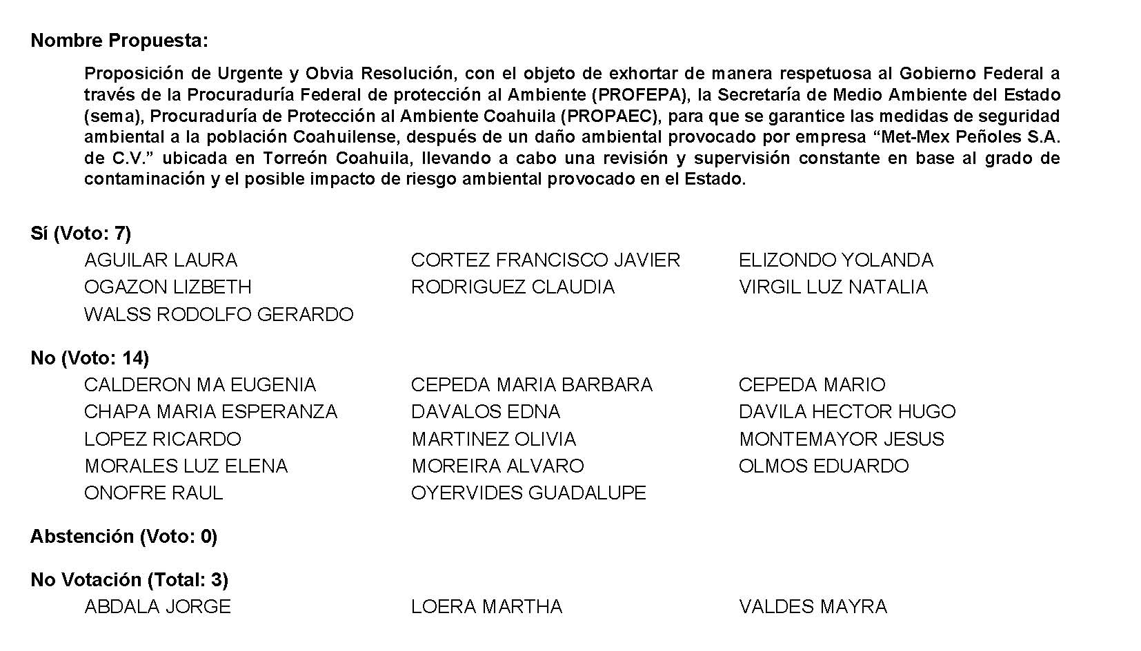
Diputado Presidente Francisco Javier Cortez Gómez:
Se desecha la solicitud para que la proposición que se dio a conocer sea considerada de urgente y obvia resolución, la que debe turnarse esta Proposición a la Comisión de Salud, Medio Ambiente y Recursos Naturales y Agua.

Toda vez que el Diputado Álvaro Moreira Valdés no presentó como urgente y obvia resolución la proposición con Punto de Acuerdo que se encuentra consignada en el Punto 8 J del Orden del Día aprobado, solicito se inscriba de forma íntegra en el Diario de los Debates y se turne la misma a la Comisión de Educación, Cultura, Familia, Desarrollo Humano y Actividades Cívicas.

PROPOSICIÓN CON PUNTO DE ACUERDO QUE PRESENTA EL DIPUTADO ÁLVARO MOREIRA VALDÉS, CONJUNTAMENTE CON LAS DIPUTADAS Y LOS DIPUTADOS DEL GRUPO PARLAMENTARIO "MIGUEL RAMOS ARIZPE", DEL PARTIDO REVOLUCIONARIO INSTITUCIONAL, CON EL OBJETO DE EXHORTAR A LA TITULAR DE LA SECRETARÍA DE EDUCACIÓN PÚBLICA DEL GOBIERNO FEDERAL PARA QUE, EN USO DE SUS ATRIBUCIONES Y COMPETENCIAS, REALICE LAS MEDIDAS NORMATIVAS Y OPERATIVAS NECESARIAS PARA LA REINCORPORACIÓN DE LAS ESCUELAS A TIEMPO COMPLETO, A TRAVÉS DE LA ASIGNACIÓN DE LOS COMPONENTES “AMPLIACIÓN DE LA JORNADA ESCOLAR” Y “SERVICIO DE ALIMENTACIÓN” DENTRO DEL PROGRAMA “LA ESCUELA ES NUESTRA”.

H. PLENO DEL CONGRESO DEL ESTADO
DE COAHUILA DE ZARAGOZA.
P R E S E N T E.-

El suscrito Diputado Álvaro Moreira Valdés, conjuntamente con las Diputadas y Diputados integrantes del Grupo Parlamentario “Miguel Ramos Arizpe”, del Partido Revolucionario Institucional, con fundamento en lo dispuesto por los artículos 21 fracción VI, 179, 180, 181, 182 y demás relativos de la Ley Orgánica del Congreso del Estado Independiente, Libre y Soberano de Coahuila de Zaragoza, así como los artículos 16 fracción IV, 47 fracción IV, V y VI del Reglamento Interior de Prácticas Parlamentarias del Congreso del Estado Libre e Independiente de Coahuila de Zaragoza, nos permitimos presentar a esta Soberanía la presente Proposición con Punto de Acuerdo, en base a las siguientes:

CONSIDERACIONES
La desigualdad de la educación es uno de los principales problemas en muchos países y México no es la excepción.
Según el Instituto Nacional para la Evaluación de Educación (INEE), la inequidad educativa preocupa sobre todo en relación con dos indicadores: su impacto sobre la inasistencia a la escuela —por falta de acceso o por abandono—, y su impacto sobre los aprendizajes. Esto último queda evidenciado en los resultados presentados por la prueba Planea de 2018 que arrojan que, para sexto de primaria, el 49% de los alumnos mostró un dominio insuficiente en Lenguaje y Comunicación, en tanto que el 59% tuvo resultados inaceptables en Matemáticas.
Para contribuir a cerrar estas brechas educativas se creó el programa “Escuelas a Tiempo Completo”, una iniciativa orientada a fortalecer la educación básica a partir de la ampliación de la jornada escolar para ofrecer mayores oportunidades de aprendizaje para niños y jóvenes de escuelas públicas en el país. Inició operaciones en el ciclo escolar 2007-2008, con un arranque de 441 escuelas ubicadas en 15 entidades federativas. Rápidamente se expandió su cobertura: para 2012 contaba con más de seis mil en los 32 estados y, en 2016, superó las 25 mil cubriendo a más de 3 millones de alumnos de este nivel educativo.

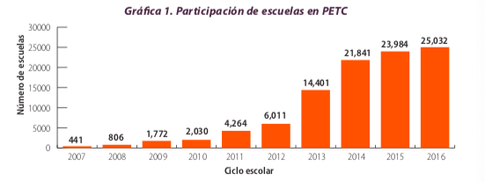
En la mitad de las escuelas de tiempo completo, se ampliaba en 33% el horario escolar, pasando de 4.5 horas a 6 horas diarias y en la otra mitad la ampliación del horario escolar es de 66%, al pasar de 4.5 horas a 8 horas diarias. Se proveía además a las escuelas de material didáctico y equipo informático para uso educativo; daba seguimiento, acompañamiento y asesoría a las escuelas; también implementaba cursos de capacitación para personal directivo, docente y de apoyo, y aportaba con los servicios e insumos para la alimentación de alumnos y docentes.

Una evaluación del programa realizada por el Banco Mundial, que abarcó de 2007 a 2016, mostró que el programa tenía implicaciones favorables sobre los aprendizajes de los estudiantes de las escuelas primarias e incidía en la reducción del rezago escolar grave. Así mismo, señaló que los efectos se mantienen a través del tiempo y tenían un efecto diferencial mayor en escuelas vulnerables y de alta marginalidad.

El modelo pedagógico empleado promovía la autonomía de la gestión escolar, permitiendo que las escuelas fueran las que decidieran cómo utilizar el tiempo adicional, dentro de ciertos parámetros fijados por la autoridad educativa. Esto trajo consigo no solo una mejora en el aprendizaje, sino también de la infraestructura escolar. Al mismo tiempo produjo un efecto positivo sobre la participación en el mercado laboral, sobre todo de las madres de los estudiantes.
Estas evidencias llevaron al legislador federal a incluir dentro de la nueva Ley General de Educación, publicada en el Diario Oficial de la Federación el 30 de noviembre de 2019, acciones tendientes a establecer, de forma gradual y progresiva, escuelas con horario completo en educación básica para promover un mejor aprovechamiento del tiempo disponible, generar un mayor desempeño académico y desarrollo integral de los educandos.
No obstante, todas estas consideraciones no fueron tomadas en cuenta al momento de que la Secretaría de Educación Pública determinó la eliminación de este programa. El pasado 01 de marzo la titular de esta dependencia federal confirmó su desaparición oficial, bajo el argumento de que requerían enfocar esos recursos para mejorar la infraestructura de algunos planteles que carecen de servicios básicos.
Es decir que sin ningún tipo de evidencia, consulta o plan alternativo, así como sin un análisis serio acerca de las consecuencias que la eliminación de este modelo traería para los estudiantes, así como para sus familias, el gobierno federal decidió terminar con un programa que llevaba casi 15 años demostrando de forma medible los beneficios que brindaba a millones de niñas y niños en el ejercicio de su derecho a aprender y a tener una alimentación digna.
Con su desaparición se afecta de forma directa a 3.6 millones de niños y adolescentes en el país, la mayoría pertenecientes a zonas marginadas rurales y urbanas, cuyos padres trabajan como jornaleros, en artesanías, vendedores informales, trabajo doméstico y otras actividades. Tan solo en Coahuila se contaba con más de mil escuelas con atención en la mañana y tarde con clases y comida saludable, que beneficiaban a cerca de 100 mil alumnos de nivel básico.
Asociaciones civiles como la organización Mexicanos Primero y la Red por los Derechos de la Infancia en México manifestaron públicamente su rechazo a esta decisión, señalando que este instrumento tenía la oportunidad de revertir la desnutrición y malnutrición, así como la recuperación de aprendizajes académicos y la salud socioemocional de los menores.
En efecto, a través de esta iniciativa el 65.8% de los menores recibían su primer alimento en el día, lo que les permitía un mejor aprovechamiento escolar, elevando la calidad educativa en el país a mejores estándares.
Incluso UNICEF, en una evaluación realizada durante el periodo 2017-2018, reconoció los beneficios del programa como son la disminución en la deserción escolar, promoción de un servicio y atención igualitaria para niños y niñas, la participación de padres de familia y cuidadores, así como su importancia como fuente de alimentos y de nutrición para los menores.
“Escuelas a Tiempo Completo” promovía nuevas condiciones para facilitar y hacer efectivo el derecho a recibir educación en ambientes saludables, equitativos y de calidad. Al mismo tiempo, proveía de un espacio seguro en el que las niñas, niños y adolescentes podían desarrollarse con acompañamiento y asesoramiento de maestros capacitados, recuperando así el aprendizaje académico y cuidando su salud física y emocional.
El acuerdo unilateral por parte de la dependencia federal con que se eliminó esta vertiente que se encontraba dentro de “La Escuela es Nuestra”, no solo es contario a la propia Ley General de Educación, sino que además es un acto regresivo que vulnera los derechos humanos a la educación y la salud de los menores.
No se resuelve un problema creando otro. La solución a las carencias educativas que tienen los planteles escolares no se alcanzará recortando acciones que, justamente, benefician a los alumnos; dejándolos sin alimentos, sin asesoría y sin acompañamiento.
Ante ello, las diputadas y los diputados del Partido Revolucionario Institucional hacemos un atento y respetuoso llamado a la Secretaría de Educación Pública para que reconsidere la reincorporación de las escuelas a tiempo completo, a fin de reintegrar los apoyos y recursos que se brindaban a los planteles participantes y, con ello, restituir de forma inmediata el ejercicio del derecho a la educación plena y de calidad a las niñas, niños y adolescentes mexicanos.
Por todo lo anterior, las diputadas y los diputados del Partido Revolucionario Institucional nos permitimos presentar ante esta Soberanía, el siguiente:

PUNTO DE ACUERDO

ÚNICO.- Se exhorta respetuosamente a la titular de la Secretaría de Educación Pública del Gobierno Federal para que, en uso de sus atribuciones y competencias, realice las medidas normativas y operativas necesarias para la reincorporación de las escuelas a tiempo completo, a través de la asignación de los componentes “Ampliación de la Jornada Escolar” y “Servicio de Alimentación” dentro del programa “La Escuela es Nuestra”, con el fin de continuar con los apoyos y recursos que se brindaban a los planteles participantes y, con ello, restituir de forma inmediata el ejercicio del derecho a la educación plena y de calidad a las niñas, niños y adolescentes mexicanos.

A T E N T A M E N T E
Saltillo, Coahuila de Zaragoza, a 08 de marzo de 2022

DIP. ÁLVARO MOREIRA VALDÉS
DEL GRUPO PARLAMENTARIO “MIGUEL RAMOS ARIZPE”,
DEL PARTIDO REVOLUCIONARIO INSTITUCIONAL

CONJUNTAMENTE CON LAS DEMAS DIPUTADAS Y LOS DIPUTADOS INTEGRANTES DEL GRUPO PARLAMENTARIO “MIGUEL RAMOS ARIZPE”,
DEL PARTIDO REVOLUCIONARIO INSTITUCIONAL.

DIP. MARÍA EUGENIA GUADALUPE CALDERÓN AMEZCUA |  | DIP. MARÍA ESPERANZA CHAPA GARCÍA
DIP. JESÚS MARÍA MONTEMAYOR GARZA |  | DIP. JORGE ANTONIO ABDALA SERNA
DIP. MARÍA GUADALUPE OYERVIDES VALDÉZ |  | DIP. RICARDO LÓPEZ CAMPOS
DIP. RAÚL ONOFRE CONTRERAS |  | DIP. OLIVIA MARTÍNEZ LEYVA
DIP. EDUARDO OLMOS CASTRO |  | DIP. MARIO CEPEDA RAMÍREZ
DIP. HECTOR HUGO DÁVILA PRADO |  | DIP. LUZ ELENA GUADALUPE MORALES NÚÑEZ
DIP. EDNA ILEANA DÁVALOS ELIZONDO |  | DIP. MARTHA LOERA ARÁMBULA
DIP. MARÍA BÁRBARA CEPEDA BOEHRINGER.

Diputado Presidente Francisco Javier Cortez Gómez:
A continuación, se concede la palabra a la Diputada Lizbeth Ogazón Nava para dar lectura a una proposición con Punto de Acuerdo que presenta y que se encuentra consignada en el Punto 8 K del Orden del Día aprobado, de urgente y obvia resolución.

Diputada Lizbeth Ogazón Nava:
Gracias, Diputado Presidente.

El día de hoy es 8 de marzo, es un día muy importante para las mujeres y no solamente de este estado, sino del país, del mundo entero, porque es una fecha en la que se conmemora una lucha que sigue, que no ha parado, donde tenemos que luchar más allá de lo que esta sociedad y estos gobiernos nos quieren reconocer.

Es por eso que en conjunto con el Grupo Parlamentario Movimiento Regeneración Nacional de Morena, presento este Punto de Acuerdo donde se solicita a la Comisión de Gobernación, Puntos Constitucionales y Justicia rinda un informe detallado de la omisión de pronunciarse al respecto de la iniciativa con proyecto de decreto presentada por la suscrita el pasado 14 de septiembre del año 2021, y que ésta misma sea discutido ante el Pleno de este Congreso en armonía al artículo 129 de la Ley Orgánica del Congreso del Estado.

De acuerdo a los artículos 21, fracción VI, 179 y demás relativos de la Ley Orgánica del Congreso del Estado, así como del artículo 16 fracción IV y demás relativos del reglamento interior y de prácticas parlamentarias me permito poner a su consideración este Punto de Acuerdo para que sea tramitado de urgente y obvia resolución.

Exposición de Motivos:

“La igualdad ante la ley es Igualdad ante la vida, y eso supone la legalización del aborto”.
(Nelly Minyersky)

Por décadas hemos estado luchando porque se nos reconozcan nuestros derechos, pero no solo eso, nuestra lucha va más allá, porque aunque la ley nos garantiza igualdad y seguridad, nuestras decisiones siempre están al escrutinio de la sociedad y de los gobiernos, por lo que nuestras decisiones se toman vulnerables y lastiman de igual forma la privación directa de un precepto legislativo.

La obligación del Estado, cabe mencionar, es la de velar por la dignidad y la integridad de las mujeres a pesar de cualquier cuestión ideológica.

En nuestro contexto de lucha, en la cuarta ola feminista que se desencadenó en el 2017, lo que se busca es dar fin al acoso sexual y también a la criminalización de la interrupción del embarazo.

Dentro de la heteronormatividad con la que hemos crecido, nos han hecho creer que la moralidad y la ideología van antes que la salud y de la vida.

Y tan es así que nos han hecho creer lo importante de estas cuestiones a través del ojo de la heteronormatividad vamos a escuchar más adelante dos Pronunciamientos de dos compañeras Diputadas donde hacen mención a un Dios, hombre, por qué no mujer, porque los hombres nos han dicho que tiene que ser un hombre el que tiene que dirigir a los humanos, a las personas y la mujer siempre va a estar en un segundo término.

Y por otro lado una Diputada que presenta un Pronunciamiento felicitándonos, no hay que celebrar, desafortunadamente es un día que no podemos celebrar porque falta que se nos reconozcan derechos, pero no es cuestión de las Diputadas, sino de los hombres que nos han hecho creer que ese pensamiento es válido, porque son las normas morales ideológicas que nos han impuesto, estamos luchando por la despenalización del mismo para que ninguna mujer tenga que morir en clandestinidad, para no dejarlas solas.

Me alegra decir que en esta Administración Federal, estamos viviendo un cambio histórico; el pasado 07 de septiembre del 202, la Suprema Corte de Justicia de la Nación se pronunció respecto a la despenalización del aborto de personas con capacidad de gestar, para que decidan interrumpir su proceso de gestación., si es que así tomaron la decisión de hacerlo, porque son sus cuerpos. Tenemos la oportunidad de hacer un cambio significativo sobre un tema que incluso la Suprema Corte de Justicia ya aprobó.

Somos un Congreso que por primera vez está conformado con mayoría de mujeres y es por eso que solicito se preste atención para impulsar iniciativas favorables a la causa, como la presentada el día 14 de septiembre de 2021 por la servidora.

Compañeras y compañeros legisladores, los invito a quitarse la venda de privilegios de los que forman parte de los ojos, para que se den vuelta por la realidad en que vivimos para tomar una postura firme y congruente en esta Legislatura, somos 15 mujeres y no estamos representando la diferencia, de nada sirve que mañana se firme un convenio de evolución legislativa, cuando no pueden dictaminar una iniciativa que ya se presentó el año pasado por pericia, por falta de voluntad política.

Es indignante saber también que una vez que la Suprema Corte emitió su resolución una comisión del Congreso particularmente de un Grupo Parlamentario, fue al Poder Judicial a solicitar que por favor no se permitiera, que algo se tenía qué hacer, aun cuando en esa comisión fueron Abogadas.

Es increíble que no tengan la voluntad política para hacerlo, cuando hay mujeres a las que se les está negando el derecho a la salud, porque han ido mujeres al Hospital General y a diferentes hospitales del estado donde se les ha negado la práctica de este procedimiento, lo que se está pidiendo precisamente es que ya no se esté criminalizando en el documento que sea una legislación observarla y no que esté ahí en papel para que se sigan abriendo expedientes en contra de las mujeres, que no se les va a sentenciar, porque la jurisprudencia ya está ahí emitida, qué pena que la Suprema Corte de Justicia, el Poder Judicial haya tenido que legislar porque los estados no tienen la capacidad para hacerlo y menos un congreso de mujeres, es lastimoso y lamentable ver en lo que se están convirtiendo estos congresos en manos de las mayorías priistas.

Por lo que solicito y le digo a toda hermana, que aunque este Pleno no lo apruebe para que su coordinador, que está platicando porque le vale el tema, no lo dictaminen a favor, les quiero decir a toda hermana que escuche que no está sola, que vamos a seguir presentando y pidiendo que este tema no quede en el olvido, es un derecho al que debemos tener acceso y saben algo, los derechos no son negociables, ni dependen de ninguna ideología política, somos más que un simple voto, somos la voz de todas las que ya no están y hablando de somos más que un simple voto, en algún momento me dieron el consejo que no me metiera en este tema porque me iba a quitar algún voto, yo no estoy aquí por eso, yo estoy aquí porque tengo convicción, porque el movimiento feminista lo siento, porque quiero derechos, porque las mujeres queremos derechos y no para que nos vean iguales a otro hombre, no, nosotros pretendemos ser mejores, somos humanos, personas y como tales merecemos ser tratadas y si el Estado no tiene las intenciones de hacerlo, vamos a seguir luchando para que eso suceda.

Atentamente

Saltillo, Coahuila de Zaragoza, a 08 de marzo de 2022.
Grupo Parlamentario de morena

DIP. LIZBETH OGAZÓN NAVA

DIP. TERESA DE JESÚS MERAZ GARCÍA

DIP. LAURA FRANCISCA AGUILAR TABARES

DIP. FRANCISCO JAVIER CORTEZ GÓMEZ.

Es cuanto, Diputado.

Diputado Presidente Francisco Javier Cortez Gómez:
Se somete a votación la solicitud para que se considere de urgente y obvia resolución la proposición con Punto de Acuerdo que se acaba de leer. Diputada Secretaria Olivia Martínez Leyva, sírvase tomar nota e informar sobre el resultado de la votación.

Diputada Secretaria Olivia Martínez Leyva:
Diputado Presidente, el resultado de la votación es el siguiente: 7 votos a favor; 14 en contra; 0 abstenciones.
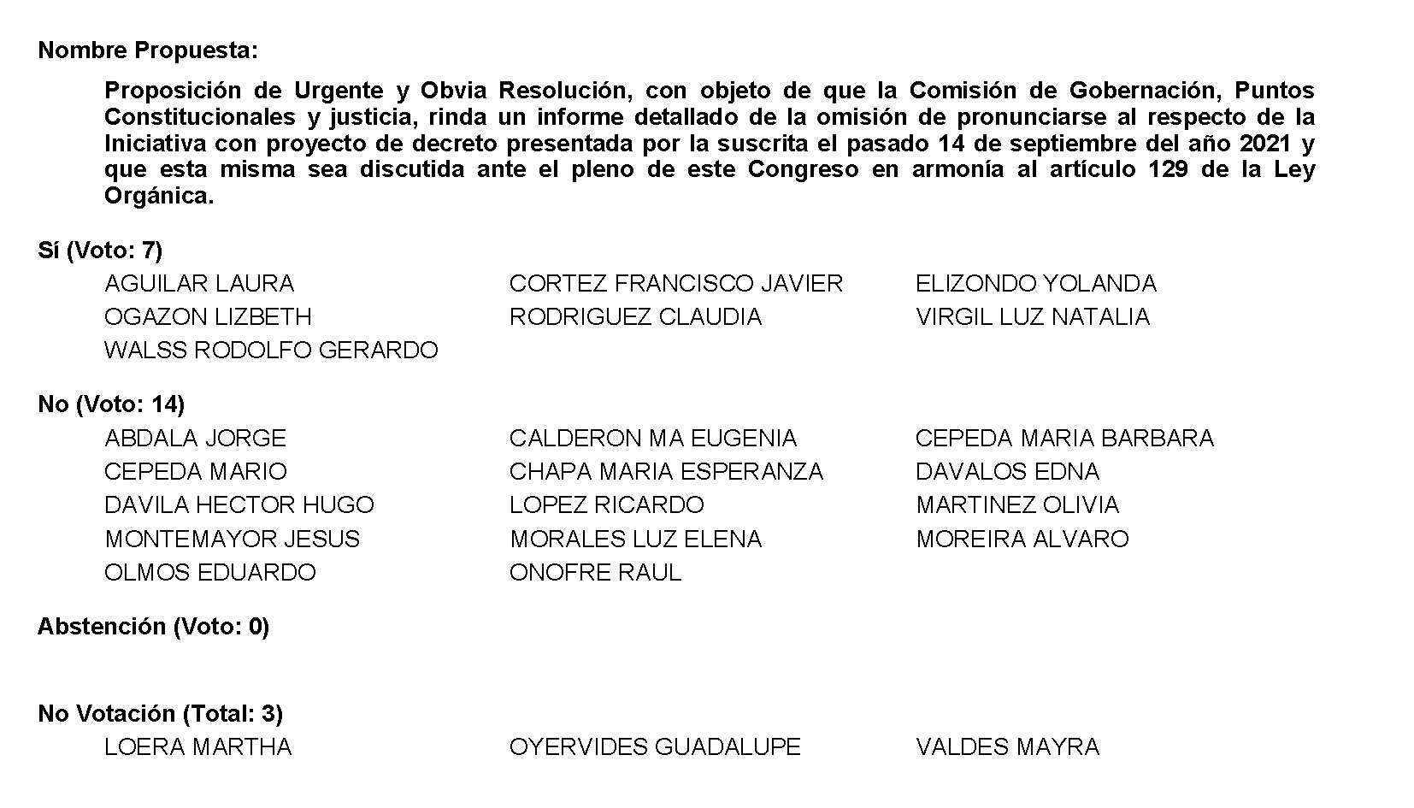

Diputado Presidente Francisco Javier Cortez Gómez:
Se desecha la proposición y será turnada a la Comisión de Gobernación, Puntos Constitucionales y Justicia.

A continuación, se concede la palabra al Diputado Rodolfo Gerardo Walss Aurioles para dar lectura a una proposición con Punto de Acuerdo que presenta y que se encuentra consignada en el Punto 8 L del Orden del Día aprobado, de urgente y obvia resolución.

Diputado Rodolfo Gerardo Walss Aurioles:
Gracias Diputado.

Proposición con Punto de Acuerdo que presenta el Diputado Rodolfo Walss Aurioles, conjuntamente con las Diputadas integrantes del Grupo Parlamentario “Carlos Alberto Páez Falcón” del Partido Acción Nacional, con objeto de que este H. Pleno envíe un atento exhorto al Ayuntamiento de Torreón, Coahuila, para que cumpla con la designación del titular de protección civil, así como con las obligaciones que la ley le impone en materia de prevención y auxilio en caso de emergencias y desastres que ocurren en su jurisdicción, como lo sucedido en la empresa Peñoles; lo anterior con base en la siguiente:

Exposición de Motivos

El día 02 del presente mes, se dio a conocer la emergencia generada por una fuga de la empresa Peñoles. De acuerdo a la información, se trató de una fuga de trióxido de azufre, una sustancia potencialmente peligrosa para la salud humana, que impacta en un primer contacto al sistema respiratorio.

Por fortuna, la rápida reacción de los directivos de la empresa, de su personal y de los encargados de los protocolos internos de protección civil y seguridad industrial y se logró contener la emergencia, aparentemente, sin saldos negativos.

Sin embargo llama la atención, que en los más de dos meses que tiene de iniciada la administración del Alcalde Román Alberto Cepeda, no han sido capaces de nombrar a un director de protección civil; lo que mantiene a esta dependencia esencial, prácticamente inoperativa con todos los riesgos que ello implica para la población.

Ya nuestra compañera Diputada presentó un Punto de Acuerdo respecto a PROFEPA, y a la autoridad ambiental del estado, pero esto tiene que ver con el tema de la Protección Civil, no del control de los impactos al ambiente, sino del control, la mitigación y la prevención de los impactos a la población, como puede ser por ejemplo tomar la decisión de evacuar a la población civil o incluso tomar la decisión de cerrar la empresa, si así corresponde, pero al no haber un director del área, prácticamente la dirección de protección civil municipal no pudo operar y tomar las decisiones que le correspondían, insisto, afortunadamente los protocolos internos de la empresa sirvieron para que no hubiera mayores daños, pero eso no va a ocurrir siempre y en todos los casos, incluso lo acabamos de ver el fin de semana con lo que pasó en Querétaro, porque también es tarea de protección civil evitar y proteger a la población en ese tipo de casos y protección civil de Torreón no está presente en el caso del estadio de futbol de Torreón.

Como se puede apreciar, son diversas y muy delicadas responsabilidades las que tienen las direcciones municipales de protección civil y su trabajo es vital para preservar la seguridad y la integridad de la población en desastres naturales y emergencias generadas por la mano del hombre. No se trata de una función que pueda dispensarse, postergarse o dársele trato de actividad o servicio no prioritario, por eso llama la atención que el Alcalde cerca de 3 semanas declaró que no era urgente el nombramiento de un Director de Protección Civil.

El Alcalde y su administración tienen la obligación de proveer y garantizar un adecuado servicio de protección civil a la población y nombrar un director es parte de sus obligaciones.

Por las razones expuestas, presentamos a esta Soberanía la siguiente:

Proposición con Puntos de Acuerdo

Que, por las características del caso, solicitamos que sea resuelta en la vía de urgente y obvia resolución.

ÚNICO. - Este H. Pleno envía un atento exhorto al Ayuntamiento de Torreón, Coahuila, para que cumpla con la designación del titular de Protección Civil, así como con las obligaciones que la ley le impone en materia de prevención y auxilio en caso de emergencias y desastres que ocurren en su jurisdicción.

Fundamos esta petición en los artículos 21, Fracción VI, 179, 180 y 182 de La Ley Orgánica del Congreso del Estado de Coahuila de Zaragoza.

ATENTAMENTE

“Por una patria ordenada y generosa y una vida mejor
y más digna para todos”.
Grupo Parlamentario “Carlos Alberto Páez Falcón”
del Partido Acción Nacional.

Saltillo, Coahuila de Zaragoza, 08 de marzo de 2022

_________________________
DIP. RODOLFO GERARDO
WALSS AURIOLES

____________________ __________________
DIP. MAYRA LUCILA DIP. LUZ NATALIA
VALDÉS GONZÁLEZ VIRGIL ORONA.
Gracias Diputado.

Diputado Presidente Francisco Javier Cortez Gómez:
Se somete a votación la solicitud para que se considere de urgente y obvia resolución la proposición con Punto de Acuerdo que se acaba de leer. Diputada Secretaria María Bárbara Cepeda Boehringer, sírvase tomar nota e informar sobre el resultado de la votación.

Diputada Secretaria María Bárbara Cepeda Boehringer:
Diputado Presidente, el resultado de la votación es el siguiente: 14 votos a favor; 6 votos en contra; 0 abstenciones.

Diputado Presidente Francisco Javier Cortez Gómez:
¡No!, es al revés.

Diputada Secretaria María Bárbara Cepeda Boehringer:
¡Hay, perdón! 6 votos a favor; perdón, 14 votos en contra; 0 abstenciones.
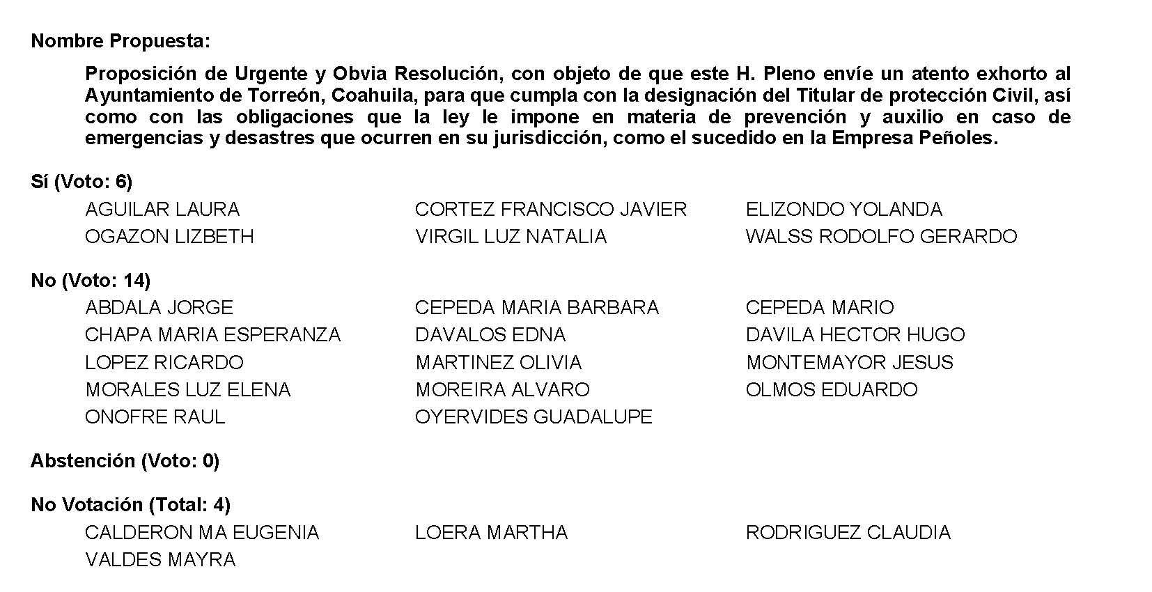
Diputado Presidente Francisco Javier Cortez Gómez:
Se desecha la siguiente proposición y se turna a la Comisión de Gobernación, Puntos Constitucionales y Justicia.

Toda vez que la Diputada Lizbeth Ogazón Nava no presentó como de urgente y obvia resolución la proposición con Punto de Acuerdo que se encuentra consignada en el Punto 8 M del Orden del Día aprobado, solicito se inscriba de forma íntegra en el Diario de los Debates y se turne la misma a la Comisión de Asuntos Municipales.

PROPOSICIÓN CON PUNTO DE ACUERDO QUE PRESENTA LA DIPUTADA LIZBETH OGAZÓN NAVA CONJUNTAMENTE CON LAS DIPUTADAS Y EL DIPUTADO INTEGRANTES DEL GRUPO PARLAMENTARIO movimiento de regeneración nacional DEL PARTIDO morena, PARA QUE SE ENVÍE EXHORTO A LOS CABILDOS MUNICIPALES DE RAMOS ARIZPE Y ARTEAGA CON EL FIN DE QUE SE MEJORE LA VIALIDAD, SEÑALIZACIÓN Y CONVERGENCIA DEL LIBRAMIENTO OSCAR FLORES TAPIA.

H. PLENO DEL CONGRESO DEL ESTADO DE
COAHUILA DE ZARAGOZA
P R E S E N T E. -

La suscrita Diputada Lizbeth Ogazón, conjuntamente con las demás Diputadas y el Diputados integrantes del Grupo Parlamentario movimiento de regeneración nacional, del Partido morena, con fundamento en lo dispuesto por los artículos 21 fracción VI, 179, 180, 181, 182 y demás relativos de la Ley Orgánica del Congreso del Estado Independiente, Libre y Soberano de Coahuila de Zaragoza, nos permitimos presentar ante este H. Pleno del Congreso, la presente Proposición con Punto de Acuerdo, solicitando que la misma sea considerada de urgente y obvia resolución con base en las siguientes:

C O N S I D E R A C I O N E S

El derecho de libre tránsito no es una prerrogativa aislada, se requiere que por parte de las autoridades competentes se garantice la seguridad para trasladarse de un lugar a otro; es por ello que en esta ocasión hago referencia al Libramiento Óscar Flores Tapia, que converge entre los municipios de Ramos Arizpe y Arteaga de nuestro Estado.

La instalación de fábricas a lo largo del corredor industrial, así como las numerosas empresas instaladas en Saltillo, Ramos Arizpe y Arteaga hacen que el flujo vehicular de autos particulares, transporte colectivo y de personal se incremente cada día, sobre todo en horas picos de cambio de turno laboral, asociado al paso de transportes de carga y mercancías que se trasladan en camiones de gran peso y dimensión; aunado al movimiento escolar, pues en la zona industrial de Ramos Arizpe, se encuentran actualmente dos universidades con una gran matrícula escolar.

Además, este libramiento Óscar Flores Tapia es una vía de acceso rápido para quienes viajan a otras ciudades o se trasladan hacia el aeropuerto, aunado a lo anterior la zona urbana se desplaza hacia ese sector con fraccionamientos habitacionales de reciente creación, cuyos habitantes circulan regularmente por el multicitado libramiento.

En noticias de radio y televisión, es muy frecuente escuchar accidentes automovilísticos graves ocurridos en este libramiento, incluso en internet al teclear en algún buscador esta vía de acceso, aparece la referencia de videos y notas periodísticas de lamentables sucesos.

Al remontarnos a la ampliación de esta ruta y convertirla en vía rápida de tránsito, encontramos que en su momento proporcionó la solución a grandes necesidades de flujo vehicular, incluso en la actualidad se sigue aprovechando, pero antes al considerarse periferia, solo se pensó en traslados por automóviles; hoy en día muchas personas requieren pasar caminando, en bicicletas o en otros vehículos de baja velocidad sin que se cuente con un espacio destinado para ello, poniendo en grave peligro su integridad física así como la de los demás que por ahí circulan.

El uso de semáforos ha controlado parte del congestionamiento en este libramiento que se manifestaba en el paso con entronques de calles secundarias, sin embargo, existen intersecciones que no cuentan con este dispositivo y hacen peligroso el incorporarse al libramiento o salir de él por ser vía rápida.

También siguen existiendo a lo largo del libramiento terracerías entre los sentidos de las vías, lo que se presta para que los automovilistas improvisen cruces de retornos no autorizados, los cuales son por demás peligrosos, pues la mayoría de quienes circulan por ahí no advierten la imprudencia de ciertos automovilistas que pretenden cambiar de dirección, bajando drásticamente la velocidad, provocando ser impactados.

El mantenimiento y conservación de la vialidad es un tema muy importante que tratar, pues los muros de contención denominados “ballenas” se encuentran en muy mal estado, pues constantemente son impactados o desplazados y solo se han limitado a colocarlos nuevamente a su lugar de origen sin las adecuaciones correspondientes; las cercas delimitadoras metálicas están deformadas, perforadas y despintadas; la señalización es precaria y la poca que existe se encuentra en estado deplorable sin cumplir con la función para la que fue diseñada; también hay hierba y maleza que además de dar un mal aspecto, obstaculizan la correcta visibilidad al circular por ese libramiento.

Por lo anteriormente expuesto y con fundamento en lo dispuesto por los artículos 21 fracción VI, 179, 180, 181, 182 y demás relativos de la Ley Orgánica del Congreso del Estado Independiente, Libre y Soberano de Coahuila de Zaragoza, se presenta ante este H. Pleno del Congreso del Estado, solicitando que sea tramitado como de urgente y obvia resolución el siguiente:

PUNTO DE ACUERDO

ÚNICO. - SE ENVÍE ATENTO EXHORTO A LOS MUNICIPIOS DE RAMOS ARIZPE Y ARTEAGA PARA QUE DE MANERA COORDINADA MEJOREN LA VIALIDAD, SEÑALIZACIÓN Y CONVERGENCIA DEL LIBRAMIENTO OSCAR FLORES TAPIA, CON EL FIN DE BRINDAR MAYOR SEGURIDAD A TODOS LOS TRANSEÚNTES QUE UTILIZAN DICHO LIBRAMIENTO SOLICITANDO PROPORCIONEN DE MANERA ENUNCITIVA Y NO LIMITATIVA LO SIGUIENTE:

- Se contemple la realización de islas vehiculares y retornos.

- Se delimiten correctamente los acotaderos centrales y exteriores, así como también se destinen espacios para el flujo de vehículos de baja velocidad como bicicletas, motocicletas, etc.

- Se instalen tramos peatonales para corredores y personas en general que los utilicen de manera recurrente.

- Se instalen puentes peatonales en puntos de mayor afluencia.

- Se retoque la pintura vial de señalización sobre el asfalto.

- Se repare la señalización, muros de contención, barreras metálicas y demás instrumentos de vialidad, así como también se les dé el mantenimiento adecuado.

- Mayor vigilancia por parte de la Policía de Tránsito Municipal para prevenir y hacer respetar el reglamento de tránsito aplicable.

A T E N T A M E N T E

Saltillo, Coahuila de Zaragoza, 8 de marzo del 2022
Grupo Parlamentario de morena

Dip. Lizbeth Ogazón Nava.

Dip. Teresa De Jesús Meraz García

Dip. Laura Francisca Aguilar Tabares

Dip. Francisco Javier Cortez Gómez.

Diputado Presidente Francisco Javier Cortez Gómez:
A continuación, se concede la palabra a la Diputada Luz Natalia Virgil Orona para dar lectura a una Proposición con Punto de Acuerdo que presenta y que se encuentra consignada en el Punto 8 N del Orden del Día aprobado.

Diputada Luz Natalia Virgil Orona:
Gracias, con su permiso.

Proposición con Punto de Acuerdo que presenta la Diputada Luz Natalia Virgil Orona, conjuntamente con los Diputados integrantes del Grupo Parlamentario “Carlos Alberto Páez Falcón”, del Partido Acción Nacional, con objeto de que este H. Pleno solicite a los organismos e Institutos que se enlistan en la presente proposición, se sirvan informar a este Poder Legislativo los motivos y las justificaciones legales para haber incrementado sus gastos en servicios personales, tal y como lo detalla la Auditoría Superior del Estado, en el documento “Informe 2022 de la Evaluación del Proceso Presupuestal”; lo anterior con base en la siguiente:

Exposición de Motivos

El documento “Informe 2022 de la Evaluación del Proceso Presupuestal”, publicado por la Auditoría Superior del Estado (ASE), dio a conocer información muy importante para todos nosotros en materia de ejercicio del gasto público, datos que merecen ser analizados de manera pormenorizada; pero, para efectos prácticos, en esta ocasión nos centraremos sólo en lo que se refiere al incremento de las nóminas de algunos entes fiscalizados. El Informe refiere lo siguiente en la página 23:

“Incremento de la asignación global de recursos para servicios personales en relación con el ejercicio anterior

De conformidad con los artículos 10 y 21 de la Ley de Disciplina Financiera para los Estados, Federación y Municipio, la asignación global de servicios personales que se apruebe en el Presupuesto de Egresos tendrá como límite el producto que resulte de aplicar al monto aprobado en el Presupuesto de Egresos del ejercicio inmediato anterior, una tasa de crecimiento equivalente al valor que resulte menor entre:

a) El 3 por ciento de crecimiento real, y
b) El crecimiento real del Producto Interno Bruto señalado en los Criterios Generales de Política Económica para el ejercicio que se está presupuestando. En caso de que el Producto Interno Bruto presente una variación real negativa para el ejercicio que se está presupuestando, se deberá considerar un crecimiento real igual a cero.

Además, se establece que se exceptúa del cumplimiento de lo anterior el monto erogado por sentencias laborales definitivas emitidas por la autoridad competente, así como los gastos en servicios personales que sean estrictamente indispensables para la implementación de nuevas leyes federales o reformas a las mismas, los cuales podrán autorizarse sin sujetarse al límite establecido, hasta por el monto que específicamente se requiera para dar cumplimiento a la ley respectiva. Precisando en el artículo sexto transitorio de la Ley de Disciplina Financiera que las nuevas leyes federales o reformas a las mismas, serán aquellas que se emitan con posterioridad a la entrada en vigor de la Ley de Disciplina Financiera.

Por lo anterior: esta Auditoría Superior revisó que la asignación presupuestal de servicios personales no superara el límite establecido, obteniendo que de la totalidad de los entes auditados, 13 entidades reflejaron un incremento superior al límite establecido, 94 se mantuvieron dentro del límite, mientras que en 29 entidades no fue posible realizar la evaluación correspondiente, en virtud de que no presentaron información ante este Órgano de Fiscalización o debido a que derivado del análisis a la información proporcionada se encontraron deficiencias en su integración; así mismo, referente a la Comisaría de Seguridad y Protección Ciudadana del Municipio de Saltillo, no se realizó la revisión de este límite toda vez que inició operaciones en el mes de abril de 2021, por lo que no se contó con un periodo comparativo…” Fin de la cita textual.

Con la finalidad de abreviar la lectura de la presente, -dentro del dictamen tenemos unas láminas, donde podemos destacar que los incrementos son superiores a lo permitido por la Ley de Disciplina Financiera en algunos casos hasta un 163.20%, lo cual ustedes pueden consultar en el dictamen que está inscrito.-
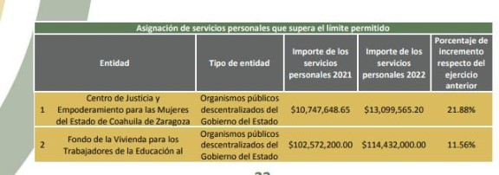

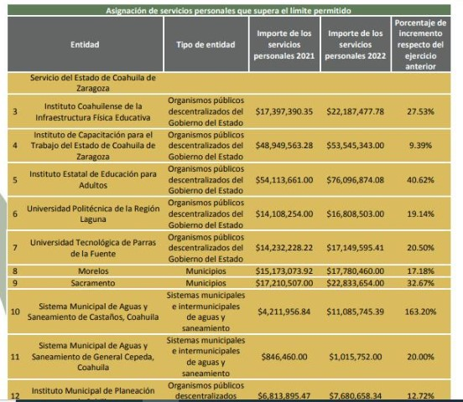
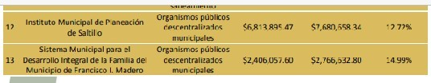

Incrementar las nóminas de forma desproporcionada es algo que no solo es contrario a la ley, sino que además no tiene cabida en un estado que se encuentra en quiebra y con graves problemas financieros. No tiene cabida en un gobierno que incluso anunció planes de austeridad desde el inicio de la presente administración. Es por lo que solicitamos que las entidades mencionadas informen a este Poder Legislativo los motivos por los que incrementaron sus gastos en servicios personales, y en su caso, las bases legales y las justificaciones en las que se escudan para llevar a cabos dichos incrementos.

Por las razones expuestas, presentamos a esta Soberanía la siguiente:

Proposición con Puntos de Acuerdo

Que, por las características del caso, solicitamos que sea resuelta en la vía de urgente y obvia resolución.

ÚNICO. - Este H. Pleno solicita a los organismos e Institutos que se enlistan en la presente proposición, se sirvan informar a este Poder Legislativo los motivos y las justificaciones legales para haber incrementado sus gastos en servicios personales, tal y como lo detalla la Auditoría Superior del Estado, en el documento “Informe 2022 de la Evaluación del Proceso Presupuestal”.

Fundamos esta petición en los artículos 21, Fracción VI, 179, 180 y 182 de La Ley Orgánica del Congreso del Estado de Coahuila de Zaragoza.

ATENTAMENTE

“Por una patria ordenada y generosa y una vida mejor
y más digna para todos”.
Grupo Parlamentario “Carlos Alberto Páez Falcón”
del Partido Acción Nacional.

Saltillo, Coahuila de Zaragoza, 08 de marzo de 2022

_________________________
DIP. LUZ NATALIA VIRGIL ORONA

____________________ __________________
DIP. MAYRA LUCILA DIP. RODOLFO GERARDO
VALDÉS GONZÁLEZ WALSS AURIOLES

- Y esta solicitud espero que la autoricen, que se presente a este Congreso y no que se turne a una comisión que está muerta desde que nació, donde no tiene la menor idea de lo que es la fiscalización de los recursos públicos.

Es cuanto.

Diputado Presidente Francisco Javier Cortez Gómez:
Gracias Diputada.

Se somete a votación la solicitud para que se considere de urgente y obvia resolución la proposición como Punto de Acuerdo que se acaba de leer. Diputada Secretaria María Bárbara Cepeda Boehringer, sírvase tomar nota e informar sobre el resultado de la votación. Diputada Olivia, puede usted tomar la votación.

Diputada Secretaria Olivia Martínez Leyva:
Diputado Presidente el resultado de la votación es el siguiente: 18 votos a favor; 0 en contra; 0 abstenciones.

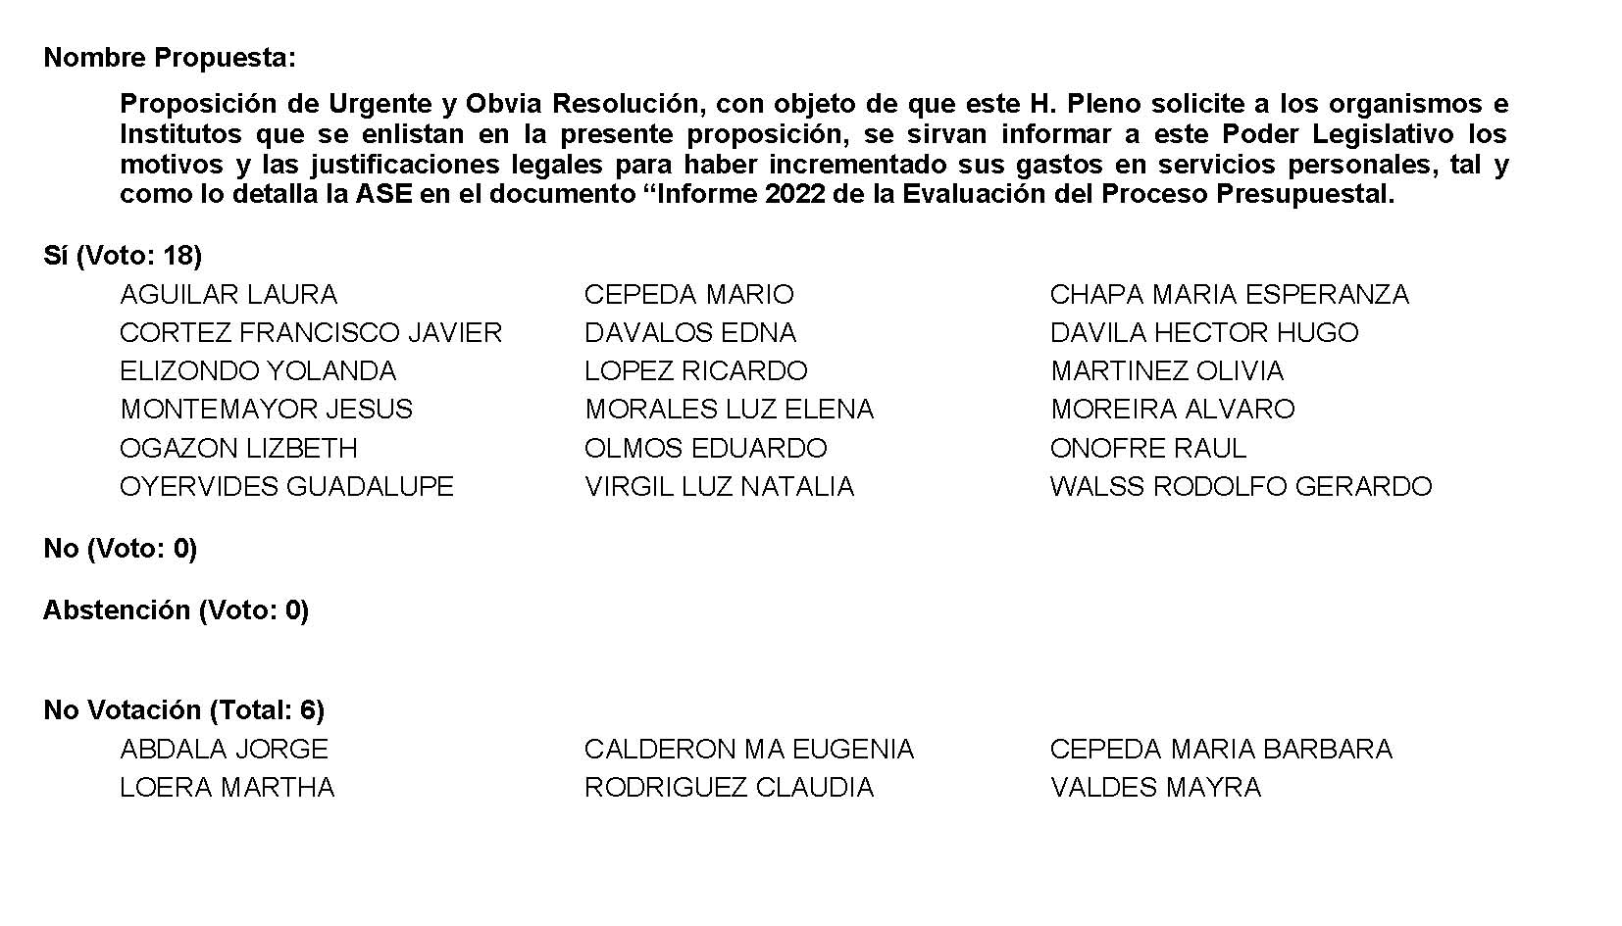
Diputado Presidente Francisco Javier Cortez Gómez:
Se aprueba por unanimidad la solicitud para que la proposición que se dio a conocer sea considerada de urgente y obvia resolución. Se somete a consideración de las y los Diputados el Punto de Acuerdo contenido en la proposición. Si alguien desea intervenir, sírvase indicarlo mediante el sistema electrónico a fin de registrar su intervención.

No habiendo intervenciones, procederemos a votar el Punto de Acuerdo que se sometió a consideración. Diputada Olivia Martínez Leyva, por favor, tome nota de la votación y una vez cerrado el registro de los votos informe sobre el resultado.

Se abre el sistema.

Diputada Secretaria Olivia Martínez Leyva:
Diputado Presidente, el resultado de la votación es el siguiente: 6 votos a favor; 13 en contra; 0 abstenciones.
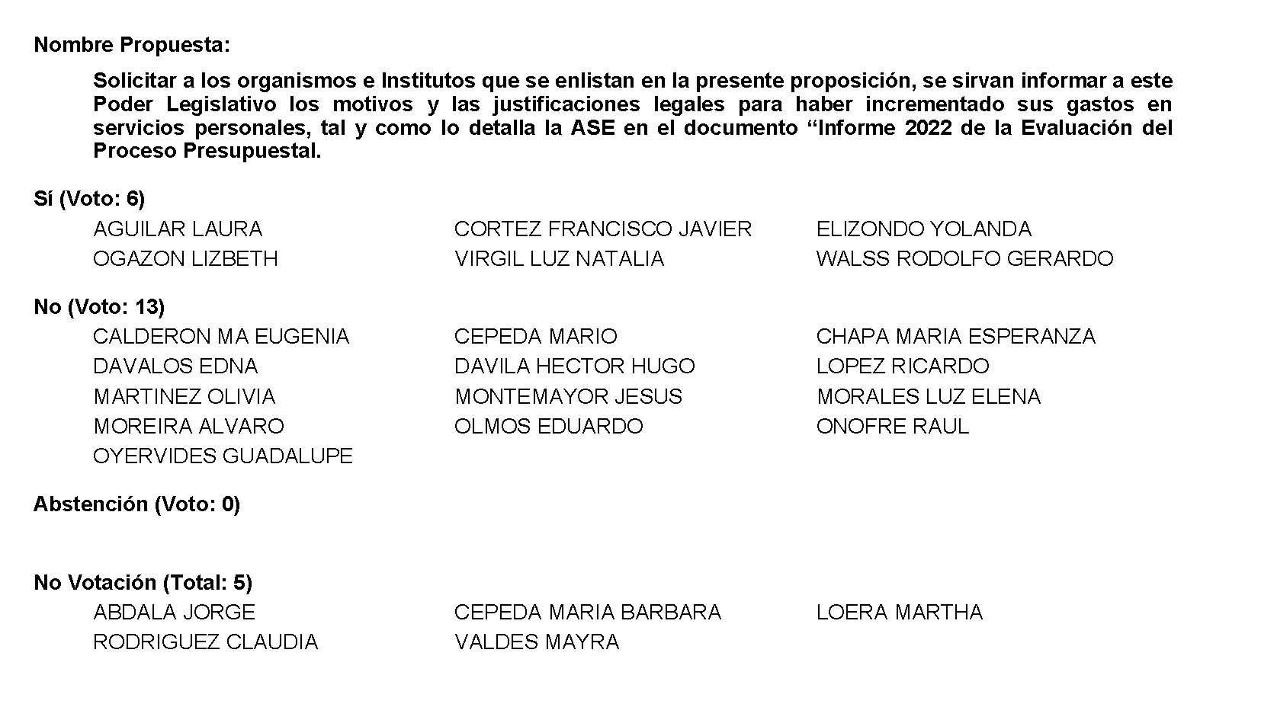

Diputado Presidente Francisco Javier Cortez Gómez:
Se desecha por mayoría el Punto de Acuerdo que se puso a consideración en los términos en que se planteó, procédase a lo que corresponda.

A continuación, se concede la palabra a la Diputada Laura Francisca Aguilar Tabares para dar lectura a una proposición con Punto de Acuerdo que presenta y que se encuentra consignada en el Punto 8 Ñ del Orden del Día aprobado.

Diputada Laura Francisca Aguilar Tabares:
Con su permiso, Diputado Presidente.

Con su permiso compañeras y compañeros de la Mesa Directiva.
Diputadas y Diputados presentes:

Proposición con Punto de Acuerdo que presenta la Diputada Laura Francisca Aguilar Tabares, conjuntamente con las Diputadas y el Diputado miembros del Grupo Parlamentario Movimiento de Regeneración Nacional, del Partido morena, para que se envíe un atento exhorto a la Secretaría de Ecología y Medio Ambiente del Estado de Coahuila, así como a la Dirección de Protección Civil y Dirección de Ecología y del Medio Ambiente del municipio de Torreón, para que informen sobre el incidente ocasionado por una fuga de trióxido de azufre.

Honorable Pleno del Congreso
Del Estado de Coahuila
P R E S E N T E.

El pasado día dos de marzo del presente año la empresa Metalúrgica del Grupo Peñoles, en su planta ubicada en la ciudad de Torreón, se presentó en este lugar una fuga en un ducto que al parecer presentó una falla provocando la emisión de trióxido de azufre, la cual causó alarma entre los trabajadores y vecinos de colonias aledañas.

Una espesa columna de humo salía de las instalaciones de Peñoles causando alarma entre los habitantes vecinos de las colonias Miguel Alemán, Lucio Blanco, Jardines de California, colonias centro, colonia Eduardo Guerra, Valle Dorado, Vicente Guerrero, Las Fuentes, la Ampliación La Rosita, Torreón, Jardín y la colonia Luis Echeverría entre otras.

Esta situación ocasionó preocupación e incertidumbre entre la ciudadanía debido a la falta de información oficial de manera inmediata, ya que lo único que se sabía venía de fuentes confusas y de diferentes redes sociales.

Cabe mencionar que medios de comunicación locales de este municipio de Torreón, informaron de lo acontecido de manera eficiente y de forma inmediata, lo que favoreció para que la ciudadanía comprendiera lo acontecido y no se dejara llevar por engaños que circulaban en ese momento en las redes sociales como wasap, Facebook y otros.

De igual manera Industrias Peñoles mediante un comunicado que emitió ese mismo día dirigido a la ciudanía y medios de comunicación, informó que: “se presentó una falla en un ducto de nuestra planta de ácido, lo que provocó una emisión de trióxido de azufre. Conforme a los protocolos de seguridad se procedió a parar las operaciones de la planta. Esta emisión ya fue controlada sin provocar afectaciones mayores para nuestros vecinos ni colaboradores”, sin embargo vecinos de las colonias aledañas comentaron y hablaron de síntomas que presentaron como ardor en sus ojos y dolor de cabeza.

A pesar del comunicado de esta empresa metalúrgica, es importante comentar que las familias de los trabajadores manifestaron inquietudes.

Dichas familias comentan que dentro de los protocolos de actuación se le debe dar importancia a la práctica de protocolos de evacuación entre los colaboradores y trabajadores de esta empresa, para evitar cualquier riesgo de pérdidas humanas, es decir, sus protocolos están siendo utilizados y están llevando con las normas adecuadas, sin embargo familiares de trabajadores de esta empresa solicitan y están preocupados de que también se retome y se vea y se revisen los protocolos de evacuación para que en esta situaciones de emergencia no corran ningún riesgo.

Y bien, vamos a ver qué es el trióxido de azufre, aquí es importante que todos lo sepamos, es un sólido cristalino, incoloro a blanco que también puede existir en forma gaseosa o liquida. Se utiliza principalmente como agente sulfatante en la fabricación de detergentes, como desinfectante y conservante, y en la fabricación de baterías y textiles.

De acuerdo con la Organización Mundial de la Salud (OMS) el trióxido de azufre puede afectar al sistema respiratorio y a las funciones pulmonares y también causa irritación ocular. Los efectos dependerán siempre del grado de exposición y partículas en el aire.

La inflamación del sistema respiratorio provoca tos, secreción mucosa y agravamiento del asma y la bronquitis crónica; asimismo, aumenta la propensión de las personas a contraer infecciones del sistema respiratorio.

Según la OMS, los ingresos hospitalarios por cardiopatías y la mortalidad aumentan en los días en que los niveles de este químico en el aire son más elevados.

Cuando el químico se combina con agua forma ácido sulfúrico, el componente principal de la lluvia ácida, que es una de las causas de la deforestación, en lo que concordamos con el Punto de Acuerdo de nuestra Diputada Claudia porque este Punto es importante.

Este acontecimiento muestra la importancia que tiene la información oficial, misma que debe ser proporcionada a la ciudadanía de manera inmediata por las autoridades correspondientes, es decir, se han emitido comunicados de la empresa, se han emitido comunicados de la Procuraduría Federal para el Medio Ambiente, se emitió un comunicado por parte de la Secretaría del Estado de Coahuila, pero algo importante, que sí es importante que es tome en cuenta este Punto de Acuerdo que la ciudadanía solicita que se le informe en donde estén las autoridades correspondientes.

Por lo anteriormente expuesto y con fundamento en lo dispuesto por los artículos 21 fracción VI, 179, 180, 181, 182 y demás relativos de la Ley Orgánica del Congreso del Estado Independiente, Libre y Soberano de Coahuila de Zaragoza, se presenta ante este Honorable Congreso del Estado, solicitando que sea tramitado como de urgente y obvia resolución el siguiente:

PUNTO DE ACUERDO

ÚNICO.- Que se envíe un atento exhorto a la Secretaría de Ecología y Medio Ambiente del Estado de Coahuila, a la Dirección de Ecología y Medio ambiente y a la Dirección de Protección Civil del municipio de Torreón, para que informe sobre las afectaciones ambientales y de salud debido a este incidente de la empresa Metalúrgica Peñoles, ocasionada el 2 de marzo del 2022.

A T E N T A ME N T E

Saltillo, Coahuila de Zaragoza, 08 de marzo 2022.

Dip. Laura Francisca Aguilar Tabares
Conjuntamente con las Diputadas y Diputado integrantes del Grupo Parlamentario “Movimiento Regeneración Nacional “del partido morena:

Dip. Francisco Javier Cortez Gómez

Dip. Teresa de Jesús Meraz García

Dip. Lizbeth Ogazón Nava.

Nota de información: siglo de Torreón https://www.elsiglodetorreon.com.mx
Comunicado de peñoles por Silvia Landeros @peñoles.com.mx

El trióxido de azufre figura en la Lista de sustancias peligrosas del Derecho a Saber (Right to Know Hazardous Substance List).

¿Qué es el trióxido de azufre y cuáles son sus efectos? (2022, 2 marzo). www.elsiglodetorreon.com.mx. Recuperado 6 de marzo de 2022, de https://www.elsiglodetorreon.com.mx/noticia/2022/que-es-el-trioxido-de-azufre-y-cuales-son-sus-efectos.html

- Y esperamos que tengamos una respuesta y sobre todo, más que nada, información a la ciudadanía, información en este caso a la ciudadanía del municipio de Torreón, Coahuila.

Es cuanto.

Diputado Presidente Francisco Javier Cortez Gómez:
Gracias Diputada.

Se somete a votación la solicitud para que se considere de urgente y obvia resolución la proposición con Punto de Acuerdo que se acaba de leer. Diputada Secretaria Olivia Martínez Leyva, sírvase tomar nota e informar sobre el resultado de la votación.

Diputada Secretaria Olivia Martínez Leyva:
Diputado Presidente, el resultado de la votación es el siguiente: 7 votos a favor; 13 en contra; 0 abstenciones.
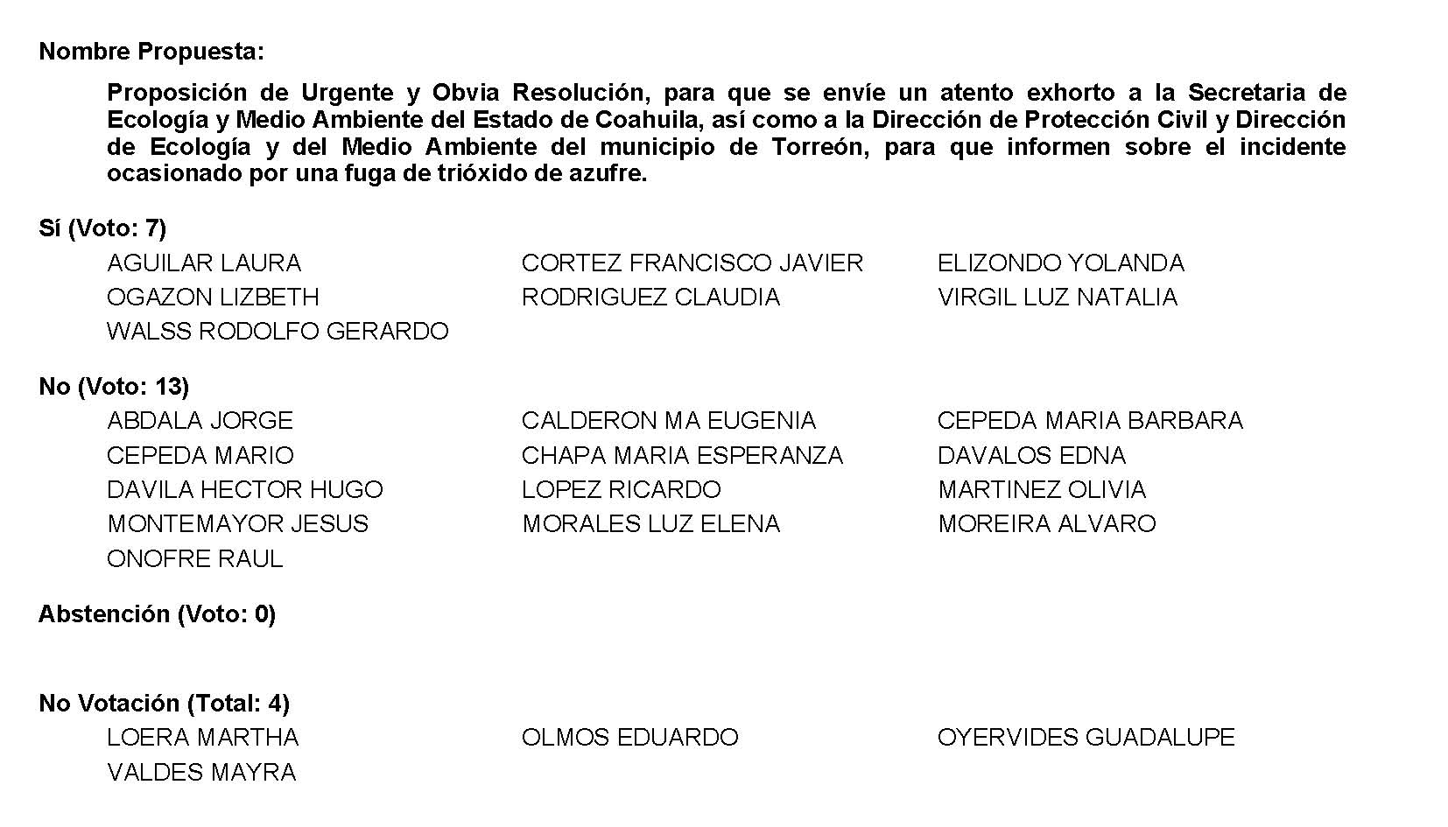

Diputado Presidente Francisco Javier Cortez Gómez:
Se desecha la siguiente proposición y debe turnarse a la Comisión de Salud, Medio Ambiente y Recursos Naturales y Agua.

A continuación, se concede la palabra a la Diputada Luz Natalia Virgil Orona para dar lectura a una proposición con Punto de Acuerdo que presenta y que se encuentra consignada en el Punto 8 O del Orden del Día aprobado de urgente y obvia resolución.

Diputada Luz Natalia Virgil Orona:

H. PLENO DEL CONGRESO DEL ESTADO
DE COAHUILA DE ZARAGOZA.
PRESENTE. –

Proposición con Punto de Acuerdo que presenta la Diputada Luz Natalia Virgil Orona, conjuntamente con los Diputados integrantes del Grupo Parlamentario “Carlos Alberto Páez Falcón”, del Partido Acción Nacional, con objeto de que este H. Pleno solicite al Presidente de la Mesa Directiva que proceda a realizar y en lo particular también, yo le hago la solicitud al Presidente de la Mesa Directiva, de que proceda a realizar lo conducente en los términos establecidos en el artículo 129 de la Ley Orgánica, respecto a todas las proposiciones con Puntos de Acuerdo e Iniciativas que no han sido dictaminadas dentro del plazo legal; lo anterior con base en la siguiente:

Exposición de Motivos

La Ley Orgánica de este Poder Legislativo establece lo siguiente:

ARTÍCULO 129.- Las comisiones deberán dictaminar, acordar e informar, según el caso, sobre los asuntos de su competencia, en un plazo que no excederá de sesenta días naturales, contados a partir de la fecha en que le fueren remitidos. Transcurrido este plazo, quien presida la Mesa Directiva del Pleno del Congreso o la Diputación Permanente, en su caso, por sí o a petición de alguna o algún Diputado, solicitará un informe sobre las causas o razones por las cuales no se han rendido los informes, acordado o dictaminado los asuntos.

Cuando alguna comisión juzgase necesario disponer de mayor tiempo, deberá solicitar la ampliación del plazo establecido en el párrafo anterior hasta por 60 días naturales más, a fin de dictaminar, acordar informar sobre un asunto. Transcurrido este plazo no se concederá ninguna otra prorroga por lo que la comisión respectiva tendrá que resolver en definitiva la suerte del asunto.

Sin perjuicio de la sanción que resulte aplicable a los integrantes de la Comisión por el incumplimiento injustificado de su deber de dictaminar, la que se determinara en los términos de esta ley.

Tratándose de iniciativas de ley, si se agotó el plazo y su prorroga sin haber sido dictaminadas, en consecuencia al día hábil siguiente al vencimiento del plazo o de la prórroga en su caso, quien presida la comisión bajo su responsabilidad, deberá remitirlas en sus términos a la mesa directiva del pleno, para que se programe su discusión por el propio Pleno.

Dictaminar los asuntos turnados a las comisiones, en cualquier sentido, positivo o negativo, es un deber que tenemos como Poder Legislativo para con todos los ciudadanos que representamos, un deber que no puede ser reemplazado por la llamada “congeladora”, es decir, la vieja práctica se mantener sin dictaminar ni resolver aquellos temas que, vía proposición con Puntos de Acuerdo o vía Iniciativa de ley, generan un “inconveniente” para la administración pública en turno en el estado, en el Poder Legislativo, en el Poder Judicial, en los organismos autónomos, o en los municipios.

Congelar proposiciones con Puntos de Acuerdo e Iniciativas de ley es coartar no solo el trabajo de legisladores y legisladoras, de grupos y fracciones parlamentarias, de agendas legislativas; es también coartar e impedir el desahogo y cumplimiento de demandas ciudadanas legítimas representadas y recogidas en dichas proposiciones e iniciativas.

A pesar de la lucha de Grupos Parlamentarios de oposición, nunca se ha logrado la meta de tener una legislatura que, por primera vez en la historia, pueda culminar su periodo dejando cero pendientes en comisiones, o por lo menos algo cercano a eso; tomando en cuenta que sólo hay que hacer una cosa: trabajar y dictaminar y reunir a las comisiones tantas veces como sea necesario.

A la fecha presente, y sólo como simple ilustración, hacemos referencia a algunos pendientes de nuestro Grupo Parlamentario que han rebasado de manera sobrada el plazo de sesenta días sin haber sido dictaminados; hay proposiciones con Puntos de Acuerdo en la Comisión de Gobernación, Puntos Constitucionales y Justicia que datan de fechas como febrero, marzo, y junio del 2021; otras en comisiones como Finanzas y Auditoría Gubernamental y Cuenta Pública de meses como marzo y abril del 2021. También tenemos diversas iniciativas detenidas en algunas comisiones desde 2021. Y, desde luego, en situación similar se encuentra mucho trabajo de compañeras y compañeros de los demás grupos y fracciones parlamentarias.

En muchos casos son proposiciones con Puntos de Acuerdo e Iniciativas que tienen desde 3 meses hasta un año vencidos en cuanto al plazo para dictaminar y donde, además, las respectivas comisiones no presentaron en tiempo y forma las solicitudes de prórroga establecidas en el segundo párrafo del artículo 129 de nuestra Ley Orgánica.

Es por ello, que el Presidente de la Mesa Directiva queda obligado a realizar lo conducente, de conformidad con el dispositivo antes mencionado.

Por las razones expuestas, presentamos a esta Soberanía la siguiente:

Proposición con Puntos de Acuerdo

Que, por las características del caso, solicitamos que sea resuelta en la vía de urgente y obvia resolución.

ÚNICO. - Este H. Pleno instruye al Presidente de la Mesa Directiva para que proceda a realizar lo conducente en los términos de lo establecido en el artículo 129 de nuestra Ley Orgánica, -dicha proposición en lo particular la presento al Presidente de la Mesa Directiva también-, respecto de todas las proposiciones con Puntos de Acuerdo e Iniciativas que no han sido dictaminadas dentro del plazo legal.

Fundamos esta petición en los artículos 21, Fracción VI, 179, 180 y 182 de La Ley Orgánica del Congreso del Estado de Coahuila de Zaragoza.

ATENTAMENTE

“Por una patria ordenada y generosa y una vida mejor
y más digna para todos”.
Grupo Parlamentario “Carlos Alberto Páez Falcón”
del Partido Acción Nacional.

Saltillo, Coahuila de Zaragoza, 08 de marzo de 2022

DIP. LUZ NATLIA VIRGIL ORONA

DIP. MAYRA LUCILA VALDÉS GONZÁLEZ DIP. RODOLFO GERARDO WALSS AURIOLES.

- Reconozco la capacidad de mis compañeros, en la mayoría de las comisiones la coordinación está adecuadamente justificada por cada una de mis compañeros Diputados con su experiencia en materia técnica profesional y política, solo le pido a todos los coordinadores de cada una de las comisiones propongan los dictámenes en el sentido en que la política o la línea política de cada uno de sus grupos parlamentarios, pero no podemos estar disfrutando de unas dietas espléndidas sin poder rendir los resultados de nuestro trabajo a la ciudadanía.

Es cuanto.

Diputado Presidente Francisco Javier Cortez Gómez:
Gracias Diputada.

Se somete a votación la solicitud para que se considere de urgente y obvia resolución la proposición con Punto de Acuerdo que se acaba de leer. Diputada Secretaria María Bárbara Cepeda Boehringer, sírvase tomar e informar sobre el resultado de la votación.

Diputada Secretaria María Bárbara Cepeda Boehringer:
Diputado Presidente, el resultado de la votación es el siguiente: 18 votos a favor, 0 votos en contra y 0 abstenciones. 19 votos a favor.
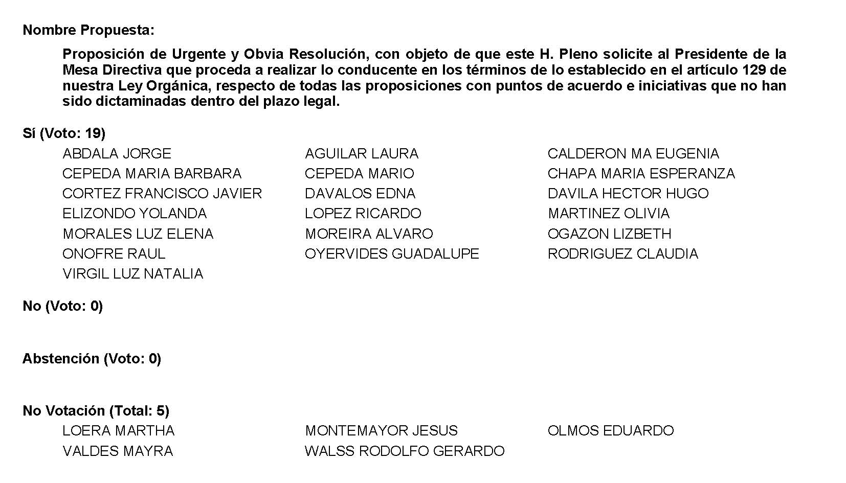

Diputado Presidente Francisco Javier Cortez Gómez:
Gracias, Diputada Secretaria.

Se aprueba por unanimidad la solicitud para que la proposición que se dio a conocer sea considerada de urgente y obvia resolución. Se somete a consideración de las y los Diputados el Punto de Acuerdo contenido en la proposición. Si alguien desea intervenir, sírvase indicarlo mediante el sistema electrónico a fin de registrar su intervención.

Solicito atentamente a mi compañero Álvaro Moreira Valdés, se sirva a ocupar la Presidencia de esta Mesa Directiva a fin del que el de la voz pueda hacer uso de la tribuna e intervenir en relación con la proposición de Punto de Acuerdo de la Diputada Natalia.

¿Diputada Lizbeth Ogazón, el sentido de su intervención?

Diputada Lizbeth Ogazón Nava:
A favor.

Diputado Presidente Francisco Javier Cortez Gómez:
¿Entonces, quién toma el lugar de la Presidencia?

Diputado Vicepresidente Rodolfo Gerardo Walss Aurioles:
Bien.

¿Entonces está la Diputada Lizbeth y el Diputado Cortez? Son 2 intervenciones, a favor las dos, verdad?

Entonces en el orden en que se registraron, primero la Diputada Lizbeth, adelante.

Diputada Lizbeth Ogazón Nava:
Gracias Diputado.

Obviamente es a favor, hace algunos minutos presenté un Punto de Acuerdo solicitando precisamente que se dictaminara una iniciativa en particular, pero el punto es que no solamente es una iniciativa sino que son varias iniciativas que hemos estado presentando, particularmente los Diputados de grupos parlamentarios opositores, así como las fracciones parlamentarias las que tienen menor número de iniciativas dictaminadas, de hecho salió un reportaje en el Periódico Vanguardia, donde están diciendo que por cada 10 iniciativas que presentan en conjunto los Diputados del PRI, ustedes se dictaminan sus iniciativas pero a los Diputados de grupos opositores les dictaminan 2, 2 de 10.

Y en el dado caso de que aquí hay algunos Diputados que ya les hayan dictaminado alguna iniciativa, yo puedo decir que de las que yo he presentado no se ha dictaminado más que una porque fue en conjunto, que era la que urgía de una forma insospechada, que era la del Gobernador, esa, ¡en una semana! la estuvieron dictaminando y lo que nosotros estamos presentando desde enero, desde enero-febrero, contando Puntos de Acuerdo y marzo iniciativas, ya pasó todo un año legislativo y no hay dictamen.

Entonces, sí solicito y me pronuncio a favor de lo que solicita la Diputada Natalia, porque queda más que evidente que no se está haciendo el trabajo y que se tiene que poner orden en dictaminar de acuerdo a la ley, que no tendría por qué mencionarles, el artículo 129 de la Ley Orgánica, específica que son 60 días para que se emita un dictamen y en caso de que la coordinación no emita un dictamen solicitar prórroga para otros 60 días, cosa que nunca se solicitó ni se ha solicitado.

Entonces, así como ponen tanto interés en las iniciativas del señor Gobernador y de ustedes mismos, también háganlo con los Diputados que formamos parte de este Congreso y que representamos a aquellos que votaron por nuestros partidos políticos. Les pido respeto por favor.

Es cuanto, Diputado Presidente.

Diputado Vicepresidente Rodolfo Gerardo Walss Aurioles:
Gracias Diputada.

Se le concede el uso de la voz al Diputado Cortez.

Diputado Francisco Javier Cortez Gómez:
Con su venia, Diputado Presidente.

Honorable Pleno.

En efecto, el planteamiento que presenta nuestra compañera Diputada Luz Natalia Virgil Orona merece toda nuestra atención.

En principio estoy totalmente de acuerdo en que se deben tomar cartas en el asunto, pues más que obvio el creciente rezago que presentan algunas comisiones en materia de dictaminación y expedición de acuerdos.

Curiosamente, uno de esos documentos que también se encuentra en la congeladora, es precisamente es precisamente un Punto de Acuerdo que el pasado 19 de octubre, su servidor propuso más o menos en el mismo sentido y cuyo resolutivo leo a continuación:

Este Honorable Pleno solicita respetuosamente a la Junta de Gobierno del Congreso del Estado, que analice la conveniencia de ampliar de manera uniforme y por el término que considere pertinente, los plazos y prórrogas de que disponen las comisiones para dictaminar, informar o emitir acuerdos según sus respectivos asuntos en cartera.

Esto en razón de la necesidad de abatir los rezagos que en tal sentido presentan algunos de estos órganos legislativos, asimismo, considerando eventuales vencimientos de los plazos y prórrogas que a estos les concede el artículo 129 de la Ley Orgánica del Congreso del Estado Independiente, Libre y Soberano de Coahuila de Zaragoza.

Ahora, nuestra compañera Diputada solicita a este Honorable Pleno que instruya al Presidente de la Mesa Directiva que con objeto de hacer efectivo el artículo 129 de nuestra Ley Orgánica relativo a los plazos para que las comisiones desahoguen su carga de trabajo.

Al respecto solo quiero hacer notar que independientemente de lo que disponga al respecto este Honorable Pleno, el referido artículo en comento establece en su mismo primer párrafo, que es facultad de la Presidencia de la Mesa Directiva solicitar a las comisiones que ofrezcan en su caso una explicación sobre los motivos de sus rezagos. Dicha disposición establece: transcurrido este plazo de 60 días, quien presida la Mesa Directiva del Pleno del Congreso o la Diputación Permanente en su caso, por sí o a petición de algún Diputado solicitará un informe sobre las causas o razones por las cuales no se han rendido los informes acordado o dictaminado los asuntos.

Nuestra Ley Orgánica también prevé en relación con las funciones de la o el Presidente de la Mesa Directiva y una vez agotado el plazo establecido, sin perjuicio de la sanción que resulte aplicable a los integrantes de la comisión por incumplimiento injustificado de su deber de dictaminar, la que se determinará en los términos de esta ley.

Tratándose de iniciativas de ley, si se agotó el plazo y su prórroga sin haber sido dictaminada en consecuencia al día hábil siguiente al vencimiento del plazo o de la prórroga en su caso, quien presida la Comisión bajo su responsabilidad deberá remitirlas en sus términos a la Mesa Directiva del Pleno para que se programe su discusión por el propio Pleno.

Así pues, compañera Diputada Virgil Orona, como dije, independientemente de lo que hoy acuerden en este Pleno, tenga seguro que en cumplimiento de las atribuciones que en nuestro ordenamiento interno le confiere a la Presidencia de la Mesa Directiva de este Honorable Pleno, se hará los conducente a efecto de que las comisiones dictaminadoras de esta Honorable Legislatura en el caso en algunas de ellas, se pongan al corriente en la expedición de informes, acuerdos o dictámenes.

Es cuanto. Muchas gracias.

Diputado Vicepresidente Rodolfo Gerardo Walss Aurioles:
¿Alguna intervención en segunda ronda?

Bien. No habiendo más intervenciones, procederemos a votar el Punto de Acuerdo que se sometió a consideración. Diputada Secretaria María Bárbara Cepeda Boehringer, tome nota de la votación y una vez cerrado el registro de los votos informe sobre el resultado.

Diputada Secretaria María Bárbara Cepeda Boehringer:
Diputado Presidente, el resultado de la votación es el siguiente: 7 votos a favor; 13 votos en contra y 0 abstenciones.
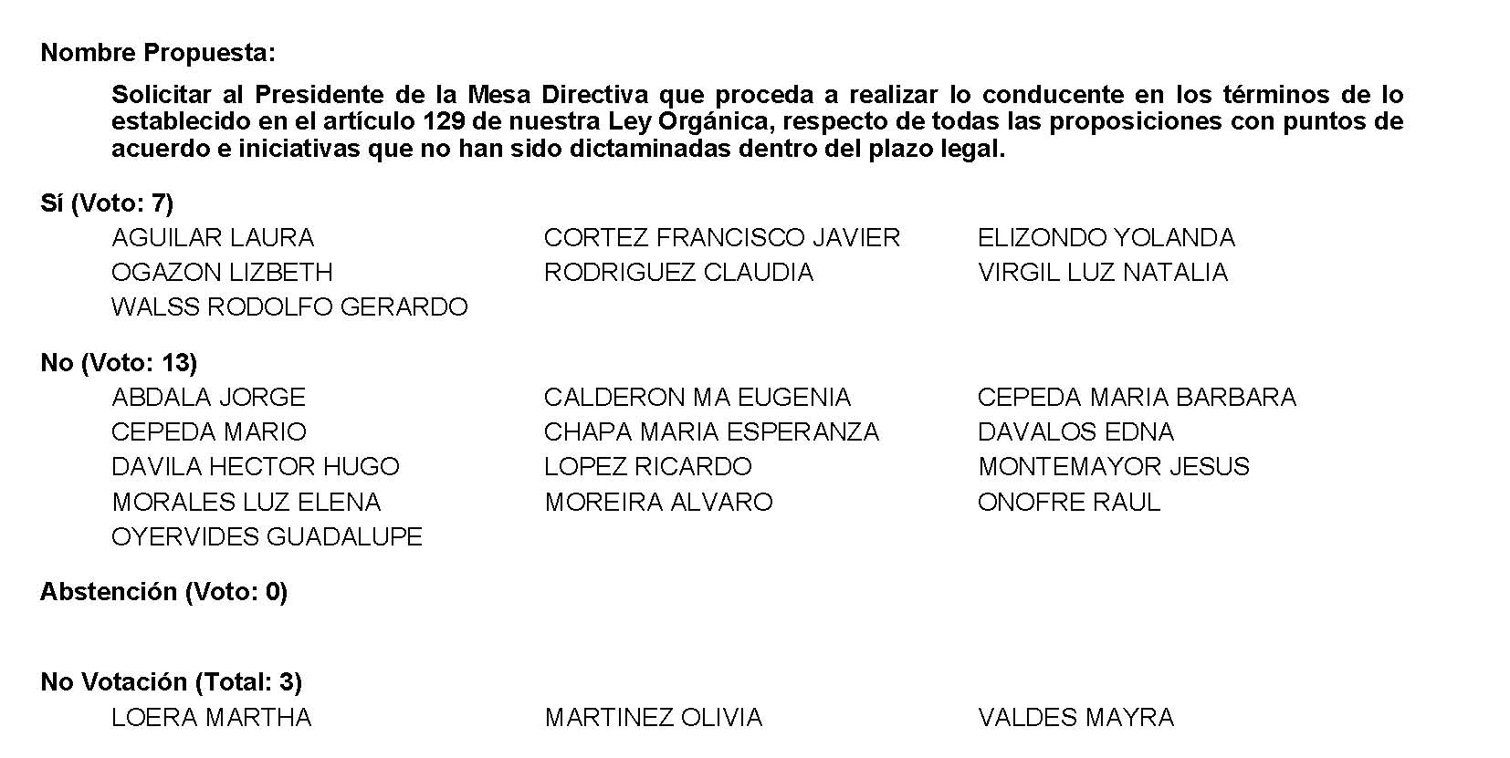
Diputado Presidente Francisco Javier Cortez Gómez:
Se desecha por mayoría el Punto de Acuerdo que se puso a consideración en los términos en que se planteó, por lo que debe procederse a lo que corresponda.

Toda vez que la Diputada Olivia Martínez Leyva y el Diputado Francisco Javier Cortez Gómez no presentaron como de urgente u obvia resolución las proposiciones con Punto de Acuerdo consignadas en los Puntos 8 P al 8 R, del Orden del Día aprobado, solicito se inscriban de forma íntegra en el Diario de los Debates y se turnen las mismas a las comisiones de Desarrollo Social, Asuntos Municipales y Zonas Metropolitanas y Desarrollo Rural, respectivamente.

PROPOSICIÓN CON PUNTO DE ACUERDO QUE PRESENTAN LAS DIPUTADAS Y DIPUTADOS INTEGRANTES DEL GRUPO PARLAMENTARIO “MIGUEL RAMOS ARIZPE” DEL PARTIDO REVOLUCIONARIO INSTITUCIONAL, POR CONDUCTO DE LA DIPUTADA OLIVIA MARTÍNEZ LEYVA, CON EL OBJETO DE EXHORTAR A LA SECRETARÍA DEL BIENESTAR PARA QUE A TRAVÉS DE LOS MEDIOS QUE ESTIMEN NECESARIOS, SE GARANTICE EL CORRECTO Y FÁCIL FUNCIONAMIENTO DE LOS DENOMINADOS “BANCOS DEL BIENESTAR”.

H. PLENO DEL CONGRESO DEL ESTADO DE
COAHUILA DE ZARAGOZA
P R E S E N T E.-

La suscrita, conjuntamente con las Diputadas y Diputados integrantes del Grupo Parlamentario “Miguel Ramos Arizpe”, del Partido Revolucionario Institucional, con fundamento en lo dispuesto por los artículos 21 fracción VI, 179, 180, 181, 182 y demás relativos de la Ley Orgánica del Congreso del Estado Independiente, Libre y Soberano de Coahuila de Zaragoza, así como los artículos 16 fracción IV, 47 fracción IV, V y VI del Reglamento Interior de Prácticas Parlamentarias del Congreso del Estado Libre e Independiente de Coahuila de Zaragoza, nos permitimos presentar a esta Soberanía, la presente proposición con Punto de Acuerdo, en base a las siguientes:
C O N S I D E R A C I O N E S
A partir de 2018 en México, la administración federal ha venido impulsando una serie de reformas que hemos percibido con el avance de la actual administración, las cuales, si bien en su esencia podrían buscar un bienestar social, estas se han visto envueltas en polémica, ocasionando el descontento de muchas y muchos mexicanos.
El 19 de julio de 2019 mediante decreto publicado en el Diario Oficial de la Federación, se reformaron y adicionaron diversas disposiciones de la Ley Orgánica del Banco del Ahorro Nacional y Servicios Financieros, el Banco del Ahorro Nacional y Servicios Financieros, Sociedad Nacional de Crédito, Institución de Banca de Desarrollo, cambiando estos su denominación a Banco del Bienestar.
El banco del bienestar se creó bajo la intención de ser una institución de banca social sólida y eficiente que contribuya de manera efectiva a construir el desarrollo económico con la equidad a la que aspira la población del país.
Así mismo, se planteó como objeto de esta institución el de “generar una oferta de productos y servicios financieros útiles, asequibles y de calidad que atiendan con eficacia los factores que propician hacer efectivo el derecho de acceso al desarrollo, a la inclusión económica, social y financiera, y el bienestar de los usuarios de servicios financieros, especialmente aquellos de menores ingresos”.
Dicho lo anterior, es de destacar que en sesiones del Congreso de la Unión, de diciembre del 2020 y enero del 2021 se aprobó una aportación de recursos para el Banco del Bienestar por la cantidad de cinco mil millones ciento diecisiete mil pesos, esto con el propósito de cumplir con la demanda de créditos que dicha institución estaba registrando.
Así mismo, la Secretaría de Hacienda y Crédito Público aprobó el aumento de capital social por la cantidad de quince mil quinientos millones ciento diecisiete mil pesos para fortalecer el denominado Banco del Bienestar, por lo que el capital social de la institución pasaría de mil novecientos cuarenta y siete millones veinticinco mil pesos a diecisiete mil cuatrocientos cuarenta y siete millones ciento cuarenta y dos mil pesos.
No obstante, el Banco del Bienestar vive con un panorama que suma ya tres años en pérdidas económicas, por lo que se ha incluso insinuado un mal manejo de los recursos por parte de la institución.
Aunado a lo anterior, la Auditoría Superior de la Federación (ASF) identificó un gasto de 64.5 millones de pesos para un software del Banco del Bienestar; sin embargo, dicho sistema no se encuentra instalado ni operando y su personal desconoce la ubicación y existencia del mismo.
De igual forma, para la Cuenta Pública del 2020 la Auditoría Superior de la Federación observó que el sistema de “core” bancario que operaba para el Banco del Bienestar no cumplía con las necesidades y capacidades requeridas para soportar las operaciones de la institución.
Así mismo, en una revisión de los gastos de la institución realizado en 49 establecimientos, la Auditoría Superior de la Federación (ASF) encontró que para la construcción de cada una de las sucursales de tuvo un sobrecosto de dos millones de pesos, lo que representaría el doble de su presupuesto original, de igual forma se encontró que dichas sucursales se comenzaron a construir sin permisos, licencias ni derechos de los inmuebles.
No obstante, para el cierre del 2021 la cartera vencida reportada por el Banco del Bienestar alcanzó los 507 mil 551 millones de pesos.
El Banco del Bienestar se ha planteado como misión la de “Crear una banca ética y social para hacer efectivo el derecho de acceso al desarrollo, a la inclusión económica, social y financiera, así como garantizar el acceso a los apoyos, pensiones y becas constitucionales, principalmente a la población excluida”.
Aunado a lo anterior, en la gran mayoría de las sucursales de esta institución se han presentado extensas filas para el pago de becas y apoyos a los adultos mayores, exponiendo de esta forma a uno de los sectores poblacionales más vulnerables al agotamiento físico y condiciones no adecuadas para ellos.
La política de promoción del bienestar y desarrollo económico del Gobierno Federal debe reflejarse la inclusión e igualdad para contribuir de forma decisiva al fomento de la transparencia, para lo cual es indispensable presentar una buna organización al momento de la entrega de los apoyos a personas de la tercera edad, así como a todas y todos los usuarios de esta institución.
La visión del Banco del Bienestar de ser “la institución de banca social del Estado Mexicano que promueva el acceso universal a servicios financieros para la inclusión, el desarrollo y el pleno ejercicio de los derechos humanos de toda la población, con la mayor cercanía territorial en las regiones del país” debe reflejarse principalmente en el servicio y la atención que se le brinda a los usuarios, así como en la transparencia de los recursos y la buena implementación de estos.
Se percibe una desorganización de parte de ese banco y de funcionarios de esa dependencia, por lo que abonar y procurar al buen funcionamiento de este es fundamental para garantizar la correcta aplicación de los recursos públicos, así como la protección a los Derechos de cada uno de los usuarios de la institución.
Finalmente, por todo lo anteriormente expuesto y con fundamento en lo dispuesto por los artículos 21 fracción VI, 179, 180, 181, 182 y demás relativos de la Ley Orgánica del Congreso del Estado Independiente, Libre y Soberano de Coahuila de Zaragoza, se presenta ante esta Soberanía, el siguiente:

PUNTO DE ACUERDO

ÚNICO. - SE EXHORTA A LA SECRETARÍA DEL BIENESTAR PARA QUE A TRAVÉS DE LOS MEDIOS QUE ESTIMEN NECESARIOS, SE GARANTICE EL CORRECTO Y FÁCIL FUNCIONAMIENTO DE LOS DENOMINADOS “BANCOS DEL BIENESTAR”.

A T E N T A M E N T E

Saltillo, Coahuila de Zaragoza, a 8 de marzo de 2022.

DIP. OLIVIA MARTÍNEZ LEYVA
DEL GRUPO PARLAMENTARIO “MIGUEL RAMOS ARIZPE”
DEL PARTIDO REVOLUCIONARIO INSTITUCIONAL

CONJUNTAMENTE CON LAS DEMAS DIPUTADAS Y LOS DIPUTADOS INTEGRANTES DEL GRUPO PARLAMENTARIO “MIGUEL RAMOS ARIZPE”,
DEL PARTIDO REVOLUCIONARIO INSTITUCIONAL.

DIP. MARÍA EUGENIA GUADALUPE CALDERÓN AMEZCUA |  | DIP. MARÍA ESPERANZA CHAPA GARCÍA
DIP. JESÚS MARÍA MONTEMAYOR GARZA |  | DIP. JORGE ANTONIO ABDALA SERNA
DIP. MARÍA GUADALUPE OYERVIDES VALDÉZ |  | DIP. RICARDO LÓPEZ CAMPOS
DIP. RAÚL ONOFRE CONTRERAS |  | DIP. EDUARDO OLMOS CASTRO
DIP. HECTOR HUGO DÁVILA PRADO |  | DIP. MARIO CEPEDA RAMÍREZ
DIP. EDNA ILEANA DÁVALOS ELIZONDO |  | DIP. LUZ ELENA GUADALUPE MORALES NÚÑEZ
DIP. MARÍA BÁRBARA CEPEDA BOHERINGER |  | DIP. MARTHA LOERA ARÁMBULA
DIP. ÁLVARO MOREIRA VALDÉS

PROPOSICIÓN CON PUNTO DE ACUERDO QUE PRESENTA EL DIPUTADO FRANCISCO JAVIER CORTEZ GÓMEZ, EN CONJUNTO CON LAS DIPUTADAS INTEGRANTES DEL GRUPO PARLAMENTARIO “MOVIMIENTO REGENERACIÓN NACIONAL”, DEL PARTIDO morena, DE ESTA LXII LEGISLATURA DEL HONORABLE CONGRESO DEL ESTADO,CON OBJETO DE SOLICITAR LA INTERVENCIÓN DE DIVERSAS AUTORIDADES DE LOS TRES ÓRDENES DE GOBIERNO EN RELACIÓN CON LA VIOLACIÓN A LOS DERECHOS HUMANOS DE FAMILIAS MIGRANTES ASENTADAS EN COLONIAS IRREGULARES DEL SUR PONIENTE DE LA CIUDAD DE SALTILLO, COAHUILA.

HONORABLE PLENO DEL CONGRESO:
PRESENTE.-

El suscrito, Diputado Francisco Javier Cortez Gómez, del Grupo Parlamentario “Movimiento Regeneración Nacional” del partido morena, de la Sexagésima Segunda Legislatura, con fundamento en lo dispuesto por los artículos 21 fracción VI, 179, 180, 181, 182 y demás relativos de la Ley Orgánica del Congreso del Estado Independiente, Libre y Soberano de Coahuila de Zaragoza, así como por los artículos 16 fracción IV, y 45 fracción IV, V y VI del respectivo Reglamento Interior y de Prácticas Parlamentarias, me permito poner a consideración de este Honorable Pleno la presente proposición con punto de acuerdo, en función de la siguiente:

EXPOSICIÓN DE MOTIVOS

Confirmado: Saltillo dejó de ser ciudad de paso dentro de las rutas que grupos de migrantes siguen hacia la frontera norte, con miras a internarse, casi siempre de manera ilegal, en territorio estadounidense.

A pesar de que no forma parte de la zona fronteriza del Estado, la capital coahuilense se consolida como punto de destino para los trashumantes que, buscando mejores oportunidades de desarrollo, deciden radicar aquí, ya sea de manera temporal o permanente.

Ello originó la aparición de una extensa zona urbana, en las que sobreviven cientos de familias migrantes de diferentes países sureños, a partir de que renunciaron a la idea de ir en pos del llamado “sueño americano”.

Se trata de un área ubicada detrás de los cerros Del Pueblo y Las Galeras, donde existen colonias, como: Independencia, Fresnos, Margaritas, Josefa Ortiz de Domínguez, Rincón de los Pastores, Puerto de Flores y otras.

A estos asentamientos se les conocía, en su conjunto, como “tierra de nadie”, para luego pasar a la categoría de “ciudad perdida”, es decir, una población paralela dentro de Saltillo. En esos lugares la autoridad pública municipal brilla por su ausencia, lo mismo que sus programas sociales, servicios primarios y proyectos urbanísticos.

Como se recordará, en julio del año anterior la administración del entonces alcalde Manolo Jiménez Salinas ignoró la denuncia y las pruebas respectivas que le presentamos en relación con este lamentable problema.

Lejos de atender el presente llamado de auxilio y empezar a resolver la compleja situación, el munícipe permitió a sus lideresas y caciques que siguieran sembrando el terror y cometiendo en esos lugares gravísimos abusos en perjuicio de sus moradores.

Todo apunta a que, bajo la protección del alcalde, malos servidores públicos terminaron por sentar sus reales, en contubernio con la mafia que conforma un gobierno alterno, dentro de un ambiente de zozobra, en el que se vive toda suerte de carencias y la constante violación de derechos y libertades.

Verdaderos delincuentes con placa roban, agreden, asesinan, defraudan, destruyen, amedrentan y aterrorizan a los moradores, mientras el Ayuntamiento, que ahora preside José María Fraustro Siller, se perfecciona en el arte de mentir, ocultar y maquillar cifras, sobre todo en lo referente a los deplorables servicios de seguridad ciudadana, regularización de la tenencia de la tierra y urbanización.

La mentira institucional, tantas veces repetida, de que Saltillo es la mejor ciudad para vivir, cae por tierra cuando observamos la extrema miseria y el desamparo en que viven cientos de familias en las referidas colonias.

Saltillo es, en el mejor de los casos, la mejor ciudad para vivir a costa de las carencias, despojo y sufrimiento de los más desprotegidos.

Un gran cúmulo de evidencias y pruebas que obran en nuestro poder, entre las cuales existen videos, fotografías, expedientes, testimonios, firmas de afectados, denuncias penales y procedimientos de queja ante la Comisión de los Derechos Humanos del Estado de Coahuila, dan cuenta de la terrible situación que se vive en esa especie de Apartheid.

Organizaciones como el Frente Ciudadano en Lucha por el Derecho a una Vivienda Digna, A. C., en un oficio dirigido a cada uno de los integrantes del Cabildo local, describe el siguiente panorama:

Es larga la lista de denuncias que (infructuosamente) se han presentado contra las lideresas de estas colonias, de nombre Prudencia Santana Almanza (alias “La Nina”) y sus secuaces, Claudia Aidé Hernández Dávila (alias “La Güera”) y Carmen López (alias “La Rata”).

Estas lideresas, abusando de que hacen “trabajo político”, han construido imperios del terror en las colonias marginadas. Ellas, para comenzar, han cobrado, una y otra vez, el mismo terreno, han llevado maquinaria pesada a tumbar tejabanes, han quemado tejabanes, han hecho firmar a la gente pagarés en blanco, han vendido los pagarés, han golpeado gente, les han sacado de sus viviendas, les han robado sus propiedades (con construcción, no solo el terreno), les han condenado a la miseria, la marginación y la falta de servicios básicos (la falta de regularización de la tierra lleva a la falta de servicios), arrestos, violencia física por parte de la Policía, cobros por parte de la Policía, los han insultado, violentado, humillado, ofendido, manipulado, les han controlado y condicionado la ayuda social (despensas y apoyos municipales, estatales y federales), un mosaico de formas de violencia que denigran la identidad del ser humano es lo que se vive detrás de los cerros...

Es el Saltillo de los pobres, el Saltillo de los jodidos... el Saltillo de 45 años atrás, el Saltillo de María Herrera y sus pandilleros...

El caso más reciente se relaciona con el clamor del ciudadano José Antonio Portillo Gámez (credencial de residente permanente número 11487545), quien vive con su familia en la colonia Josefa Ortíz de Domínguez, y que, en circunstancias arbitrarias, lo expulsaron de su vivienda, despojándolo de sus bienes, cuyo valor total ronda los 300 mil pesos.

Tal como ocurre con la generalidad de los residentes del lugar, a quienes se discrimina por ser personas migrantes, las autoridades judiciales se niegan a dar curso a una demanda penal que el aludido interpuso hace dos meses, así como a recibir la protección de la policía municipal, que, en lugar de ello, ha sido cómplice de los abusos y maltratos que ha sufrido.

El afectado atribuye negligencia y actos dilatorios al agente del Ministerio Público, licenciado Alberto Jesús Reyes Moreira, adscrito a la Dirección de Delitos de Alto Impacto y Cometidos en Agravio de Migrantes, ante quien el pasado 7 de enero presentó una denuncia formal por los delitos de que fue víctima por parte de los presuntos propietarios de una casa habitación que había estado ocupando.

De esta manera, dicho funcionario viola la Constitución Política de nuestro estado, que dispone en su artículo 7, último párrafo, que las personas migrantes o desplazadas que ingresen, transiten o residan temporalmente en el territorio del Estado, así como sus familiares, con independencia de su situación jurídica, tendrán la protección de la ley y no serán criminalizados por su condición de migrantes o desplazados.

Así mismo, infringe el segundo párrafo de dicho artículo, a saber, que: Los derechos humanos son inalienables, imprescriptibles, irrenunciables, irrevocables y exigibles. En la aplicación e interpretación de las normas de derechos humanos prevalecerá el principio por persona.

En virtud de lo anteriormente expuesto y fundado, solicito atentamente a este Honorable Pleno del Congreso que se sirva tramitar el siguiente:

PUNTO DE ACUERDO

PRIMERO. – Gírese atento exhorto al titular de la Oficina de Representación del Instituto Nacional de Migración en Coahuila, Contralmirante Genaro García Wong, a fin de que, en el ámbito de sus competencias y atribuciones, y en un marco de respeto a los derechos humanos, atienda de manera integral las necesidades y quejas evidenciadas por la comunidad de migrantes establecidos, temporal o permanentemente, en las colonias Independencia, Fresnos, Margaritas, Josefa Ortíz de Domínguez, Rincón de los Pastores y Puerto de Flores, entre otras, de la ciudad de Saltillo.

SEGUNDO. – Exhórtese de manera respetuosa al fiscal general Coahuila, Licenciado Gerardo Márquez Guevara, a fin de que proceda a lo conducente para el efecto de que se le dé el curso debido a la denuncia presentada formalmente por la persona migrante José Antonio Portillo Gámez (con credencial de residente permanente número 11487545), en virtud de una serie de atropellos cometidos en su perjuicio, según la referida denuncia, interpuesta el pasado 7 de enero de 2022 ante agente del Ministerio Público, licenciado Alberto Jesús Reyes Moreira, adscrito a la Dirección de Delitos de Alto Impacto y Cometidos en Agravio de Migrantes, quien se niega a cumplir en tiempo y forma con el proceso respectivo y proporcionar información al afectado en torno al estado que guarda su asunto, así mismo, con objeto de que se revisen el resto de los casos relativos a personas que residen en Saltillo bajo la condición de migrantes.

TERCERO. – Solicítese de la manera más atenta al presidente municipal de Saltillo, Ingeniero José María Fraustro Siller, que informe a esta Soberanía acerca de su programa de regularización de la tenencia de la tierra, introducción de servicios públicos, particularmente de agua potable, drenaje y seguridad, en las siguientes colonias: Independencia, Fresnos, Margaritas, Josefa Ortíz de Domínguez, Rincón de los Pastores y Puerto de Flores, entre otras, mismas que en gran parte son habitadas por familias migrantes que, además, denuncian diversas violaciones a sus derechos humanos, por lo que también se le solicita que informe a esta Soberanía quiénes son las lideresas y servidores públicos de su administración involucrados en tales abusos, así como las sanciones a que son acreedores; y,

CUARTO. – Solicítese respetuosamente al titular de la Comisión de los Derechos Humanos del Estado de Coahuila, Doctor Hugo Morales Valdés, que ante las evidentes violaciones a los derechos humanos cometidas por lideresas y funcionarios municipales en perjuicio de familias migrantes asentadas en Saltillo, incluidos casos de verdadera violencia institucional, informe a esta Soberanía sobre la atención que la Comisión a su cargo ha brindado a los habitantes de las colonias Independencia, Fresnos, Margaritas, Josefa Ortíz de Domínguez, Rincón de los Pastores y Puerto de Flores, entre otras, sobre todo en materia de vivienda, regularización de la tenencia de la tierra, acceso a la justicia y servicios primarios.

Saltillo, Coahuila de Zaragoza, a 08 marzo de 2022.

Atentamente:

DIP. FRANCISCO JAVIER CORTEZ GÓMEZ

En conjunto con las Diputadas integrantes del
Grupo Parlamentario “Movimiento Regeneración Nacional”
del partido morena:

DIP. LAURA FRANCISCA AGUILAR TABARES

DIP. LIZBETH OGAZÓN NAVA

DIP. TERESA DE JESÚS MERAZ GARCÍA

PROPOSICIÓN CON PUNTO DE ACUERDO QUE PRESENTAN LAS DIPUTADAS Y DIPUTADOS INTEGRANTES DEL GRUPO PARLAMENTARIO “MIGUEL RAMOS ARIZPE” DEL PARTIDO REVOLUCIONARIO INSTITUCIONAL, POR CONDUCTO DE LA DIPUTADA OLIVIA MARTÍNEZ LEYVA, CON EL OBJETO DE EXHORTAR A LA SECRETARÍA DE AGRICULTURA Y DESARROLLO RURAL, PARA QUE FORTALEZCA LOS MECANISMOS QUE IMPULSAN EL SECTOR AGROINDUSTRIAL EN EL NORTE DEL PAÍS, A FIN DE FOMENTAR EL DESARROLLO ECONÓMICO Y LAS BUENAS RELACIONES COMERCIALES DE MÉXICO.

H. PLENO DEL CONGRESO DEL ESTADO DE
COAHUILA DE ZARAGOZA
P R E S E N T E.-

La suscrita, conjuntamente con las Diputadas y Diputados integrantes del Grupo Parlamentario “Miguel Ramos Arizpe”, del Partido Revolucionario Institucional, con fundamento en lo dispuesto por los artículos 21 fracción VI, 179, 180, 181, 182 y demás relativos de la Ley Orgánica del Congreso del Estado Independiente, Libre y Soberano de Coahuila de Zaragoza, así como los artículos 16 fracción IV, 47 fracción IV, V y VI del Reglamento Interior de Prácticas Parlamentarias del Congreso del Estado Libre e Independiente de Coahuila de Zaragoza, nos permitimos presentar a esta Soberanía, la presente proposición con punto de acuerdo, en base a las siguientes:

C O N S I D E R A C I O N E S
La agroindustria en México es aquella que se ocupa del suministro, procesamiento y distribución de productos agrícolas, la cual está relacionada con la producción, el procesamiento y el envasado de alimentos a gran escala, utilizando equipos y técnicas especializadas para este fin.
La agroindustria a su vez se ramifica de acuerdo a sus ramos específicos o bien en el proceso general que realizan:
- Agroindustria alimentaria: es la encargada de transformar los productos agrícolas, pecuarios, pesqueros, forestales; y todo lo extraído de la naturaleza, en productos que sirvan de alimento.

- Agroindustria no alimentaria: es la que combina las materias primas naturales con materiales sintéticos para elaborar productos que no sean de consumo.

- Proveedores de materias primas: son todos aquellos que participan en el proceso inicial de las materias, como son el sembrado, cosecha, molienda, curtido, entre otros.

- Agroindustria basada en consumo de materias primas: aquí nos referimos a todos los fabricantes de productos intermedios, hechos a base de productos naturales.

- Agroindustria artesanal: la cual incluye un proceso manual para la producción de alimentos como dulces, mezcales, tequilas, pulques, entre otros.
En México, cada uno de estos sectores representa un rol fundamental para la economía mexicana, ya que, de conformidad con el Banco Mundial, para el 2019 la agroindustria representó el 3.46 por ciento del Producto Interno Bruto (PIB) del país.
La agroindustria en México se percibe con un contraste considerable, esto debido a que en muchas regiones del país, se sigue elaborando artículos agrícolas sencillos, mientras que en muchos otros se percibe la transformación de insumos industriales muy especializados que frecuentemente son el resultado de notables inversiones en investigación y tecnología.
La complejidad creciente de estos insumos, derivados de un mayor número de procesos de transformación, han logrado mejorar la comerciabilidad de las materias primas según su uso final, impulsando con esto la economía del país.
La continúa inversión y fortalecimiento del campo, mediante en la modernización de las técnicas agrícolas del país, es una estrategia que contribuiría en gran medida al combate de la pobreza en las áreas rurales de México, así como al crecimiento económico y comercial del país.
Aunado a lo anterior, el Coordinador General de Inteligencia de mercados Agroalimentarios de la Secretaría de Agricultura y Desarrollo Rural ha expresado que “el sector agroalimentario es un sólido pilar del crecimiento económico y una fuente de bienestar, tanto para el sector rural como para el resto de la sociedad”.
Actualmente en el norte del país, se han registrado unas intensas sequías, convirtiendo a esta región de México en la que se perciben condiciones climatológicas cada vez más extremas, lo que, sumado al mayor control internacional de los precios al mercado de alimentos, han complicado el costo de la alimentación para todas y todos los mexicanos.
Aunado a lo anterior, la Comisión Nacional del Agua (CONAGUA) realizó un reporte, detallando los sectores del país donde más se sufre de baja precipitación de lluvias y sequías, destacando los Estados fronterizos con sequía moderada, severa y anormalmente seca.
En el reporte antes mencionado, Coahuila destaca como una de las Entidades afectadas por condiciones de sequía, teniendo en su territorio un 2.3% con sequía extrema, 12% con sequía severa, 21.9% con sequía moderada y 38.1 anormalmente seca.
Estos factores climatológicos, han llamado la atención de los consejos agroalimentarios del país, quienes buscan trabajar de manera conjunta para diseñar estrategias que pudieran apoyar al sector agroalimentario a enfrentar la sequía y generar una mayor producción y alcance comercial para el campo mexicano .
El desarrollo de nuevas tecnologías de automatización permite a los agronegocios optimizar la producción, mejorar la calidad de sus productos, ahorrar costos y tiempos en sus plantas.
El Banco Mundial, prevé que para un futuro próximo se requerirá de un sistema agrícola que sea capaz de producir un 50% más de alimentos, esto con el fin de poder abastecer de alimento a todas las personas que habitarán en el planeta de acuerdo a su proyección poblacional del 2050.
Todo lo anterior hace a la tecnificación fundamental para el campo mexicano, especialmente en la zona norte, donde se viven climas de sequía y calor extremo esto con la finalidad de poder hacer frente a los retos poblacionales y económicos a los que nos acercamos día con día, convirtiéndose la agroindustria en un sector trascendental para las buenas relaciones comerciales del país, no solo con Estados Unidos y Canadá, sino con Latinoamérica y una parte importante de Europa.
Finalmente, por todo lo anteriormente expuesto y con fundamento en lo dispuesto por los artículos 21 fracción VI, 179, 180, 181, 182 y demás relativos de la Ley Orgánica del Congreso del Estado Independiente, Libre y Soberano de Coahuila de Zaragoza, se presenta ante esta Soberanía, el siguiente:

PUNTO DE ACUERDO
ÚNICO. - SE EXHORTA A LA SECRETARÍA DE AGRICULTURA Y DESARROLLO RURAL, PARA QUE FORTALEZCA LOS MECANISMOS QUE IMPULSAN EL SECTOR AGROINDUSTRIAL EN EL NORTE DEL PAÍS, A FIN DE FOMENTAR EL DESARROLLO ECONÓMICO Y LAS BUENAS RELACIONES COMERCIALES DE MÉXICO.

A T E N T A M E N T E

Saltillo, Coahuila de Zaragoza, a 8 de marzo de 2022.

DIP. OLIVIA MARTÍNEZ LEYVA
DEL GRUPO PARLAMENTARIO “MIGUEL RAMOS ARIZPE”
DEL PARTIDO REVOLUCIONARIO INSTITUCIONAL

CONJUNTAMENTE CON LAS DEMAS DIPUTADAS Y LOS DIPUTADOS INTEGRANTES DEL GRUPO PARLAMENTARIO “MIGUEL RAMOS ARIZPE”,
DEL PARTIDO REVOLUCIONARIO INSTITUCIONAL.

DIP. MARÍA EUGENIA GUADALUPE CALDERÓN AMEZCUA |  | DIP. MARÍA ESPERANZA CHAPA GARCÍA
DIP. JESÚS MARÍA MONTEMAYOR GARZA |  | DIP. JORGE ANTONIO ABDALA SERNA
DIP. MARÍA GUADALUPE OYERVIDES VALDÉZ |  | DIP. RICARDO LÓPEZ CAMPOS
DIP. RAÚL ONOFRE CONTRERAS |  | DIP. EDUARDO OLMOS CASTRO
DIP. HECTOR HUGO DÁVILA PRADO |  | DIP. MARIO CEPEDA RAMÍREZ
DIP. EDNA ILEANA DÁVALOS ELIZONDO |  | DIP. LUZ ELENA GUADALUPE MORALES NÚÑEZ
DIP. MARÍA BÁRBARA CEPEDA BOHERINGER |  | DIP. MARTHA LOERA ARÁMBULA
DIP. ÁLVARO MOREIRA VALDÉS

Diputado Álvaro Moreira Valdés:
El de Martha se va a inscribir también al Diario de Debates.

Diputado Presidente Francisco Javier Cortez Gómez:
Ok.- Se agrega también el Pronunciamiento de la compañera Martha Loera Arámbula.

PRONUNCIAMIENTO QUE PRESENTA LA DIPUTADA MARTHA LOERA ARÁMBULA, CONJUNTAMENTE CON LAS DIPUTADAS Y LOS DIPUTADOS DEL GRUPO PARLAMENTARIO "MIGUEL RAMOS ARIZPE", DEL PARTIDO REVOLUCIONARIO INSTITUCIONAL, CON EL OBJETO DE RECONOCER AL EJECUTIVO ESTATAL POR OBTENER 100 DE CALIFICACIÓN EN LA EVALUACIÓN DEL PROCESO PRESUPUESTAL PARA EL 2022.

H. PLENO DEL CONGRESO DEL ESTADO
DE COAHUILA DE ZARAGOZA.
P R E S E N T E.-

La adecuada administración del presupuesto se ve reflejada en la calidad de vida de la población.

Para el cumplimiento de las funciones que tiene asignadas el sector público, se establecen mecanismos que permiten allegarse recursos. Al efecto, son dos los instrumentos financieros más importantes: las leyes de ingresos, que sustentan el cobro y la recaudación de estos recursos, y el presupuesto de egresos, que establece la orientación y monto de las erogaciones que realizarán los entes públicos cada año.

La metodología para el proceso de integración, discusión y análisis del paquete económico-presupuestal debe seguir diversos lineamientos en términos de estrategia, objetivos y metas macroeconómicas generales, como lo es guardar congruencia con los Criterios Generales de Política Económica (CGPE) y, en su caso, coincidir con las estimaciones de las participaciones y transferencias federales.

La revisión de estos aspectos normativos le corresponde como facultad indelegable al auditor superior del estado, según lo establece la Ley de Rendición de Cuentas y Fiscalización Superior del Estado de Coahuila de Zaragoza en su artículo 94, inciso B, fracción XX, teniendo la obligación de presentar anualmente, en el mes de febrero, los resultados de la evaluación de dicho proceso ante el Congreso del Estado.

Este informe muestra el estado de cumplimiento y/o incumplimiento de los entes fiscalizados a las reglas de disciplina financiera y a los límites establecidos, distribuidos en tres apartados: integración, contenido y registro.

Derivado de este ejercicio de fiscalización, se presentaron los resultados de la evaluación del proceso presupuestal 2022. Este año destaca la labor realizada por el Ejecutivo Estatal, por conducto de la Secretaría de Finanzas, pues en los tres ejes revisados obtuvo el 100% de cumplimiento en su proceso de construcción.

En los resultados de este informe se puede constatar que el poder ejecutivo cumplió en tiempo y forma con cada uno de los apartados y etapas que conforman el proceso presupuestal del ejercicio fiscal 2022, cumpliendo en su totalidad con los 10 elementos del presupuesto de ingresos contenidos en las categorías de contabilidad gubernamental, disciplina financiera y legislación local.
Si bien el gobierno estatal que encabeza el Ing. Miguel Ángel Riquelme Solís se ha dirigido siempre con calificaciones superiores al 90%, en esta ocasión sobresale por la calificación perfecta en los distintos rubros.
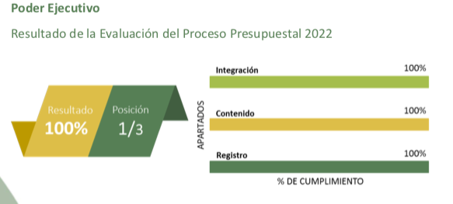
De igual forma se cumplió con el 100% de los 28 elementos evaluados en el presupuesto de egresos en las categorías de contabilidad gubernamental, diciplina financiera, legislación local y presupuesto basado en resultados.

Tener una adecuada integración del presupuesto de ingresos y egresos, permite priorizar el gasto, su distribución, los programas y proyectos que se efectuarán de acuerdo a los indicadores de gestión aprobados con la intención de cumplir con los objetivos trazados en el Plan Estatal de Desarrollo, así como el pago de los compromisos contraídos con anterioridad. Todo lo anterior se traduce en beneficios directos para la población.

Las finanzas sanas de Coahuila se ven reflejadas con acciones de fortalecimiento en materia de salud, educación, seguridad pública, así como reactivación económica. En estos años de gestión del gobernador Miguel Riquelme, se han consolidado las estrategias para lograr la modernización administrativa, la eficiencia recaudatoria, el buen ejercicio del gasto, la transparencia y la rendición de cuentas.

Es por eso compañeras y compañeros que, junto con las diputadas y los diputados del Partido Revolucionario Institucional, quiero externar mi reconocimiento al buen trabajo y administración del Ejecutivo Estatal y de la Secretaría de Finanzas por su ardua labor en favor de eficientar el manejo de recursos, cumpliendo con lineamientos y límites establecidos en la disciplina financiera, en beneficio de las y los coahuilenses.

A T E N T A M E N T E

Saltillo, Coahuila de Zaragoza; 08 de marzo de 2022

DIP. MARTHA LOERA ARÁMBULA
DEL GRUPO PARLAMENTARIO “MIGUEL RAMOS ARIZPE”,
DEL PARTIDO REVOLUCIONARIO INSTITUCIONAL

CONJUNTAMENTE CON LAS DEMAS DIPUTADAS Y LOS DIPUTADOS INTEGRANTES DELGRUPO PARLAMENTARIO “MIGUEL RAMOS ARIZPE”,
DEL PARTIDO REVOLUCIONARIO INSTITUCIONAL.

DIP. MARÍA EUGENIA GUADALUPE CALDERÓN AMEZCUA |  | DIP. MARÍA ESPERANZA CHAPA GARCÍA
DIP. JESÚS MARÍA MONTEMAYOR GARZA |  | DIP. JORGE ANTONIO ABDALA SERNA
DIP. MARÍA GUADALUPE OYERVIDES VALDÉZ |  | DIP. RICARDO LÓPEZ CAMPOS
DIP. RAÚL ONOFRE CONTRERAS |  | DIP. OLIVIA MARTÍNEZ LEYVA
DIP. EDUARDO OLMOS CASTRO |  | DIP. MARIO CEPEDA RAMÍREZ
DIP. HECTOR HUGO DÁVILA PRADO |  | DIP. EDNA ILEANA DÁVALOS ELIZONDO
DIP. LUZ ELENA GUADALUPE MORALES NÚÑEZ |  | DIP. MARÍA BARBARA CEPEDA BOHERINGER
DIP. ÁLVARO MOREIRA VALDÉS.

Diputado Presidente Francisco Javier Cortez Gómez:
A continuación, se concede la palabra a la Diputada Lizbeth Ogazón Nava para dar lectura a un Pronunciamiento que presenta y que se encuentra consignado en el Punto 9 B del Orden del Día aprobado.

Diputada Lizbeth Ogazón Nava:
Gracias, Diputado Presidente.

PRONUNCIAMIENTO QUE PRESENTA LA DIPUTADA LIZBETH OGAZÓN NAVA, CONJUNTAMENTE CON LAS DIPUTADAS Y EL DIPUTADO DEL GRUPO PARLAMENTARIO MOVIMIENTO DE REGENERACIÓN NACIONAL DEL PARTIDO morena CON RELACIÓN AL DÍA INTERNACIONAL DE LA MUJER.

HONORABLE PLENO DEL CONGRESO
DEL ESTADO DE COAHUILA DE ZARAGOZA.
PRESENTE.-

El 8 de marzo es una fecha de suma importancia para la colectiva femenina de todo el mundo.

Es un día conmemorativo a la lucha que las mujeres hemos tenido que sobrellevar a lo largo de nuestra existencia.

Recordemos un poco por qué es tan importante este día.

El 25 de marzo de 1911 ocurrió un incendio en una fábrica en Nueva York en el que al menos 100 mujeres, en su mayoría de origen inmigrante, perdieron la vida ya que la salida estaba bloqueada por el patrón para evitar robos.

Por esto y por muchas situaciones más es a lo que nos referimos con: “Por las que estuvieron, las que estamos y las que estarán”. Porque nuestra lucha y las hermanas que nos faltan no serán en vano. El patriarcado se va a caer.

Hoy estamos aquí, un martes 8 de marzo en una sesión ordinaria normal, porque se decidió no celebrar una sesión solemne. Un martes que era justo el día para conmemorar esta lucha. Es lamentable que se invisibilice de esa manera a este organismo político al que solemos llamar la Legislatura de las Mujeres.

¿A qué le tenemos miedo?

Todas y todos estamos aquí para proteger los derechos de las y los ciudadanos y este día era importante para las ciudadanas, para las mujeres.

¿Por qué dejar este día de lado?

Somos la voz de nuestras hermanas que se fueron víctimas de la violencia normalizada que golpea al país, el grito de quien sufre en silencio, una esperanza para que el cambio llegue a todos los rincones de nuestro estado.

No pudimos conmemorar el día porque como mencione antes es la Legislatura de una mayoría femenina, ya nos relegaron el acceso a puestos altos de poder hasta el 2029 con una Ley a modo para un hombre, de “Paridad en todo” por qué negarnos a alzar la voz por las demás problemáticas. ¿Tanto miedo?

Desde nuestra trinchera nuestra voz se va a seguir alzando por cada una compañera que nos falta, por cada aliada que ha sufrido sin reconocer la violencia sistematizada con la que hemos sido criadas.

Porque déjenme decirles compañeras y compañeros que esta lucha sigue y seguirá hasta que nadie nos falte, hasta poder llegar seguras a nuestro destino, hasta que tengamos niñas seguras no maternidad infantil, hasta que la equidad sea parte de nuestra normalidad.

Este 8 de Marzo estamos aquí al parecer en contra de una mayoría que se dice en favor de la mujer, incluso de una mayoría que dice ser aliados de la mujer, de un gobernador que dice ser aliado, pero que les importa más la firma de un convenio que solo va aparecer en la foto, porque a la hora de trabajar no lo hace, porque no muestra sororidad con nuestras hermanas que lo están solicitando a nivel nacional, porque no legislan a favor de las mujeres, porque no tienen políticas públicas que sirvan, tienen políticas públicas que no están dando el ancho, somos el tercer estado a nivel nacional con el mayor número de embarazos en niñas y adolescentes aun cuando Coahuila no es población o no tiene un gran número de pueblos originarios, ya que sus usos y costumbres lo justifican y cómo es que un estado que no tiene esos usos y costumbres presenta la mayor estadística a nivel nacional en embarazo infantil.

El Gobierno de Coahuila les ha quedado corto a las mujeres y no tenemos miedo en decirlo porque ¿Saben algo?

NO ESTAMOS SOLAS.

A T E N T A M E N T E

Saltillo, Coahuila de Zaragoza, 8 de Marzo de 2022
Grupo Parlamentario de morena

Dip. Lizbeth Ogazón Nava

Dip. Teresa de Jesús Meraz García

Dip. Laura Francisca Aguilar Tabares

Dip. Francisco Javier Cortez Gómez.

Es cuanto, Diputado.

Diputado Vicepresidente Rodolfo Gerardo Walss Aurioles:
Gracias, gracias Diputada.

A continuación, se cede el uso de la voz a la Diputada Luz Natalia Virgil Orona para que dé lectura a un Pronunciamiento.

Diputada Luz Natalia Virgil Orona:
Con su permiso.

En mi carácter de integrante del Grupo Parlamentario del Partido Acción Nacional, comparezco a efecto de formular el siguiente Pronunciamiento con motivo del Día Internacional de la Mujer, por lo cual procedo a manifestar:

Doy lectura en representación de mi compañera Mayra Lucila Valdés González, en su carácter de Diputada del Grupo Parlamentario del Partido Acción Nacional “Carlos Alberto Páez Falcón”, con fundamento en lo que al respecto disponen los artículos 180, 181 y demás relativos de la Ley Orgánica del Congreso del Estado.

PRONUNCIAMIENTO CON MOTIVO DEL DÍA INTERNACIONAL DE LA MUJER.

“Yo no deseo que las mujeres tengan poder sobre los hombres, sino sobre ellas mismas”
Mary Wollstonecraft.

El Día Internacional de la Mujer es una fecha que se conmemora en muchos países del mundo. Cuando las mujeres de todos los continentes, a menudo separadas por fronteras nacionales y diferencias étnicas, lingüísticas, culturales, económicas y políticas, se unen para conmemorar este día, pueden contemplar una tradición de no menos de noventa años de lucha en pro de la igualdad, la justicia, la paz y el desarrollo.

25 de marzo de 1911, el incendio de una fábrica de camisas en Nueva York en el que murieron 123 mujeres que exigían condiciones laborales más justas, es el hecho que marcó la lucha del inicio de los derechos de las mujeres. Pero es a partir de 1975 que Naciones Unidas reconoce el 8 de Marzo como el Día Internacional de las Mujeres. Dicha conmemoración se ha dado a lo largo del tiempo bajo una serie de luchas constantes de mujeres de diversos países, por tener los mismos derechos que los hombres como el acceso al voto, al trabajo, a ocupar cargos públicos, a la educación, a la no discriminación y en una vida libre de violencia.

Este es un buen escenario para hacer la reflexión de todos los derechos que se han reconocido, defendidos desde entonces.

Este es un escenario que nos puede hacer reflexionar acerca de los cambios que faltan por implementar para alcanzar la igualdad de género, pero sobre todo para reconocer valentía y determinación de las mujeres que han jugado un papel determinante en la lucha de la defensa de los derechos de las mujeres.

En México por primera vez vemos a mujeres ocupando puestos directivos políticos de altos mandos desenvolviéndose como líderes sociales, realizando su mejor esfuerzo para tomar decisiones en mejoría de nuestro país.

Es un logro que pueda beneficiarse de la instrucción pública a nivel técnico y profesional, lo que le ha permitido ir ocupando cargos cada vez más importantes con efectividad. Pero todavía hay espacios en los que ella es segunda parte y a los que tan sólo se les permite acceder por la conveniencia de dar la apariencia de liberalidad.

Hoy, en el marco del Día Internacional de la Mujer, es importante no olvidar que antes que mujer y que antes que hombre, cada uno de nosotros es miembro de la especie humana. Desde esa condición básica, común, podemos caminar, durante los pocos o muchos años de vida, con la certeza de valer mucho.

Por lo que a nombre del Grupo Parlamentario de Acción Nacional me dirijo a la ciudadanía de Coahuila y a ustedes compañeros y compañeras del Congreso, para invitarlos a seguir defendiendo los derechos de las mujeres que tendremos que hacer compromiso para generar conjuntamente con la sociedad.

Muchas gracias por parte del Partido Acción Nacional y por mi parte el reconocimiento a la capacidad en todos sus ámbitos de mis compañeras Diputadas que en este año han demostrado su profesionalismo, su conocimiento, su compromiso, su liderazgo, su capacidad y su constancia, les agradezco mucho por este año de aprendizaje y les pido que como mujeres sigamos caminando por el conocimiento a la capacitación para llevar este Congreso a los mejores resultados.

Saltillo, Coahuila de Zaragoza, a 08 de marzo de 2022.
Es Cuanto.

ATENTAMENTE,
“POR UNA PATRIA ORDENADA Y GENEROSA
Y UNA VIDA MEJOR Y MÁS DIGNA PARA TODOS”

DIP. MAYRA LUCILA VALDÉS GONZÁLEZ

DIP. RODOLFO GERARDO WALS AURIOLES |  | DIP. LUZ NATALIA VIRGIL ORONA

Gracias. Es todo.

Diputado Presidente Francisco Javier Cortez Gómez:
A continuación, se concede la palabra a la Diputada Yolanda Elizondo Maltos para dar lectura a un Pronunciamiento que presenta y que se encuentra consignado en el Punto 9 D del Orden del Día aprobado.

Diputada Yolanda Elizondo Maltos:
PRONUNCIAMIENTO SOBRE EL CONFLICTO ARMADO ENTRE RUSIA Y UCRANIA.

HONORABLE PLENO DEL CONGRESO DEL ESTADO
P R E S E N T E.-

Desde este suelo norteño de México, desde este Honorable Congreso de Coahuila, desde su capital Saltillo, los coahuilenses nos manifestamos en contra de la incursión militar de Rusia en Ucrania.

Este conflicto armado viola todos los derechos humanos, y que es contrario al Derecho Internacional y a la Carta de las Naciones Unidas.

Este enfrentamiento bélico, injustificado e inadmisible, que inició el 24 de febrero de este año del 2022, ha retrocedido el tiempo a más de 30 años cuando se dieron las guerras yugoslavas y el despliegue militar ruso repitiendo un patrón observado en el pasado histórico como lo fue la toma ilegal de Crimea en 2014.

Las consecuencias de la guerra inevitablemente son la muerte y la devastación en donde la población civil, es la única afectada; además del desplazamiento forzoso, que no sólo implica dejar atrás el lugar en donde se vive, significa, compañeros Diputados, una fractura en la historia de la vida de las personas refugiadas un punto que marca el antes y el después para toda su vida.. Ciudades y regiones destruidas, terrenos infértiles, nulos medios de producción y supervivencia, muerte y destrucción esto es lo que está sucediendo en el pueblo de Ucrania y el resto de mundo observa y alza su voz en contra de este atroz desencuentro de guerra mundial.

Nada justifica la guerra y menos en pleno siglo XXI en donde el diálogo y la diplomacia son las únicas armas que deben usarse para la resolución de las discrepancias y conflictos.

Es por lo anterior, que nos pronunciamos por la paz, por el diálogo y la búsqueda de coincidencias y rechazamos enérgicamente el uso de la fuerza, la violencia y la injerencia militar de Rusia a Ucrania, porque nada justifica la pérdida de vidas de hombres, mujeres, adolescentes, niños y niñas, bebés, que nada tienen que ver con las diferencias entre los gobiernos de estos países.

El pasado miércoles 2 de marzo del presente año, en la sesión extraordinaria de emergencia llevada a cabo en la Asamblea General de la Organización de las Naciones Unidas, aprobó una resolución que condena la invasión rusa a Ucrania. Dicho documento fue ratificado por la mayoría de los países miembros de la ONU, el texto oficial rechaza la agresión y demanda a Moscú el cese al fuego y retire inmediatamente y sin condiciones sus tropas.

El excelentísimo embajador de la Unión Europea ante la ONU, de origen suizo el señor Olof Skoog dijo la siguiente frase, con la que me permito cerrar este Pronunciamiento:

“Rusia ha elegido la agresión. Pero el mundo entero ha elegido la paz.”

A T E N T A M E N TE

Saltillo, Coahuila de Zaragoza, a 8 de marzo de 2022.

DIPUTADA YOLANDA ELIZONDO MALTOS.
FRACCIÓN PARLAMENTARIA “EVARISTO PÉREZ ARREOLA” DEL PARTIDO UNIDAD DEMOCRÁTICA DE COAHUILA.

Es cuanto.

Diputado Presidente Francisco Javier Cortez Gómez:
Gracias Diputada.

Esta Presidencia informa que la Diputada Claudia Elvira Rodríguez Márquez solicitó que el Pronunciamiento consignado en el Punto 9 E del Orden del Día aprobado se inscrita en forma íntegra en el Diario de los Debates.

PRONUNCIAMIENTO QUE PRESENTA, LA DIPUTADA CLAUDIA ELVIRA RODRÍGUEZ MÁRQUEZ DE LA FRACCIÓN PARLAMENTARIA “MARIO MOLINA PASQUEL” DEL PARTIDO VERDE ECOLOGISTA DE MÉXICO, CON RELACIÓN AL “08 DE MARZO DIA INTERNACIONAL DE LA MUJER”

H. PLENO DEL CONGRESO DEL ESTADO
DE COAHUILA DE ZARAGOZA
P R E S E N T E.-

Este 8 de marzo se celebra desde hace más de 100 años el Día Internacional de la Mujer.

Sin embargo, han sido más de 100 años de luchas sociales y políticas en donde las mujeres de todas las latitudes hemos obtenido, paulatinamente, el reconocimiento de nuestros derechos.

El camino aún es cuesta arriba, el pensamiento machista y patriarcal es fuerte y se perpetúa. El Día Internacional de la Mujer debe ser un momento para recapitular, conmemorar a aquellas mujeres que abrieron brechas, tomar fuerzas y continuar luchando por la libertad de las mujeres en todos los sentidos y en todos los ámbitos.

Como parte de esta lucha, el próximo año electoral nos llama a poner el ojo sobre el derecho que tenemos todas las mujeres a elegir y ser electas, es decir, a ejercer nuestra ciudadanía de una forma real. Desde los diversos espacios donde nos encontremos, analizar y pensar el proceso electoral desde la perspectiva de las mujeres es, además de apasionante, un ejercicio que seguramente nos pondrá frente a la realidad de la situación de las mujeres en nuestro país y de la democracia misma.

La celebración de este día a nivel mundial ubica a las mujeres en el centro la reflexión de cuánto hemos logrado y cuánto debemos aún conquistar para una plena igualdad social entre hombres y mujeres

Consideramos hoy que la estructura social edificada sobre la propiedad privada ha dado origen a la sociedad patriarcal, concentrando el poder en la clase dominante, específicamente, en el hombre, dueño de esa propiedad.

La discriminación, la exclusión y la subordinación de las mujeres es parte de esa estructura, la cual ha perdurado por siglos y ha sido considerada inherente a su sexo, y no como una construcción histórica-social llamada género, la cual ha otorgado el poder social al hombre, ignorando el aporte social de la mujer y estableciendo, de esta forma, una relación de poder y subordinación.

Y hoy estamos aquí, presentes, POR PRIMERA VEZ EN LA HISTORIA COAHUILENSE 15 MUJERES LEGISLADORAS, recordando este 8 de Marzo, Día Internacional de la Mujer, y construyendo en nuestro proceso revolucionario, un socialismo que logrará, desde su estructura económico social, eliminar definitivamente una subordinación y discriminación de la mujer que se ha configurado durante siglos.

Por más mujeres que legislen en favor de todos y para todos FELIZ DIA INTERNACIONAL DE LA MUJER.

A T E N T A M E N T E
Saltillo, Coahuila de Zaragoza, a 08 de marzo de 2022.

DIP. CLAUDIA ELVIRA RODRÍGUEZ MÁRQUEZ
DE LA FRACCIÓN PARLAMENTARIA “MARIO MOLINA PASQUEL”
DEL PARTIDO VERDE ECOLOGISTA DE MÉXICO

Diputado Presidente Francisco Javier Cortez Gómez:
A continuación, se concede la palabra a la Diputada María Bárbara Cepeda Boehringer, para dar lectura a un Pronunciamiento que presenta y que se encuentra consignado en el Punto 9 F del Orden del Día aprobado.

Diputada María Bárbara Cepeda Boehringer:

PRONUNCIAMIENTO QUE PRESENTA LA DIPUTADA MARÍA BÁRBARA CEPEDA BOEHRINGER, CONJUNTAMENTE CON LAS DIPUTADAS Y LOS DIPUTADOS DEL GRUPO PARLAMENTARIO “MIGUEL RAMOS ARIZPE”, DEL PARTIDO REVOLUCIONARIO INSTITUCIONAL EN RECONOCIMIENTO AL ACUERDO FIRMADO “MEJORA COAHUILA”, A TRAVÉS DEL CUAL SE SUMA LA VOLUNTAD DE LOS 38 MUNICIPIOS DEL ESTADO, EMPRESARIOS Y ORGANISMOS DE LA SOCIEDAD CIVIL Y MEDIANTE EL CUAL SE BUSCA MEJORAR LA CALIDAD DE VIDA DE TODAS Y TODOS LOS COAHUILENSES.

H. PLENO DEL CONGRESO DEL ESTADO
DE COAHUILA DE ZARAGOZA.
PRESENTE.-

El pasado primero de marzo del año en curso, en la Ciudad de Torreón, se llevó a cabo la firma del Acuerdo “Mejora Coahuila”, el cual fue firmado por el Gobierno del Estado, Alcaldes, OSC´s, Universidades, Iniciativa privada, y cuyo principal objetivo consiste en mejorar las condiciones de vida de las familias coahuilenses, sobre todo de las más vulnerables, optimizando las acciones sociales en el estado.

Lo que se está logrando con esta estrategia integral, es precisamente el sumar esfuerzos para poder atender a la población más vulnerable; multiplicando así las acciones que realiza tanto el estado como municipios, iniciativa privada, y de esta manera llegar a beneficiar a más población.

Es importante destacar que esta estrategia comprenderá tres vías; las cuales son: programas, obras y acciones, de las que a su vez se desprenden 10 ejes claves: familia, casa, colonia, salud, seguridad, economía, educación, campo, medio ambiente e inclusión.

Debemos trabajar en sintonía y coordinadamente y encontrar solución a problemas y necesidades que se viven en nuestro estado y de esta manera conseguir resultados encaminados al bienestar de nuestra gente.

En atención a ello, con este acuerdo se trabajará de manera transversal, pues sumando esfuerzos de todas y todos se caminará hacia un mismo fin, el poder reducir diferencias, disminuir carencias y así impulsar y aplicar políticas públicas que sean incluyentes, consolidándonos como un estado que sumando voluntades y esfuerzo siempre ha sabido salir adelante de retos importantes.

Pues como bien sabemos, la Administración de nuestro Gobernador Miguel Ángel Riquelme Solís, se ha caracterizado por trabajar en unidad, trabajar en equipo en distintos rubros, impactando de manera positiva, ejemplo de ello lo es la seguridad, y recientemente el combate a la pandemia y la reactivación económica.

Coahuila es un estado seguro, competitivo, en desarrollo en el cual se brindan oportunidades para su población; como estado hemos sabido salir adelante ante muchas adversidades y pese a esto se han tenido y conservado indicadores positivos, tan así que nuestra entidad sigue destacando a nivel nacional como uno de los estados con mejores indicadores, de acuerdo con el Índice de Competitividad Estatal 2021.

Por ello, hoy en día queremos reconocer el impulso y apoyo del Gobernador, pues como siempre ha sido y será un gran aliado de las y los coahuilenses para poder realizar este tipo de acciones, para seguir buscando e impulsando políticas públicas incluyentes, y así avanzar como sociedad y estado.

A su vez reconocemos también el trabajo del Secretario de Inclusión y Desarrollo Social, el Ingeniero Manolo Jiménez Salinas, pues estamos seguros de que este programa que se coordinará desde su Secretaría llegará a todas las regiones del estado, buscando con ello el bienestar de toda la población.

Continuemos con este tipo de acciones, que lo único que pretende es llegar a la gente y brindarles las oportunidades necesarias para salir adelante, y mejorar su calidad de vida; pensemos por nuestra gente y sigamos trabajemos en equipo, pues como lo hemos visto, así es como se llegan a grandes resultados.

A T E N T A M E N T E

Saltillo, Coahuila de Zaragoza, a 08 de marzo de 2022

DIP. MARÍA BÁRBARA CEPEDA BOEHRINGER
DEL GRUPO PARLAMENTARIO “MIGUEL RAMOS ARIZPE”
DEL PARTIDO REVOLUCIONARIO INSTITUCIONAL

CONJUNTAMENTE CON LAS DEMÁS DIPUTADAS Y DIPUTADOS INTEGRANTES DEL GRUPO PARLAMENTARIIO “MIGUEL RAMOS ARIZPE”
DEL PARTIDO REVOLUCIONARIO INSTITUCIONAL.

DIP. MARÍA EUGENIA GUADALUPE CALDERÓN AMEZCUA |  | DIP. MARÍA ESPERANZA CHAPA GARCÍA
DIP. JESÚS MARÍA MONTEMAYOR GARZA |  | DIP. JORGE ANTONIO ABDALA SERNA
DIP. MARÍA GUADALUPE OYERVIDES VALDÉZ |  | DIP. RICARDO LÓPEZ CAMPOS
DIP. RAÚL ONOFRE CONTRERAS |  | DIP. OLIVIA MARTÍNEZ LEYVA
DIP. EDUARDO OLMOS CASTRO |  | DIP. MARIO CEPEDA RAMÍREZ
DIP. HECTOR HUGO DÁVILA PRADO |  | DIP. LUZ ELENA GUADALUPE MORALES NÚÑEZ
DIP. EDNA ILEANA DÁVALOS ELIZONDO |  | DIP. MARTHA LOERA ARÁMBULA
DIP. ÁLVARO MOREIRA VALDÉS

Es cuanto.

Diputado Vicepresidente Rodolfo Gerardo Walss Aurioles:
Gracias Diputada.

A continuación, se concede la palabra al Diputado Francisco Javier Cortez Gómez, para dar lectura a un Pronunciamiento que presenta y que se encuentra consignado en el Punto 9 G del Orden del Día. Adelante Diputado.

Diputado Francisco Javier Cortez Gómez:
Con su permiso, Diputado Presidente.

PRONUNCIAMIENTO QUE PRESENTA EL DIPUTADO FRANCISCO JAVIER CORTEZ GÓMEZ, EN CONJUNTO CON LAS DIPUTADAS INTEGRANTES DEL GRUPO PARLAMENTARIO “MOVIMIENTO REGENERACIÓN NACIONAL” DEL PARTIDO morena DE ESTA SEXAGÉSIMA SEGUNDA LEGISLATURA DEL HONORABLE CONGRESO DEL ESTADO INDEPENDIENE, LIBRE Y SOBERANO DE COAHUILA DE ZARAGOZA, EN RELACIÓN CON LA INICIATIVA DE REFORMA ELÉCTRICA PLANTEADA POR EL TITULAR DEL EJECUTIVO FEDERAL, LIC. ANDRÉS MANUEL LÓPEZ OBRADOR.

HONORABLE PLENO DEL CONGRESO:

Al faltar poco más de un mes para que se someta a votación definitiva la iniciativa de reforma energética enviada por el Ejecutivo Federal al Congreso de la Unión, estimo oportuno referirme a los beneficios que indudablemente generaría al país la aprobación de este trascendental proyecto legislativo.

De entrada, debo destacar que, por más paradójico que pudiera parecer, hasta la Administración de Joe Biden ve con buenos ojos este paquete de enmiendas presentado por el Presidente Andrés Manuel López Obrador.

A pesar de las posturas encontradas que se advierten incluso en Estados Unidos sobre esta ambiciosa iniciativa, el embajador de ese país en México, Ken Salazar, ha dicho que el Ejecutivo Federal “tiene razón” al proponer ajustes a la reforma eléctrica de 2013.

El también ex legislador cree que se deben entender las razones del Jefe de la Nación sobre estos “cambios --dijo--a favor del pueblo”.

Mientras tanto, el proceso de reforma eléctrica sigue su ruta: la aprobación de la Cámara de Diputados, de Senadores y de al menos 17 congresos locales, a más tardar el próximo 15 de abril.

Lo anterior incluye la realización del llamado Parlamento Abierto, cuyo objetivo es contrastar argumentos y ampliar el análisis de las modificaciones propuestas al marco constitucional en materia energética.

Los cinco temas que se abordan, son: 1.-El sistema eléctrico creado por la reforma de 2013; 2.- El papel del Estado en la construcción del sistema eléctrico; 3.-Objetivos planteados y resultados de la reforma de 2013; 4.-Constitucionalidad y legalidad de la iniciativa de la Reforma Eléctrica 2021; y, 5.-Medio ambiente y transición energética.

El abanico de participantes en el debate nacional abarca a representantes de empresas, productores, industriales y servidores públicos.

Una vez que en Morena y particularmente en la bancada de nuestro partido hemos analizado los extraordinarios beneficios económicos y las inmejorables oportunidades de desarrollo que se vislumbran a partir de esta iniciativa presidencial, para el bienestar social, estamos seguros de que en su momento este Poder Legislativo también terminará por privilegiar, a través de su voto a favor, los intereses superiores de la Nación sobre ideologías, grupos, intereses creados, bancadas o colores partidistas.

Nuestra confianza de que así será se sustenta en las bondades del proyecto legislativo, mismas que podemos desglosar de la siguiente manera:

- El espíritu y contenido de la iniciativa se expresan en la preservación de la seguridad y la autosuficiencia energéticas, con énfasis en el suministro continuo de energía eléctrica a toda la población, a precios asequibles, para garantizar el derecho humano a una vida digna.

- En cuanto a la generación, conducción, distribución y abastecimiento, el servicio eléctrico será considerado área estratégica del Estado, como condición necesaria de desarrollo del sistema eléctrico nacional.

- Se propone la consolidación y el fortalecimiento del sistema eléctrico nacional, bajo la conducción del Estado que, a través de la Comisión Federal de Electricidad, ejercerá la planeación y el control de tal sistema. Así, la Comisión Federal de Electricidad se convertirá en organismo del Estado, autónomo en el ejercicio de sus funciones y en su administración.

- En calidad de organismo del Estado, se promoverá la compactación vertical y horizontal de la Comisión Federal de Electricidad para su fortalecimiento, en sentido opuesto a la disgregación institucional y operativa a que dio lugar la reforma energética del 20 de diciembre de 2013.

- Partiendo de que el Estado tendrá la exclusividad en el suministro de energía eléctrica, se propone que la Comisión Federal de Electricidad genere al menos el 54% del consumo nacional, mientras que la iniciativa privada podrá generar hasta el 46 por ciento restante. Esto demuestra que la iniciativa no busca la estatización, pero en cambio requiere revertir la privatización encubierta que provocó la reforme energética de 2013.

- El Estado promoverá la transición energética con el uso sustentable de las fuentes de energía de la Nación. Con ese fin, la Comisión Federal de Electricidad será la responsable de ejecutar dicho tránsito en materia de electricidad.

- En línea con la rectoría del Estado, la iniciativa contempla no otorgar concesiones sobre el litio y demás minerales estratégicos.

A todos en general nos beneficia aprobar la iniciativa de reforma energética que el 1º de octubre de 2021 envió al Poder Legislativo el Presidente Andrés Manuel López Obrador, proponiendo básicamente modificar los artículos 25, 27 y 28 de la Constitución Política de los Estados Unidos Mexicanos.

Este respetuoso llamado a sumarse al cambio va, desde luego, a quienes integramos esta LXII Legislatura pero, en principio, a los legisladores federales de nuestro Estado, considerando el inédito impacto social de este proyecto, a través del cual se consolidan las bases de nuestro progreso.

Así pues, en este tiempo de definiciones, confiamos en la responsabilidad social y sentido patriótico de las Senadoras y el Senador de nuestra Entidad: Eva Eugenia Galaz Caletti, Verónica Martínez García y Santiago Armando Guadiana Tijerina, así como de las y los Legisladores Federales coahuilenses: Francisco Javier Borrego Adame, Carlos Noriega Ramos, Nora Elva Oranday Aguirre, Yerico Abramo Masso, Cristina Amezcua González, Jaime Bueno Zertuche, Shamir Fernández Hernández, Rodrigo Fuentes Ávila, José Antonio Gutiérrez Jardón, Tereso Medina Ramírez, Rubén Ignacio Moreira Valdez y Brígido Ramiro Moreno Hernández.

Saltillo, Coahuila de Zaragoza, a 08 de marzo de 2022.

Atentamente:

DIP. FRANCISCO JAVIER CORTEZ GÓMEZ

En conjunto con las Diputadas integrantes del Grupo Parlamentario “Movimiento Regeneración Nacional” del partido morena:

DIP. LIZBETH OGAZÓN NAVA

DIP. LAURA FRANCISCA AGUILAR TABARES

DIP. TERESA DE JESÚS MERAZ GARCÍA

Esta hoja de firmas corresponde al pronunciamiento relativo a la iniciativa presidencial de reforma energética, presentado por el Diputado Francisco Javier Cortez Gómez, del Grupo Parlamentario “Movimiento Regeneración Nacional” del partido morena.

Muchas gracias.

Es cuanto, Diputado Presidente.

Diputado Vicepresidente Rodolfo Gerardo Walss Aurioles:
Gracias Diputado.

A continuación, se concede la palabra a la Diputada Olivia Martínez Leyva para dar lectura a un Pronunciamiento que presenta y que se encuentra consignado en el Punto 9 H del Orden del Día aprobado.

Diputada Olivia Martínez Leyva:
Buenas tardes.

Con su permiso, Diputado Presidente.

PRONUNCIAMIENTO QUE PRESENTA LA DIPUTADA OLIVIA MARTÍNEZ LEYVA EN CONJUNTO CON LAS DIPUTADAS Y LOS DIPUTADOS INTEGRANTES DEL GRUPO PARLAMENTARIO “MIGUEL RAMOS ARIZPE”, DEL PARTIDO REVOLUCIONARIO INSTITUCIONAL, PARA RECONOCER LA BUENA LABOR QUE EL GOBIERNO DEL ESTADO HA REALIZADO A FIN DE MANTENER FINANZAS SÓLIDAS EN LA ENTIDAD.

HONORABLE PLENO DEL CONGRESO
DEL ESTADO DE COAHUILA DE ZARAGOZA
P R E S E N T E.-

Desde inicios del 2020 en la entidad como en todo el país, se ha vivido una incertidumbre financiera, esto debido al gran impacto que la pandemia del COVID-19 ha generado en la economía global, provocando así el alza de precios, el desabasto de insumos y la sobredemanda de servicios médicos.

En Coahuila, los ánimos vividos por la pandemia siempre han sido de fortaleza e ímpetu por sobrellevar las situaciones que esta crisis sanitaria ha generado en materia de empleo, economía, inflación y salud.

La administración Estatal, encabezada por el Ing. Miguel Ángel Riquelme Solís, ha puesto toda su atención y esfuerzo en poder salir delante de la situación tan complicada que el virus del COVID-19 ha generado en el país.

Ejemplo de esto es la gran cantidad de inversiones el gobierno del Estado ha impulsado a fin de fortalecer la economía de la entidad, siendo que para 2021 Coahuila se posicionó como la entidad con mayor inversión automotriz en el país captando 1,768 millones de dólares en inversiones que generaran empleo y grandes beneficios para todas y todos en la entidad.

Durante el 2021 en Coahuila se pudo percibir una gran reactivación económica, la cual ha permitido conservar una estabilidad financiera en la Entidad.

Aunado a lo anterior, el Gobernador del Estado, manifestó que “si se maneja bien la pandemia, se puede reactivar la economía con mayor fortaleza, y si Coahuila continúa con los indicadores que lleva en seguridad, tendremos empleo y más certidumbre para las inversiones en la entidad”.

Así mismo, en la revisión de la cuenta pública por parte de la Auditoría Superior de la Federación respecto del Tercer Informe de Resultados de la cuenta pública 2020, Coahuila obtuvo un buen desempeño administrativo en materia de recursos públicos, así como en la implementación de 10 Fondos Federales, resultado del buen manejo del recurso, lo que ha permitido conservar unas finanzas estables y sólidas pese a la pandemia en la entidad.

Aunado a lo anterior, por parte de la Secretaría de Finanzas se externó que “estos resultados no sólo son referente de que en Coahuila se hace un manejo transparente de sus finanzas, sino que se cumple debidamente con lo que indica la Ley de Disciplina Financiera y la Ley de Contabilidad Gubernamental”.

Sumado a las buenas estrategias que permiten mantener una estabilidad financiera en la Entidad, Coahuila se posiciono en el cuarto lugar nacional en eficiencia recaudatoria y con una tendencia de captación de ingresos propios al alza para este 2022 por alrededor del 13 por ciento.

De acuerdo a los datos mencionados por el Gobernador Miguel Ángel Riquelme Solís, “gracias al apoyo de las y los coahuilenses, al cierre del mes de enero se obtuvieron más de mil millones de pesos en ingresos netos por el pago de diferentes impuestos, entre ellos, Control Vehicular, Plaqueo para Vehículos, Impuesto Sobre Nóminas, (ISN), Registro Civil e impuesto al hospedaje, entre otros”.

De acuerdo con lo anterior, se reportó un incremento en la captación de ingresos propios del 18 por ciento entre enero 2021 a enero 2022, esto como resultado de las buenas estrategias y el gran trabajo para obtener más recursos para la Entidad.

La tendencia de los ingresos que se tienen en el Estado por parte de la Federación ha continuado a la baja año tras año, lo que ha representado un gran reto que la administración Estatal ha sabido sacar adelante mediante estrategias específicas a fin de mantener las finanzas estables en Coahuila.

Ya pasados cuatro años de la administración encabezada por el Ing. Miguel Ángel Riquelme Solís, Coahuila se mantiene como un estado con reconocimiento nacional por la calidad en el manejo eficiente y transparente de los recursos públicos, su modernización administrativa, eficiencia recaudatoria, el buen ejercicio del gasto, así como transparencia y la rendición de cuentas.

Es por todo esto que extiendo mi reconocimiento a la gran labor en materia financiera, las cuales han podido sacar avante a la Entidad en tiempos tan complicados como los vividos durante el 2020.

A T E N T A M E N T E

Saltillo, Coahuila de Zaragoza, a 8 de marzo de 2022.

DIP. OLIVIA MARTÍNEZ LEYVA
DEL GRUPO PARLAMENTARIO “MIGUEL RAMOS ARIZPE”
DEL PARTIDO REVOLUCIONARIO INSTITUCIONAL

CONJUNTAMENTE CON LAS DEMÁS DIPUTADAS Y DIPUTADOS INTEGRANTES DEL GRUPO PARLAMENTARIO “MIGUEL RAMOS ARIZPE”
DEL PARTIDO REVOLUCIONARIO INSTITUCIONAL.
DIP. MARÍA EUGENIA GUADALUPE CALDERÓN AMEZCUA |  | DIP. MARÍA ESPERANZA CHAPA GARCÍA
DIP. JESÚS MARÍA MONTEMAYOR GARZA |  | DIP. JORGE ANTONIO ABDALA SERNA
DIP. MARÍA GUADALUPE OYERVIDES VALDÉZ |  | DIP. RICARDO LÓPEZ CAMPOS
DIP. RAÚL ONOFRE CONTRERAS |  | DIP. EDUARDO OLMOS CASTRO
DIP. MARIO CEPEDA RAMÍREZ |  | DIP. HÉCTOR HUGO DÁVILA PRADO
DIP. EDNA ILEANA DÁVALOS ELIZONDO |  | DIP. LUZ ELENA GUADALUPE MORALES NÚÑEZ
DIP. MARÍA BÁRBARA CEPEDA BOHERINGER |  | DIP. MARTHA LOERA ARÁMBULA
DIP. ÁLVARO MOREIRA VALDÉS.

Es cuanto, Diputado Presidente.

Diputado Presidente Francisco Javier Cortez Gómez:
Gracias Diputada.

A continuación, se concede la palabra a la Diputada Laura Francisca Aguilar Tabares, para dar lectura a un Pronunciamiento que presenta y que se encuentra consignado en el Punto 9 I del Orden del Día.

Diputada Laura Francisca Aguilar Tabares:
Con su permiso Diputado Presidente.

Con su permiso compañeros de la Mesa Directiva.
Con su permiso, Diputadas y Diputados de este Pleno.

Pronunciamiento que presenta la Diputada Laura Francisca Aguilar Tabares, conjuntamente con las Diputadas y el Diputado integrantes del Grupo Parlamentario movimiento de regeneración nacional, del Partido morena, en relación al Mes al día Internacional de la Mujer. Mujeres que luchan con causa.

HONORABLE PLENO DEL CONGRESO DEL
ESTADO DE COAHUILA DE ZARAGOZA
P R E S E N T E.

Mujeres con causa somos todas y cada una que día a día luchan por una razón, por un propósito y un objetivo que inspiran a seguir adelante, que siempre buscan el bienestar del prójimo que para ellas no existen límites ni obstáculos porque siempre los vencen por muy grandes que parezcan .

Fortaleza, entrega y convicciones firmes son las que caracteriza siempre con una mirada sólida, seguras de sí mismas y cuando su fe esta primeramente en Dios las hacen más fortalecidas ante cualquier situación adversa.

Mujeres con causa son todas aquellas que nos han brindado el acceso a que se respeten nuestros derechos en los ámbitos: educativo, social, de salud y políticos.

Mujeres luchadoras que nos han antecedido y que actualmente continúan en la lucha de garantizar la progresividad de los derechos humanos, brindar a las instituciones un marco legal y adecuado para proteger, atender, acompañar y garantizar los derechos de nuestras niñas y mujeres, por las generaciones presentes y las que vienen en generaciones futuras.

Para un mejor mundo que no tengan discriminación, exclusión ni violencia, no se puede hablar de democratización y paridad en la sociedad hasta que todas no seamos incluidas y los hombres y mujeres sean reconocidos en igualdad de derechos. Para que las mujeres cumplan sus sueños y que seamos reconocidas por el esfuerzo y habilidades que nos caracterizan.

Las mujeres somos los pilares de nuestra sociedad, de nuestras familias y de las comunidades donde vivimos. Aquellas madres de familias, madres solteras que salen a buscar el sustento para sus hijos, cuidadoras, mujeres rurales, migrantes trabajadoras, profesionales, intelectuales. Nuestro reconocimiento porque gracias a todas esas mujeres que nos antecedieron en la historia para luchar por nuestros derechos e igualdad y tener las mismas oportunidades que los hombres, gracias a todas aquellas mujeres que siguen luchando por el bienestar de todas nosotras.

Por eso en este día tan importante y conmemorativo como lo es el Día Internacional de la Mujer levantamos la voz en nuestro estado de Coahuila para que nos garanticen mejores mecanismos y más efectivos procesos jurídicos, que muchas mujeres enfrentan y que nos les da las respuestas oportunas, siendo en ocasiones, procesos burocráticos y muy tardados.

Por tal motivo hoy exigimos el derecho a la justicia y la pronta resolución para que tengamos respuestas por lo que solicitamos que los espacios; las instituciones deben estar siempre al servicio de las necesidades de las mujeres para que tengamos una justicia social en todos las situaciones en las que nos encontramos como el ámbito familiar, laboral social y económico, que se escuche que las mujeres somos personas racionales, inteligentes y dignas de respeto en cualquier lugar en donde nos encontremos.

Hoy las niñas, jóvenes y mujeres exigimos justicia, igualdad e inclusión en todos los espacios, pero sobre todo, también acceso a una vida digna libre de violencia.

Coahuila necesita y merece niñas, jóvenes y mujeres felices, libres de todo tipo de violencia, fortalecidas e incluidas en todas las áreas de la vida.

Creemos firmemente en esta 4ª Transformación que los derechos de las mujeres se construyen día a día en el que hacer de las políticas públicas siempre poniendo como prioridad la defensa de los derechos de las niñas, jóvenes y mujeres creyendo que la paz se construye mediante el respeto a los derechos, a la democracia, a la igualdad, al velar por las mujeres en situación de extrema pobreza y a los más necesitados.

En esta 4ª transformación se han impulsado políticas públicas donde el centro somos las mujeres y el respeto que cada una, que merecemos para vivir con bienestar y dignidad y que seamos escuchadas sin represión ni violencia ni acoso social o político.

La 4ª transformación llegó a todo nuestro país y llegó para quedarse y hoy queremos y pedimos con voz fuerte, exigiendo que también se quede y esté presente en nuestro estado de Coahuila para velar, proteger y defender nuestros derechos, como derechos legítimos que cada una merecemos y que siempre se actúe con trasparecía y honestidad.

Por la participación de las mujeres de lucha de nuestra historia, por la lucha con causa de las mujeres que realizan día con día y por aquellas que vendrán en futuras generaciones.

¡VIVA LAS NIÑAS Y LAS JOVENES, LAS MUJERES!
¡VIVA LA DEFENSA DE NUESTROS DERECHOS HUMANOS!
¡VIVA LA LUCHA SOCIAL!
¡VIVA LA 4ª TRASFORMACION EN EL ESTADO DE COAHUILA!

A T E N T A ME N T E
Saltillo, Coahuila de Zaragoza, 8 de marzo del 2022.

Dip. Laura Francisca Aguilar Tabares
Conjuntamente con las Diputadas y Diputado integrantes del Grupo Parlamentario “Movimiento Regeneración Nacional” del partido morena:
Dip. Francisco Javier Cortez Gómez
Dip. Lizbeth Ogazón Nava
Dip. Teresa de Jesús Meraz García.-.
Es cuanto, Diputado Presidente.

“Por la dignidad de las niñas, de las jóvenes y de las mujeres del Estado de Coahuila”.

Gracias.

Diputado Presidente Francisco Javier Cortez Gómez:
Gracias compañera.

Agotados los Puntos del Orden del Día y siendo las 15 horas con 20 minutos del día 8 de marzo del año 2022, se da por concluida esta Segunda Sesión del Primer Período Ordinario de Sesiones del Segundo Año de Ejercicio Constitucional de la Sexagésima Segunda Legislatura del Congreso del Estado.

Compañeras Diputadas:

Deseo aprovechar estos momentos para ofrecer unas palabras alusivas a este Día Internacional de la Mujer, cuyo lema para el 2022 es: “Igualdad de Género para un Mañana Sostenible”.

Así pues, a nombre propio y en general de quienes conformamos esta Mesa Directiva, nos complace expresarles nuestra solidaridad y profundo reconocimiento en virtud de su admirable lucha por la igualdad de derechos.

Por ello, también va nuestra respaldo y sincera felicitación.

¡Enhorabuena a todas ustedes!

Se cita a las Diputadas y los Diputados para sesionar a las 11:00 horas del día martes 15 de marzo del 2022.

Es cuanto.

https://100constitucion.cndh.org.mx/Content/Archivos/Diccionario/Vivienda-digna-derecho.pdf
https://www.infobae.com/america/mexico/2021/03/19/incendio-forestal-en-coahuila-23-casas-destruidas-120-familias-afectadas-y-3500-hectareas-consumidas/
https://www.milenio.com/estados/mas-estados/coahuila-torreon-familias-pierden-casas-lluvias
https://vanguardia.com.mx/coahuila/piedras-negras/golpea-tromba-piedras-negras-INVG3410338
https://coahuila.gob.mx/archivos/pdf/micrositio/Programas%20Especiales/Programa%20Especial%20de%20Protección%20Civil.pdf
Fracción LX, artículo 5 de la Ley de Protección Civil para el estado de Coahuila de Zaragoza. https://congresocoahuila.gob.mx/transparencia/03/Leyes_Coahuila/coa34.pdf
https://coahuila.gob.mx/archivos/pdf/micrositio/Programas%20Especiales/Programa%20Especial%20de%20Vivienda.pdf
Artículo 280 de la Ley de Asentamientos Humanos, Ordenamiento Territorial y Desarrollo Urbano del Estado de Coahuila de Zaragoza. http://congresocoahuila.gob.mx/transparencia/03/Leyes_Coahuila/coa261.pdf
http://congresocoahuila.gob.mx/portal/wp-content/uploads/2014/11/coa97.pdf
Artículo 190 del Código Financiero para los Municipios del Estado de Coahuila de Zaragoza.
https://vanguardia.com.mx/coahuila/pide-alcalde-de-arteaga-a-gobierno-federal-corregir-tramo-de-los-chorros-ante-visita-de-amlo-MX1761358
https://www.zocalo.com.mx/vence-plazo-de-capufe-en-mejorar-los-chorros/
https://vanguardia.com.mx/coahuila/proyecta-ayuntamiento-de-arteaga-reductores-de-velocidad-y-gn-en-los-chorros-BM1871377
https://vanguardia.com.mx/coahuila/pide-alcalde-de-arteaga-a-gobierno-federal-corregir-tramo-de-los-chorros-ante-visita-de-amlo-MX1761358
Íbid
https://www.laprensademonclova.com/2021/01/11/argentina-blanco-fuentes-la-primera-diputada-federal-por-coahuila/
https://inehrm.gob.mx/work/models/inehrm/Resource/305/1/images/dic_grales_rev_t1.pdf
http://archivos.diputados.gob.mx/Centros_Estudio/ceameg/Inv_Finales_08/DP1/1_19.pdf
https://www.mayoclinic.org/es-es/diseases-conditions/mental-illness/symptoms-causes/syc-20374968
https://www.nami.org/Support-Education/Publications-Reports/Guides/Navigating-a-Mental-Health-Crisis/ESP_Navigating-A-Mental-Health-Crisis.pdf
https://lefisco.com/estatal/coahuila/salud/lsmbptmecoah18122020/
https://coahuila.gob.mx/archivos/pdf/micrositio/Documentos%20del%20Cuarto%20Informe%20de%20Gobierno/4o_Informe_de_Gobierno_web.pdf
https://periodicolavoz.com.mx/coahuila/sabinas/contaminan-el-rio-sabinas/215242 (Periódico La Voz de Monclova y Sabinas, Coahuila)
https://factorcoahuila.com/escurrimiento-de-agua-sucia-en-rio-sabinas-molesta-a-ambientalistas-de-la-region-carbonifera/ (Periódico Factor de Nueva Rosita, Coahuila)
https://www.diputados.gob.mx/LeyesBiblio/pdf/LOAPF.pdf (Artículo 32 Bis, fracción I)
https://www.diputados.gob.mx/LeyesBiblio/pdf/16_060120.pdf (Artículos 7 fracción IV y V, 9 fracción XVII, 13 bis 3 y 14 bis 4 fracción IV)
https://www.diputados.gob.mx/LeyesBiblio/pdf/16_060120.pdf (Artículo 14 bis 4, fracción IV)
https://prtr-es.es/SOx-oxidos-de-azufre,15598,11,2007.html
https://sma.gob.mx/
http://www.propaec.gob.mx/
https://www.inee.edu.mx/wp-content/uploads/2019/04/P1C157-1.pdf
http://planea.sep.gob.mx/content/general/docs/2018/RESULTADOS_NACIONALES_PLANEA2018_INEE.pdf
https://www.dof.gob.mx/nota_detalle.php?codigo=5288862&fecha=25/02/2013
http://www.comie.org.mx/congreso/memoriaelectronica/v12/doc/1566.pdf
https://aristeguinoticias.com/0103/mexico/sep-elimina-el-programa-escuelas-de-tiempo-completo/
https://documents1.worldbank.org/curated/en/157301536217801694/pdf/129769-WP-PUBLIC-SPANISH-EscuelasTiempoCompletoBajaRes.pdf
https://educacion.nexos.com.mx/las-escuelas-de-tiempo-completo-y-la-equidad-educativa/
Según el análisis realizado por el Banco Mundial. https://documents1.worldbank.org/curated/en/157301536217801694/pdf/129769-WP-PUBLIC-SPANISH-EscuelasTiempoCompletoBajaRes.pdf
Fracción VII del artículo 9º de la Ley General de Educación. https://www.diputados.gob.mx/LeyesBiblio/pdf/LGE.pdf
https://www.eluniversal.com.mx/nacion/sep-desaparecen-escuelas-de-tiempo-completo
https://www.noticiasdelsoldelalaguna.com.mx/local/afecta-a-100-mil-ninas-y-ninos-la-desaparicion-de-escuelas-de-tiempo-completo-en-coahuila-7945546.html
https://twitter.com/Mexicanos1o/status/1498431777479798785/photo/1
https://www.eleconomista.com.mx/politica/Eliminar-programa-de-escuelas-de-tiempo-completo-viola-los-derechos-humanos-de-millones-de-ninos-y-ninas-Redim-20220303-0126.html
https://twitter.com/Mexicanos1o/status/1498431777479798785/photo/1
https://www.unicef.org/mexico/media/1031/file/Fichas_SA_PETC.pdf
https://www.unicef.org/mexico/media/1031/file/Fichas_SA_PETC.pdf
https://dof.gob.mx/nota_detalle.php?codigo=5610347&fecha=26/01/2021
https://www.france24.com/es/am%C3%A9rica-latina/20210907-mexico-suprema-corte-fallo-inconstitucional-penalizar-aborto
libramiento oscar flores tapia saltillo - Buscar con Google FECHA DE CONSULTA 28 DE FEBRERO DE 2022
https://www.cefp.gob.mx/intr/edocumentos/pdf/cefp/cefp0212000.pdf
https://www.asecoahuila.gob.mx/wp-content/uploads/pdf/ReglasdeOperacion_ProcesoPresupuestalEstatalyMunicipal_2022.pdf
http://187.188.75.57/transparencia/2022/IEPP_2022.pdf
https://news.un.org/es/story/2022/01/1503332
https://blog.oxfamintermon.org/consecuencias-de-la-guerra-en-la-vida-de-los-refugiados-y-refugiadas/
https://www.elsiglodetorreon.com.mx/noticia/2022/estamos-listos-para-dar-ese-paso-hacia-adelante-manolo-jimenez.html
https://saltillo.gob.mx/2022/03/01/saltillo-se-suma-al-acuerdo-social-mejora-coahuila/
https://www.reporteindigo.com/reporte/firma-miguel-angel-riquelme-el-acuerdo-mejora-coahuila/
https://www.elheraldodesaltillo.mx/2021/05/05/coahuila-el-cuarto-estado-mas-competitivo-de-mexico/

